ИНФОРМАЦИОННЫЙ ВЕСТНИК УЧРЕЖДЕНИЯ

№ 1 (июнь 2021)

Целью бюджетного учреждения Ханты-Мансийского автономного округа - Югры «Сургутский центр социальной помощи семье и детям» является социальное обслуживание граждан, проживающих на территории Ханты-Мансийского автономного округа – Югры; удовлетворение потребностей граждан в социальном сопровождении.
Потребители государственных услуг - семьи, дети, граждане, признанные нуждающимися в социальном обслуживании.

Коллектив бюджетного учреждения Ханты-Мансийского автономного округа - Югры «Сургутский центр социальной помощи семье и детям» в марте 2021 года отметил 28-летие. За плечами – опыт, творчество, свершения, жизненные уроки и стремление в будущее. Специалисты нашего учреждения готовы прийти на помощь семьям и детям города.
В связи с организационно-штатными изменениями с августа 2019 года в учреждении действуют следующие структурные подразделения:
- отделение информационно-аналитической работы;
- отделение психолого-педагогической помощи гражданам (в том числе служба профилактики семейного неблагополучия, служба «Экстренная детская помощь», сектор дневного пребывания несовершеннолетних);
- стационарное отделение (26 койко-мест, 3 группы длительного пребывания, в том числе технология «Маленькая мама»);
- отделение социального сопровождения граждан;
- отделение социальной адаптации несовершеннолетних и молодежи;
- административно – хозяйственная часть.

_______________________________________________

«Рождественская звезда»

_______________________________________________

Зажглась полночная звезда,
Зажглась звезда надежды нашей!
Так пусть горит она всегда,
Чтоб мир добрее стал и краше!
Пусть вам подарит Рождество
Всех исполнения желаний!
И пусть своим очарованьем
Накроет нас всех волшебство!

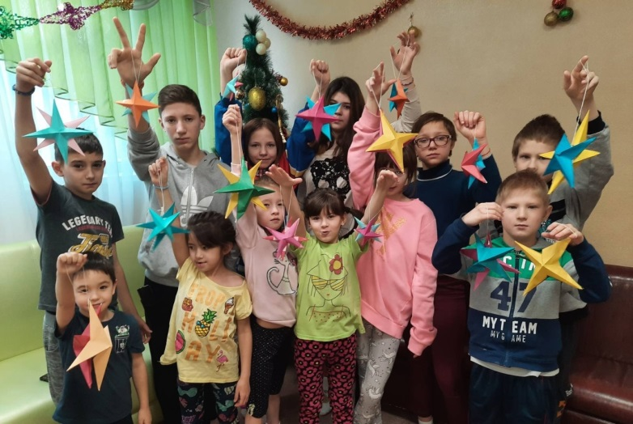
Праздник – это всегда ожидание чуда и исполнение самых заветных желаний, это наша надежда на предстоящую удивительную радость. Рождество Христово – один из главных семейных праздников, который отмечают 7 января. Зажгутся на небе звезды, и мир наполнится чудесным светом. Главный символ – это Рождественская елка, украшенная звездой.
Традиция украшения ели звездой берет свое начало из истории рождения Христа. Когда святой младенец появился на свет, над пещерой на небе появилась новая звезда, которая светила ярче других. В честь города, в котором произошло чудесное событие, светило назвали Вифлеемской звездой. С тех пор она считается символом Рождества. При строительстве первых церквей купола также украшали звездой, символизирующей появление на свет Спасителя.
06.01.2021 с несовершеннолетними стационарного отделения БУ «Сургутский центр социальной помощи семье и детям» был организован и проведен мастер – класс «Рождественская звезда». Конечно же, можно пойти в магазин и купить подарки и украшения, но сделать их своими руками всегда веселее и интереснее.
Мастер-класс прошел в дружеской обстановке. Ребята были очень старательны и аккуратны, веселились, получили массу ярких, положительных эмоций, научились творить, создавать своими руками маленькие чудеса. И вместе с нарядной елкой у ребят поселятся сказка и волшебная тайна Рождества.

Материал подготовлен воспитателем
стационарного отделения Л.С. Цоколаевой.

_______________________________________________

«Зимние опыты»

_______________________________________________

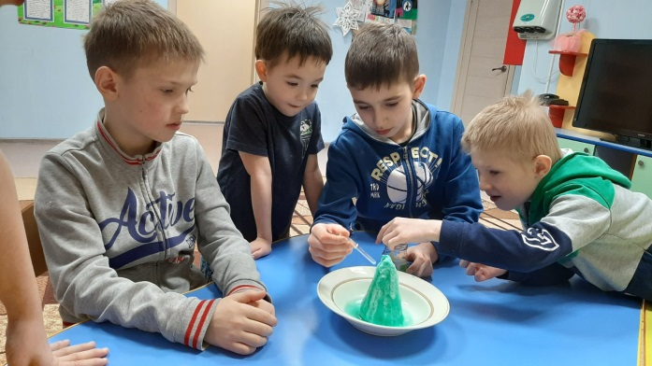
Новогодние каникулы – отличное время для активных игр на свежем воздухе и увлекательных опытов и фокусов. Ребята стационарного отделения БУ «Сургутский центр социальной помощи семье детям» не упустили эту возможность, почувствовав себя настоящими экспериментаторами.
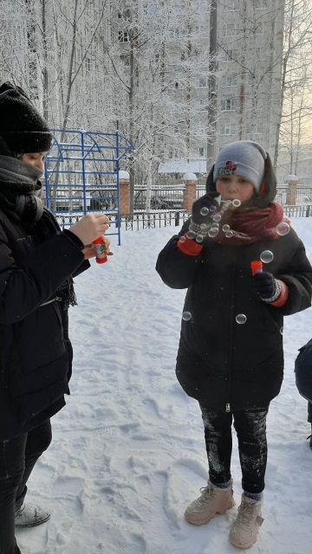
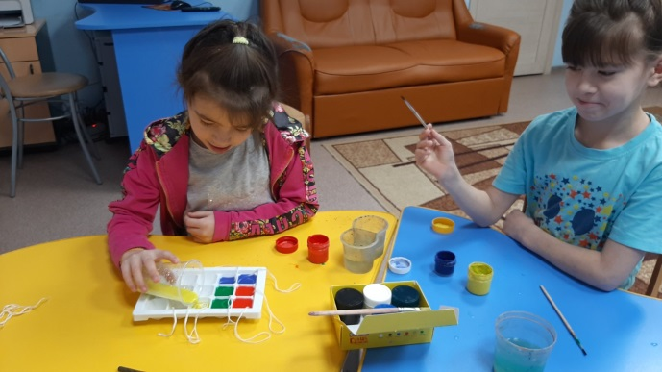
Несовершеннолетние не только впечатлялись и получили много положительных эмоций, но и увидели много нового и интересного. Ребята узнали, что снег впитывает вещества, которые являются опасными для человека.
Опытным путём убедились в том, что «белоснежный» и «чистый» - это не одно и то же. Насколько бы сияющим белизной не казался снег, есть его нельзя. У девчонок и мальчишек, увидев сколько «примесей» и «грязи» осталось после растаявшего «чистого» снега – навсегда отбилось желание пробовать на вкус снег.

Материал подготовлен воспитателем
стационарного отделения Н.М. Насыровой

_______________________________________________

«Развлекательная программа для ребят»

_______________________________________________

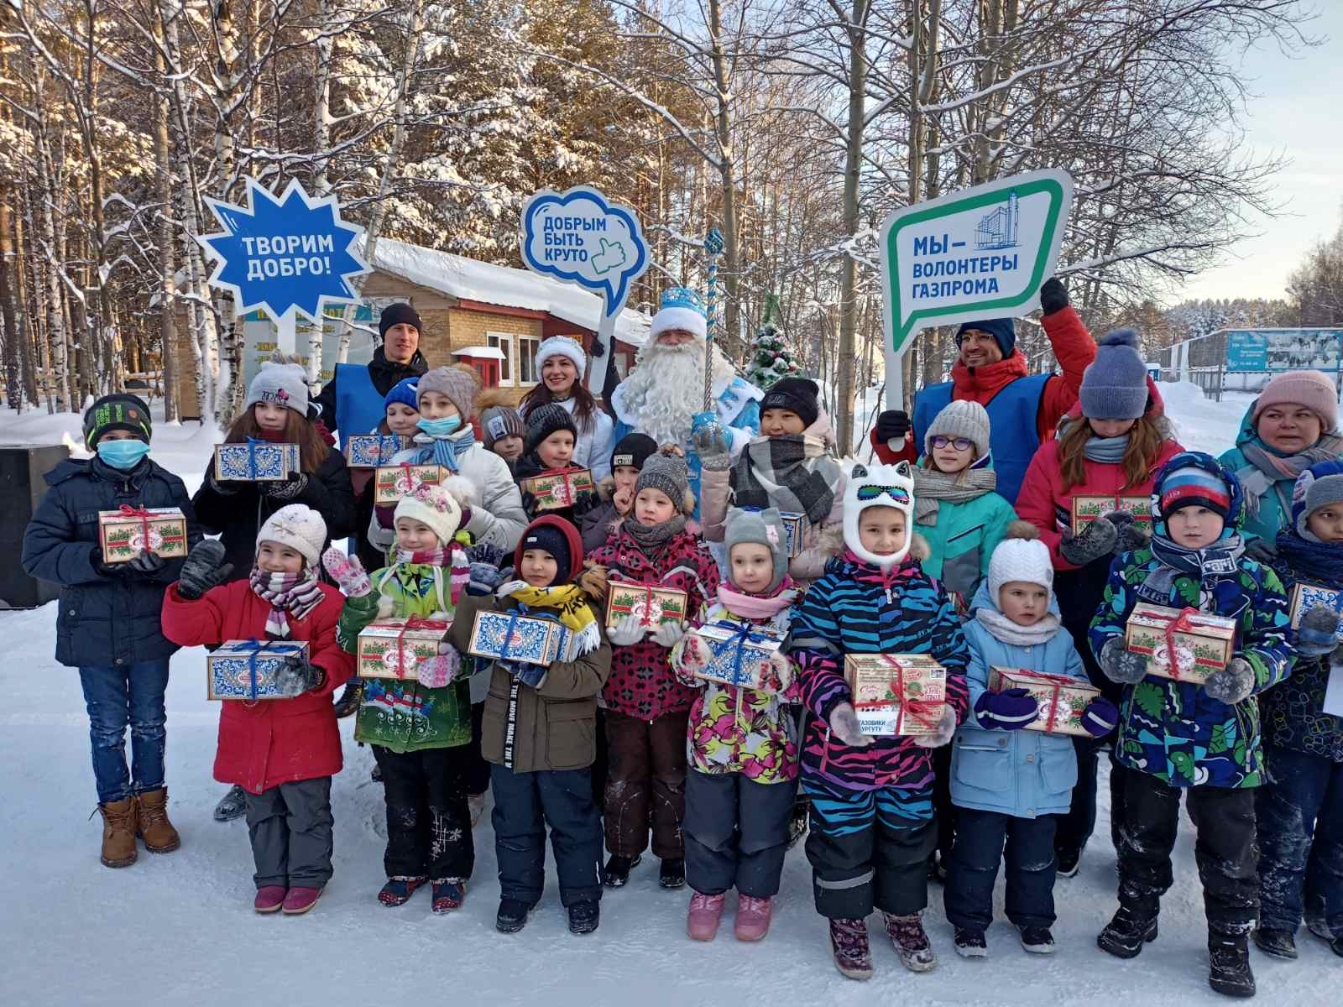
16.01.2021 выдался на редкость тёплый день. Несовершеннолетние воспитанники стационарного отделения БУ «Сургутский центр социальной помощи семье и детям» стали гостями компании общества с ограниченной ответственностью «Газпром трансгаз Сургут». На территории спортивно-оздоровительной базы «ЗДОРОВЬЕ» был организован удивительный праздник для всех детей! Сначала ребята катались на настоящих собачьих упряжках, фотографировались с четвероногими друзьями. Затем увлекательная экскурсия продолжилась на конно-спортивной базе, где некоторые ребята впервые увидели настоящих лошадей, узнали, как нужно правильно ухаживать за этими красивыми и добрыми животными.
Для детей также были организованы весёлые игры, состязания, а в конце всех поздравил Дед Мороз и каждому вручил сладкий подарок. Чтобы дети не замёрзли, для них было устроено чаепитие с пирогами.
Праздник получился весёлым и забавным, все получили заряд бодрости и хорошего настроения!

Завгородняя Ольга Егоровна,
заведующий стационарным отделением

_______________________________________________

«Я выбираю жизнь!» ______________________________________________

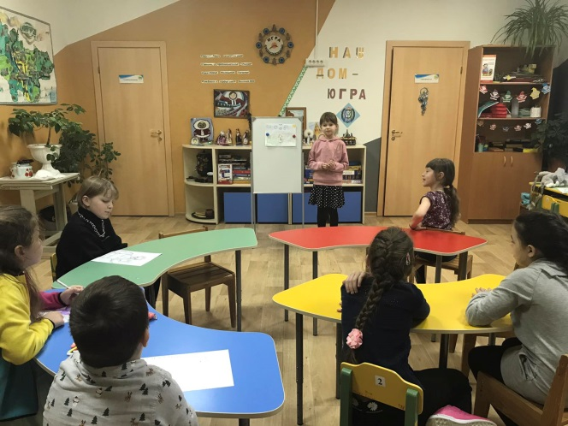
В рамках участия во Всероссийском конкурсе социальной рекламы антинаркотической направленности и пропаганды здорового образа жизни «Спасём жизнь вместе» у ребят сектора дневного пребывания бюджетного учреждения Ханты-Мансийского автономного округа – Югры «Сургутский центр социальной помощи семье и детям», сектор дневного пребывания несовершеннолетних, посещающих тематическую смену «Золотая карта. Или в поисках секрета Югры», прошло познавательное занятие «Я выбираю здоровый образ жизни».
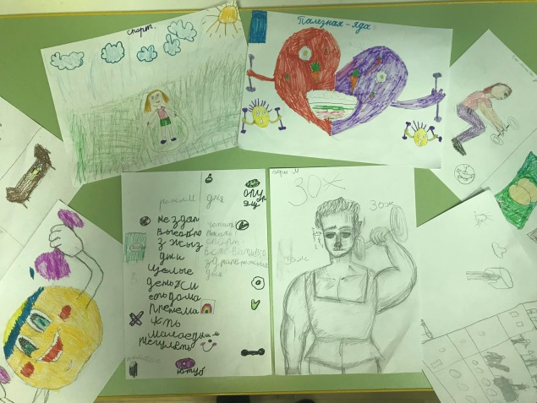
Ребята создавали и защищали проекты по темам «Режим дня», «Здоровое питание», «Я выбираю спорт».
По итогам проведённого занятия несовершеннолетние получили информацию о вреде употребления наркотических, в том числе психотропных веществ, правовых последствиях употребления и распространения наркотических веществ, были ознакомлены с нормами законодательства Российской Федерации в данной сфере.

Материал подготовлен специалистом по работе с семьей
отделения психологической помощи гражданам В.В. Сальковой

_______________________________________________

«Татьянин день – день студенчества» ______________________________________________

День святой Татьяны — это праздник твой,
Именины радость пусть несут с собой.
Я желаю, чтобы было у тебя
Много в жизни света, счастья и тепла.

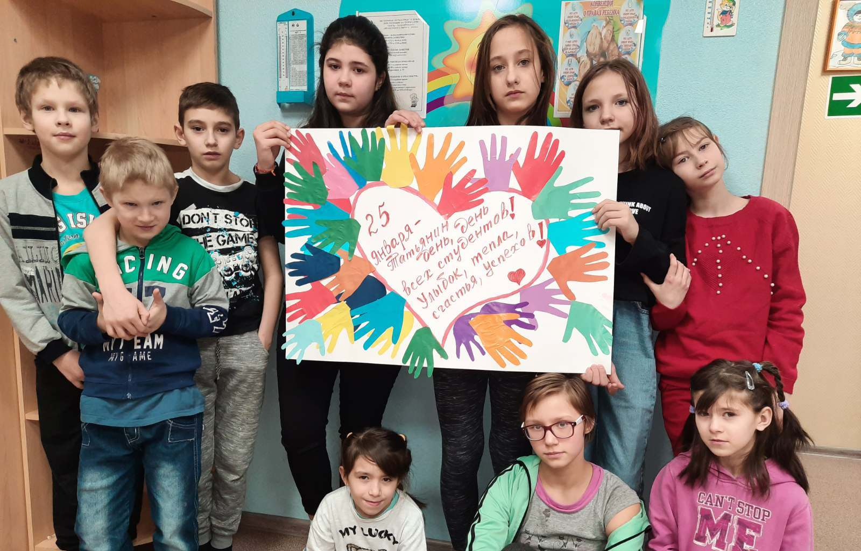
25 января – Татьянин день, День всех студентов. Именно тогда императрица Елизавета подписала Указ «Об учреждении Московского университета». А Всероссийским этот праздник стал уже при Императоре Николае I, который решил праздновать 25 января как день всех высших учебных заведений в стране. А вот название «Татьянин день» праздник получил в честь святой мученицы Татьяны Крещенской. Так как 25 января часто приходится на конец сессии, студенты до сих пор зажигают свечи и молятся святой Татьяне о помощи в учебе.
Студенческие годы – это самый интересный, веселый, и в то же время очень ответственный этап в жизни каждого человека. Несовершеннолетние стационарного отделения БУ «Сургутский центр социальной помощи семье и детям» с большим интересом познакомились с историей и традициями этого замечательного праздника. В будущем каждый из ребят поймет всю прелесть студенчества и будет ждать этот праздник, который обязательно принесет удачу и успехи в учебе. В заключение ребята нарисовали плакат «Татьянин день - праздник студенчества».
Пусть этот чудесный праздник всегда будет наполнен чувством радости, тепла, веселья и шуток. Желаем всем представителям студенчества сохранять молодость души, радость творчества, веру в себя и влюбленность в жизнь! Здоровья, неисчерпаемой энергии, верных друзей и успехов во всех начинаниях.

Материал подготовлен воспитателем
стационарного отделения Л.С. Цоколаевой

_______________________________________________

«Дети блокады» ______________________________________________

«Слава и тебе, великий город,
Сливший воедино фронт и тыл.
В небывалых трудностях который,
Выстоял. Сражался. Победил!»
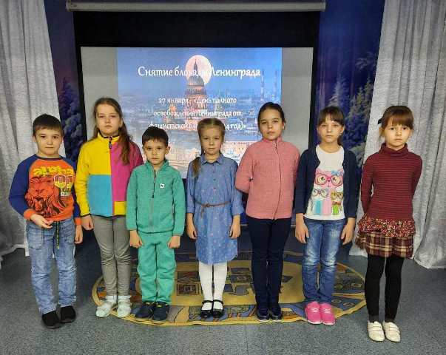
С целью формирования гражданского самосознания, уважения к историческому прошлому нашей Родины, 27 января в БУ «Сургутский центр социальной помощи семье и детям» прошло тематическое мероприятие, посвящённое 77-летней годовщине со дня снятия блокады Ленинграда, в котором приняли участие несовершеннолетние сектора дневного пребывания и стационарного отделения.
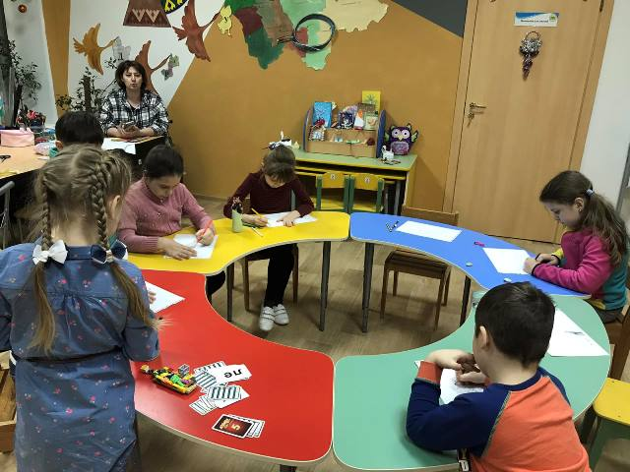
С помощью музыкальных произведений, поэтической литературы, документальных фото и видео материалов специалисты познакомили ребят со страшным периодом в жизни нашей страны. Дети очень внимательно смотрели хроники произошедших событий и с жаром обсуждали произошедшее. Большое впечатление оставили факты о жизни ленинградских детей, которые с дрожью в голосах комментировали воспитанники Учреждения. После просмотренного художественного фильма «Я ещё не хочу умирать», ребята, посещающие проект «Золотая карта. Или в поисках секрета Югры», рисовали сюжеты, наиболее запомнившиеся им.
Тематическое мероприятие, посвящённое 77-летней годовщине со дня снятия блокады Ленинграда, способствовало воспитанию патриотизма у подростков, формированию гражданской позиции, уважения к подвигам героев и чувства любви к Родине и родному краю.

Материал подготовлен
специалистом по работе с семьей
отделения психологической помощи гражданам В.В. Сальковой

_______________________________________________

«Сюжетно - ролевая игра «Магазин» ______________________________________________

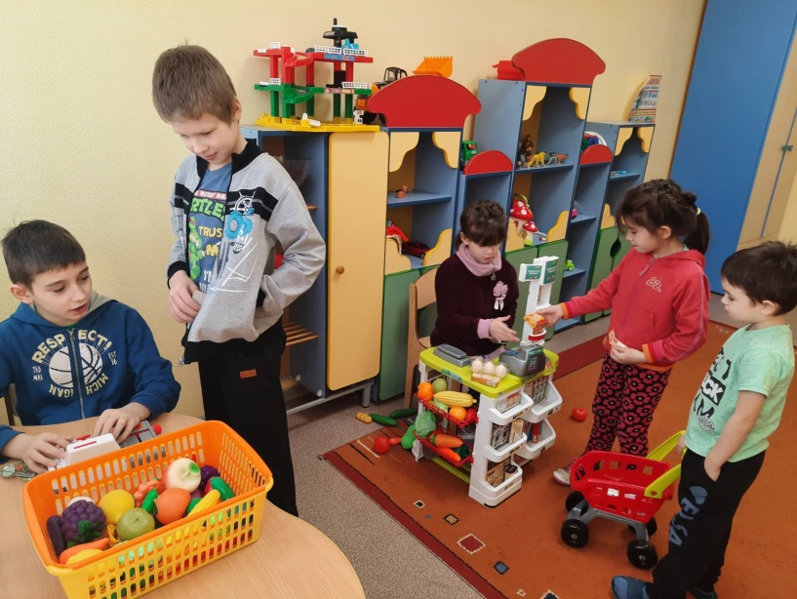
Детство - один из самых важных периодов становления личности ребенка. Основной вид деятельности детей - игра. Сюжетно - ролевая игра имеет огромное значение в формировании личности ребенка, в его психическом развитии. Она позволяет развивать творческие способности детей, артистизм.
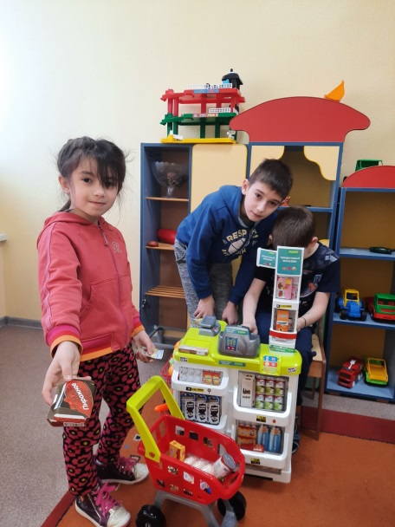
Несовершеннолетние стационарного отделения БУ «Сургутский центр социальной помощи семье и детям» очень любят игры. Сюжетно - ролевая игра «Магазин» формирует у детей навыки культурного общения и поведения, развивает самостоятельность и познавательные интересы, закладывает простые социальные - коммуникативные навыки. Оборудованием и материалом в игре выступают муляжи овощей, фруктов, игрушечная касса, «деньги», чеки, кошелек, тележка для товаров и т.д.
В процессе игры ребенок приобретает определенный опыт и входит в роли взрослого мира. Игра также имеет большое значение в социальной адаптации ребенка, реализации его возможностей в будущем, носит важный обучающий характер, позволяя детям лучше понять современные финансово-денежные отношения.
По итогам игры ребята закрепили знания о функционировании магазина, вспомнили правила поведения в магазине и пополнили свой словарный запас.

Материал подготовлен
воспитателем стационарного отделения Л.С. Цоколаевой

_______________________________________________

Спортивно - игровая программа «Зимние забавы»

______________________________________________

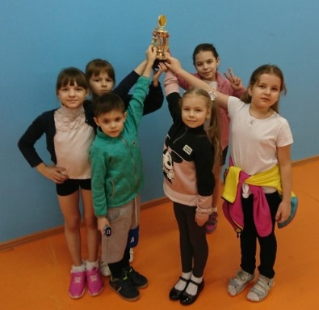
28 января 2021 года в спортивном зале БУ «Сургутский центр социальной помощи семье и детям» состоялась спортивно - игровая программа «Зимние забавы» для несовершеннолетних воспитанников сектора дневного пребывания, посещающих проект «Золотая карта. Или в поисках секрета Югры».
Цель программы: популяризация занятия спортом и физической культурой, профилактика вредных привычек и пропаганда здорового образа жизни.
Задачи мероприятия: сформировать у детей потребность в здоровом образе жизни, показать привлекательность зимних месяцев года, развивать интерес к зимним видам спорта посредством эстафет и конкурсов.
Программа включала в себя веселые спортивные эстафеты. Участники были поделены на две команды: «Ёлочки» и «Снеговички». В ходе различных испытаний победу одержала команда «Снеговички».
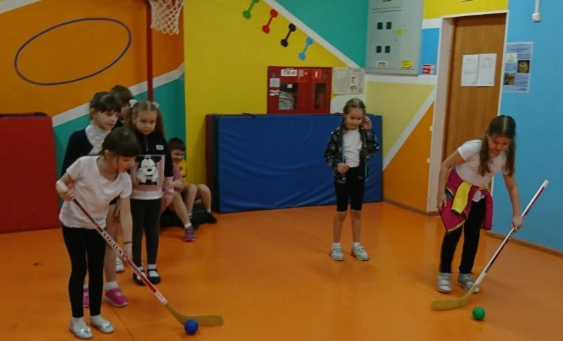
Спортивные мероприятия помогают развить физические качества: силу, ловкость и быстроту. Ребята узнают много нового и интересного о здоровом образе жизни, безопасном поведении зимой, закаливании.
По итогам дети были награждены почетным кубком и сладкими призами. Такие мероприятия помогают сдружить ребят, прививают коллективный дух общения, учат помогать и принимать победы и поражения.

Материал подготовлен специалистом по работе с семьей
отделения психологической помощи гражданам В.В. Сальковой

_______________________________________________

«Снежная арт-терапия» ______________________________________________

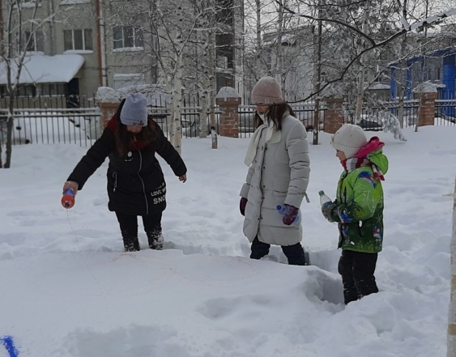
Зимой всем не хватает цвета и солнечного света. Арт-терапия может восполнить этот недостаток.
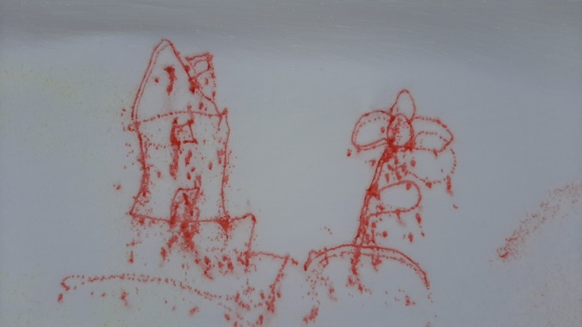
Снег приносит детям положительные эмоции, и чтобы эти эмоции стали еще ярче, 31 января 2021 года для ребят стационарного отделения БУ «Сургутский центр социальной помощи семье и детям» была организована «цветовая зарядка». При помощи бутылочек с водой и разноцветных красок, дети раскрасили снежный покров яркими цветными образами, отражающими их чувства и настроение. Дети получили массу положительных эмоций.
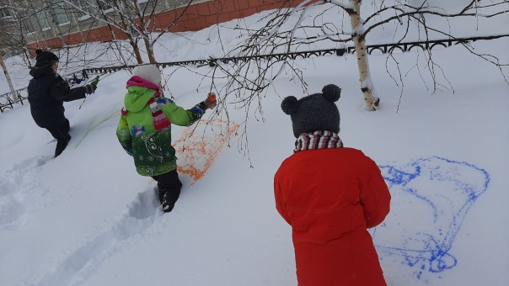
Данный метод изменяет привычный репертуар самовыражения, создает новые условия и способы выражения чувств, способствующие снятию мышечного тонуса, развитию пространственного и творческого воображения, располагает к двигательной и эмоциональной разгрузке.

Материал подготовлен воспитателем
стационарного отделения Н.М. Насыровой

_______________________________________________

Спортивно - игровая программа «Зимние забавы» ______________________________________________

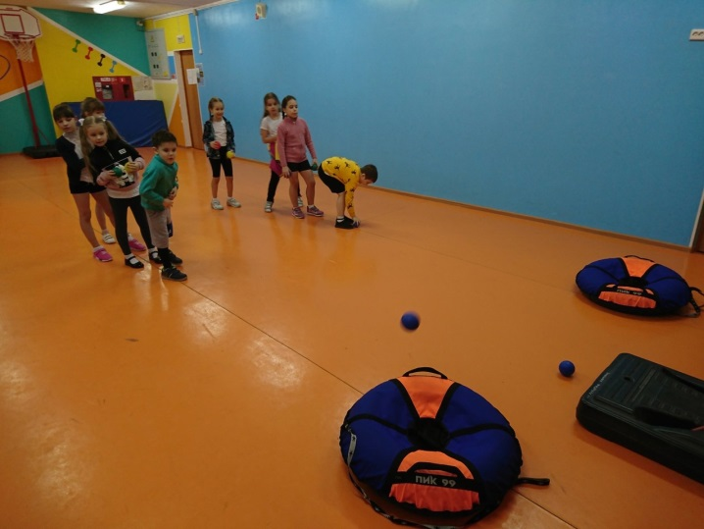
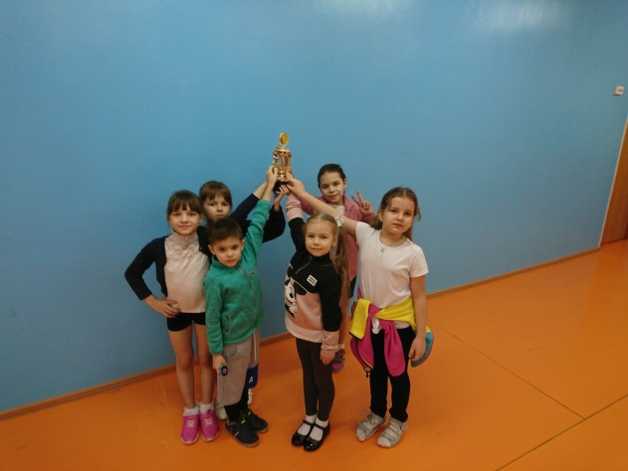
28 января 2021 года в спортивном зале БУ «Сургутский центр социальной помощи семье и детям» состоялась спортивно - игровая программа «Зимние забавы» для несовершеннолетних воспитанников сектора дневного пребывания, посещающих проект «Золотая карта. Или в поисках секрета Югры».
Цель программы: популяризация занятия спортом и физической культурой, профилактика вредных привычек и пропаганда здорового образа жизни.
Задачи мероприятия: сформировать у детей потребность в здоровом образе жизни, показать привлекательность зимних месяцев года, развивать интерес к зимним видам спорта посредством эстафет и конкурсов.
Программа включала в себя веселые спортивные эстафеты. Участники были поделены на две команды: «Ёлочки» и «Снеговички». В ходе различных испытаний победу одержала команда «Снеговички».
Спортивные мероприятия помогают развить физические качества: силу, ловкость и быстроту. Ребята узнают много нового и интересного о здоровом образе жизни, безопасном поведении зимой, закаливании.
По итогам дети были награждены почетным кубком и сладкими призами. Такие мероприятия помогают сдружить ребят, прививают коллективный дух общения, учат помогать и принимать победы и поражения.

Материал подготовлен специалистом по работе с семьей
отделения психологической помощи гражданам В.В. Сальковой

_______________________________________________

«Запомнить твёрдо нужно нам - пожар не возникает сам!» ______________________________________________

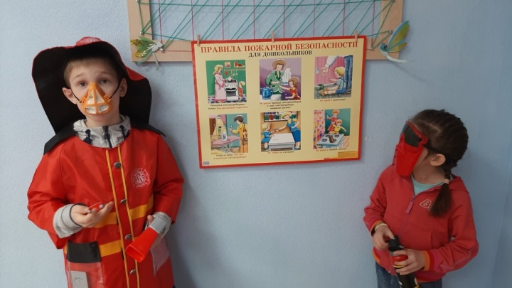
Для детей стационарного отделения БУ «Сургутский центр социальной помощи семье и детям» была проведена учебная игра-эвакуация «Действия детей при пожаре», на которой воспитатели и специалист учреждения по пожарной безопасности в доступной форме показали и рассказали ребятам правила эвакуации в случае возникновения пожара.
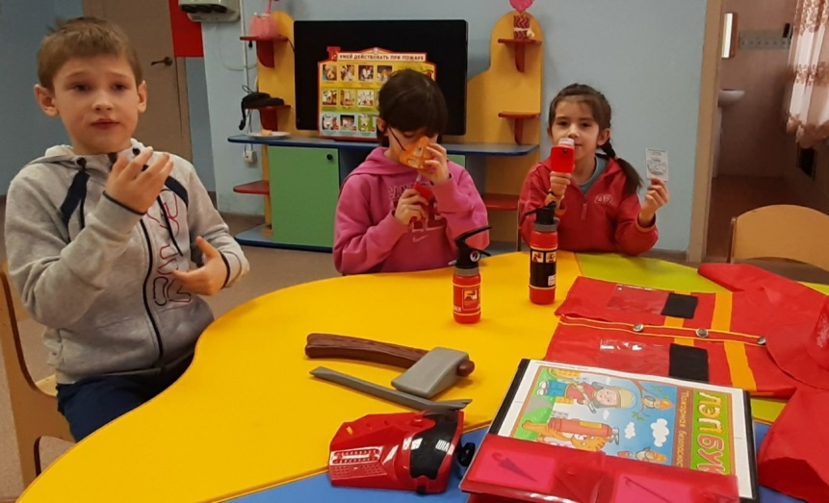
В ходе практического занятия ребята задавали вопросы и с интересом слушали представляемую информацию. Занятие прошло интересно и познавательно.

Материал подготовлен воспитателем
стационарного отделения Н.М. Насыровой

_______________________________________________

Учебная игра-эвакуация «Действия детей при пожаре» ______________________________________________
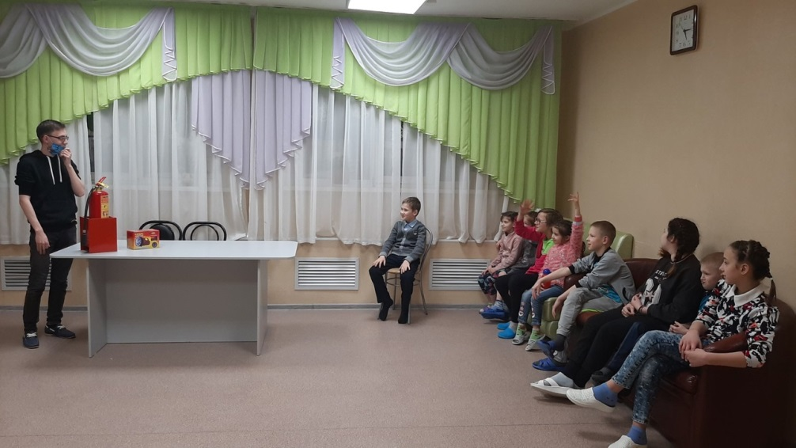
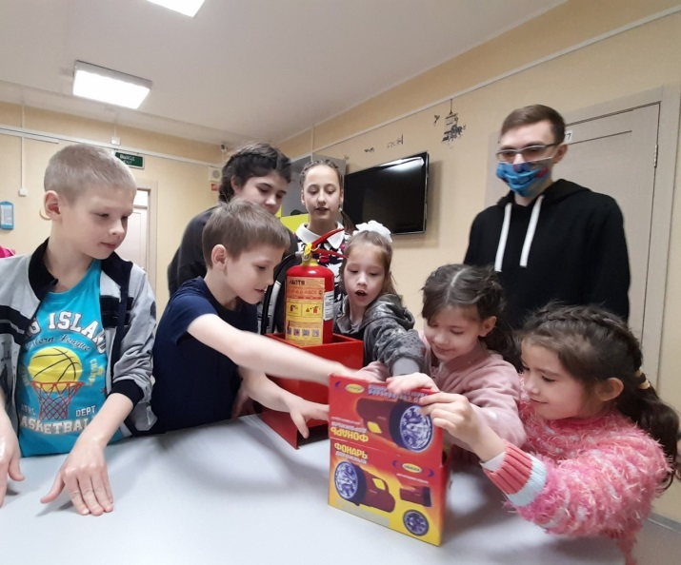
Для детей стационарного отделения БУ «Сургутский центр социальной помощи семье и детям» была проведена учебная игра-эвакуация «Действия детей при пожаре», на которой воспитатели и специалист учреждения по пожарной безопасности в доступной форме показали и рассказали ребятам правила эвакуации в случае возникновения пожара.
В ходе практического занятия ребята задавали вопросы и с интересом слушали представляемую информацию. Занятие прошло интересно и познавательно.

Материал подготовлен воспитателем
стационарного отделения Н.М. Насыровой

_______________________________________________

«Советы светофора» ______________________________________________

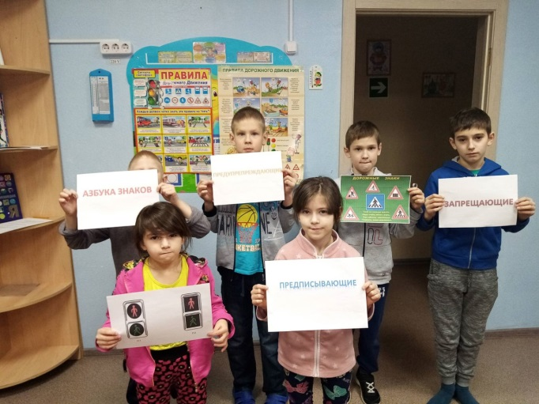

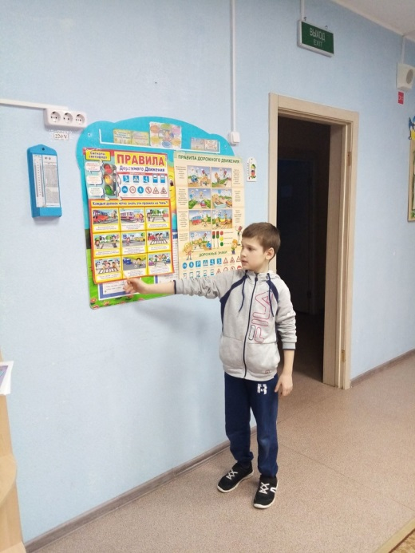
В целях пропаганды безопасности дорожного движения и профилактики детского травматизма с воспитанниками стационарного отделения БУ «Сургутский центр социальной помощи семье и детям» проведено познавательное занятие «Советы светофора», на котором дети в игровой форме повторили правила дорожного движения, закрепили навыки правильного поведения на улицах города.
С помощью красочных плакатов по правилам дорожного движения, дорожных знаков и решения ситуационных задач ребята также узнали много нового о безопасном поведении на дорогах.
Материал подготовлен
воспитателем стационарного отделения Л.С. Цоколаевой

_______________________________________________

«9 февраля - День гражданской авиации» ______________________________________________
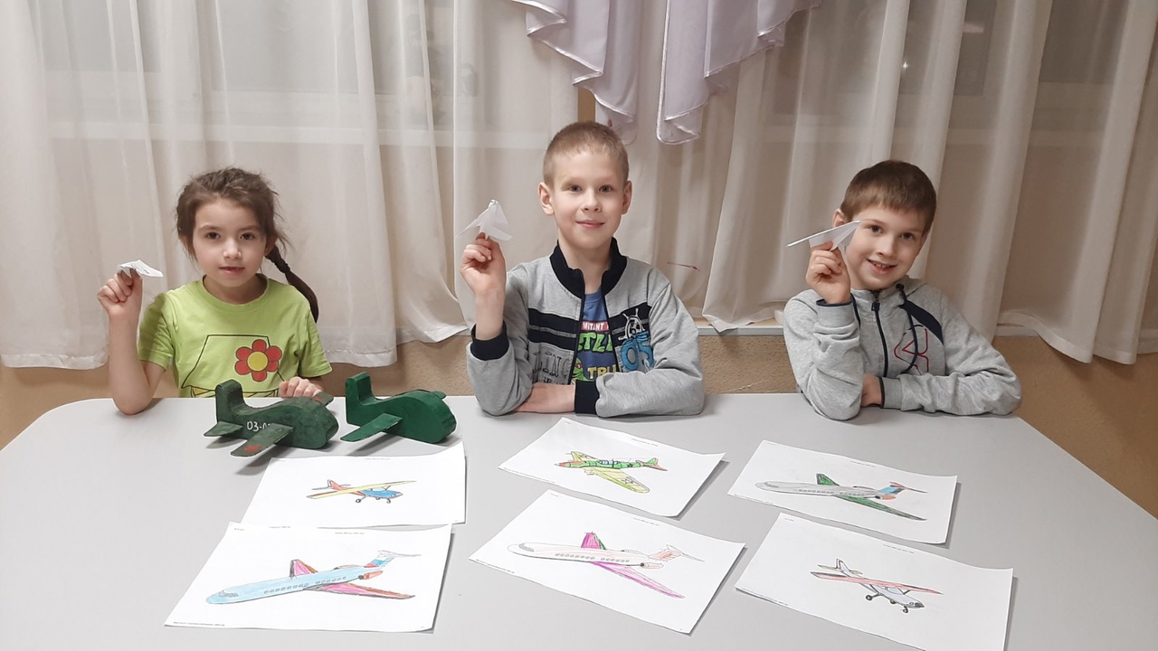

9 февраля - День гражданской авиации. Ребята стационарного отделения БУ «Сургутский центр социальной помощи семье и детям» в ходе познавательной дискуссии познакомились с историей возникновения праздника, цветными карандашами закрасили раскраски, выполнили оригами и готовые модели самолётов запускали на дальность.
Дети с интересом слушали представляемую информацию, выражали искреннее уважение к людям смелых, отважных профессий – лётчикам.

Материал подготовлен воспитателем
стационарного отделения Н.М. Насыровой

_______________________________________________

«Волшебные валентинки» ______________________________________________

Валентинки, валентинки-
Разноцветные сердца,
Пусть летят они по свету
И не будет им конца!
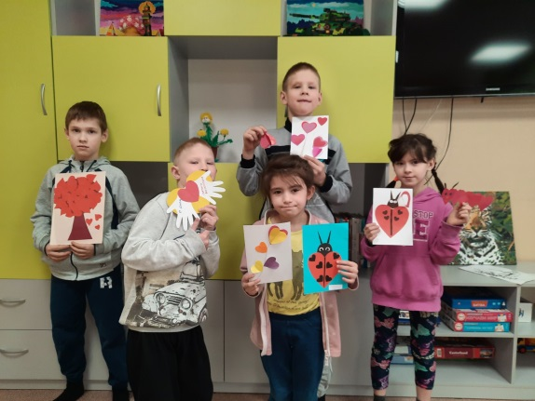
14 февраля - День Святого Валентина, или День всех влюбленных, самый романтичный, замечательный праздник светлого и доброго чувства. В этот день люди могут сказать самые искренние слова в адрес друзей, близких и родных. Любовь ведь тоже разная, к родным, к друзьям и всегда приятно дарить любимому человеку подарок. Главным подарком в День Святого Валентина является валентинка.
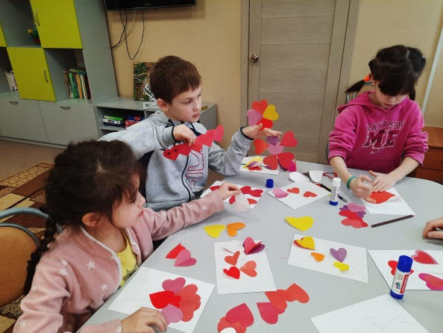
С несовершеннолетними стационарного отделения БУ «Сургутский центр социальной помощи семье и детям» был проведен мастер – класс по изготовлению волшебных валентинок. Подарки получились у всех праздничные и нарядные. Ребята получили массу положительных эмоций и подарили друг другу свои улыбки, пожелания и валентинки.
День святого Валентина - очень светлый праздник, он учит любить, проявлять внимание к любимым и родным людям, поэтому так важно прививать понятия об этом дне с самого детства. Возможно, именно таким образом наши ребята научатся заботиться, любить, уважать тех, кто им дорог– самых родных и близких людей в их жизни.
Материал подготовлен воспитателями
стационарного отделения Л.С. Цоколаевой, Н.В.Тынкевич

_______________________________________________

«Чувствовать, думать, любить как другие…» ______________________________________________

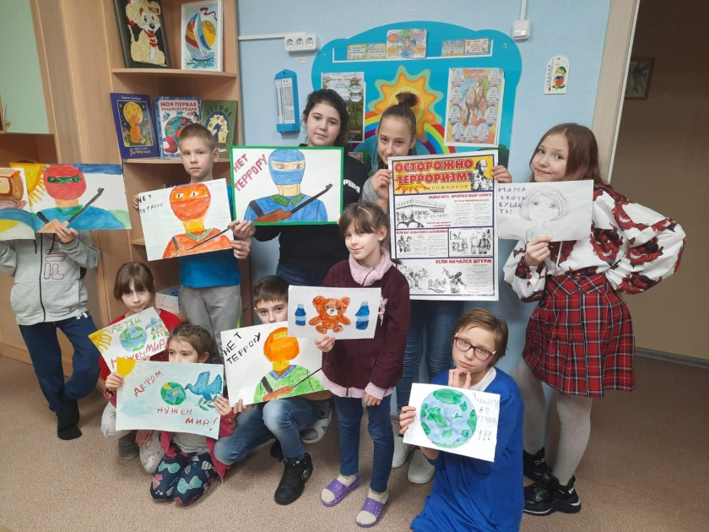
В последнее время проблема терроризма и экстремизма превратилась в одну из глобальных. Очень важно помнить и знать, что с терроризмом не только надо бороться, но и предупреждать, помочь подрастающему поколению вооружиться элементарными знаниями, чтобы спасти свою жизнь и жизнь других людей.
Несовершеннолетние БУ «Сургутский центр социальной помощи семье и детям» требуют к себе особого внимания и отношения, поэтому наша задача - воспитывать внимательность, бдительность, научить вести себя в подобной ситуации, что делать, если нависла террористическая угроза, чтобы вместо паники знали и выполняли основные правила безопасности. Ребятам был показан небольшой видеофильм, и они узнали, что такое терроризм, а также его последствия. В заключение несовершеннолетние нарисовали рисунки «Возьмемся за руки, друзья!».
Мы, взрослые, надеемся, что наши ребята усвоили то, что не надо быть равнодушными, наши своевременные действия могут помочь предотвратить террористический акт и сохранить свою жизнь и жизнь окружающих. Только взаимоуважение и толерантность между народами, вне зависимости от их национальности, религии, социального, имущественного положения и иных обстоятельств позволят предупредить рост терроризма и смогут лишить преступников надежды на поддержку в обществе.

Материал подготовлен воспитателями стационарного отделения
Л.С. Цоколаевой, Б.Н.Тукужиновой

_______________________________________________

«23 февраля — день защитника Отечества» ______________________________________________

Нашей Армии любимой
День рожденья в феврале,
Слава её, непобедимой!
Слава миру на земле!
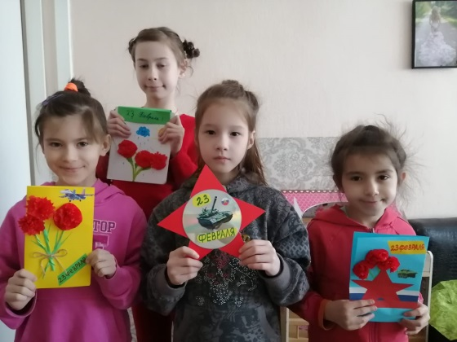
23 Февраля – День защитника Отечества, это важный и торжественный день. В этот день мы поздравляем всех, кто защищал Отчизну от врагов, ветеранов войн, тех, кто служил и служит и, конечно, мальчишек – будущих защитников Отечества. Каждый мальчик мечтает служить в армии. Именно к ним перейдёт почётная миссия — защищать Родину.
В преддверии праздника «День защитника Отечества» с несовершеннолетними стационарного отделения БУ «Сургутский центр социальной помощи семье и детям» проводились различные мероприятия: беседы «История Дня защитника отечества», «Для чего нужна армия», «Будущие защитники», «Как сражались наши деды», «Военные профессии», рассматривали картинки и иллюстрации на военную тематику, учили стихотворения, рисовали и готовили поделки для тематической выставки "Я - будущий защитник Родины". Был проведен конкурс чтецов среди юных волонтеров движения «Шаги добра».
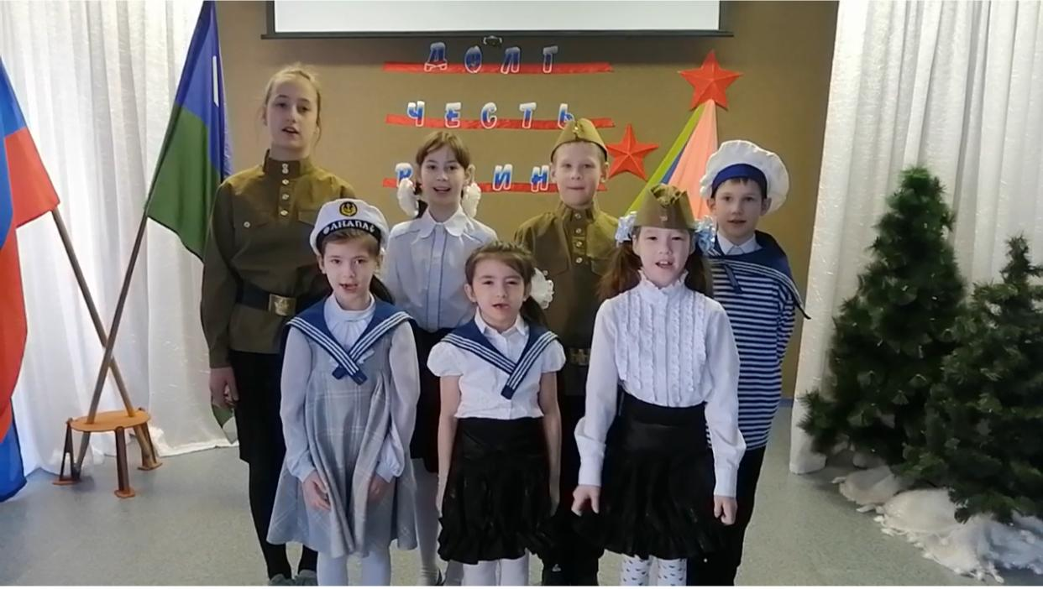
Это возможность лишний раз напомнить ребятам о том, что такое смелость, отвага, благородство и мужество. Защитник должен быть смелым, сильным, ловким, не бояться никаких трудностей, преодолевать любые препятствия, помогать товарищу, в любой ситуации прийти на помощь своему другу, поддержать его. В ходе мероприятий у ребят формируется уважительное отношение к военным, это прививает любовь к Родине и развивает патриотические чувства. Защитники есть в каждой семье, хочется пожелать всем мирного неба, здоровья, удачи и всех жизненных благ.
С праздником, С Днем Защитника Отечества!

Материал подготовлен воспитателями
стационарного отделения Л.С.Цоколаевой, Н.В.Тынкевич

_______________________________________________

«Занятие по изобразительному искусству

«С 23 февраля!»» ______________________________________________

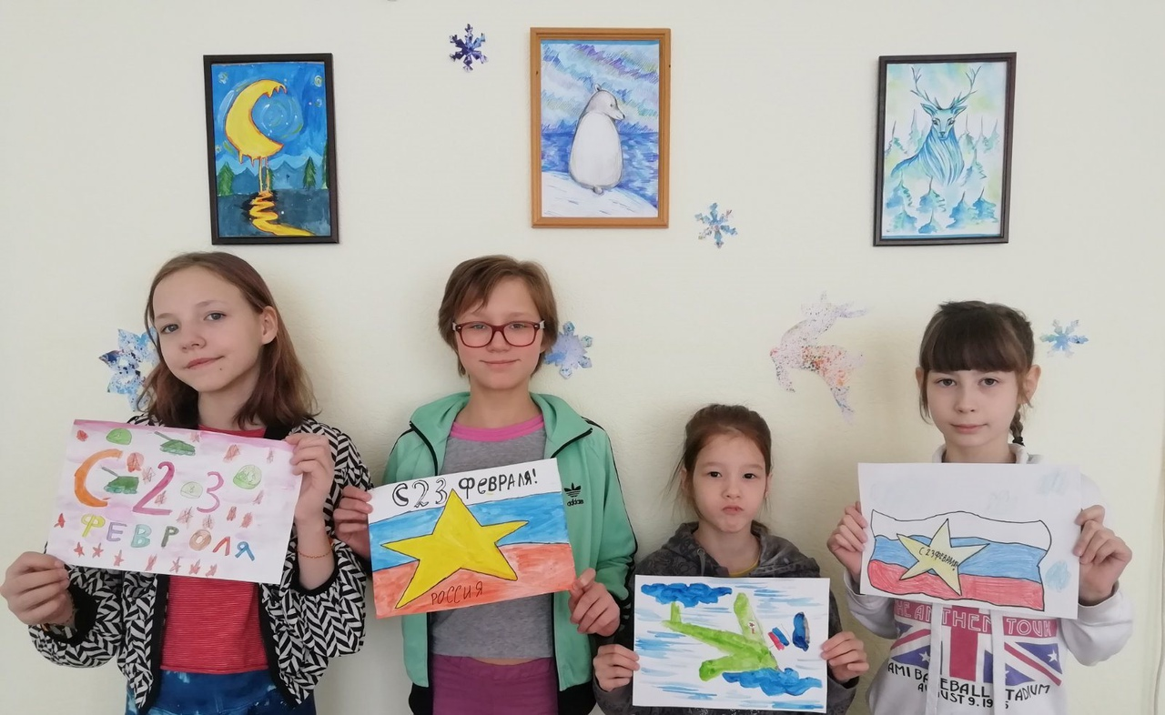
Специалисты БУ «Сургутский центр социальной помощи семье и детям» с несовершеннолетними воспитанниками стационарного отделения проведено занятие по изобразительному искусству на тему «С 23 февраля!» (живопись, графика).
На занятии ребята пополнили свои знания о празднике, посвящённому «Дню защитника Отечества». Данное познавательное мероприятие направлено на формирование у несовершеннолетнего нравственно-патриотического отношения к празднику, уважения к защитникам Отечества, охраняющим наше мирное время.
Вдохновленные праздником, ребята создали прекрасные рисунки, посвящённые защитникам Отечества – дедушкам, отцам!

Материал подготовлен
инструктором по труду А.Д. Мельник

_______________________________________________

«Весёлые старты «Виват, мальчишки!» ______________________________________________
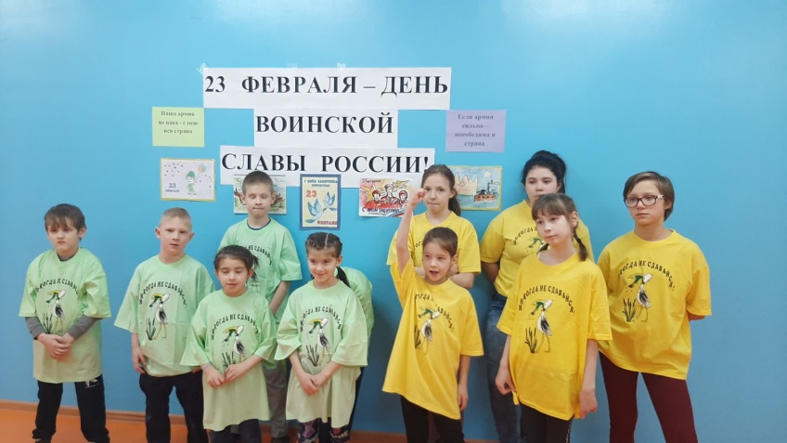

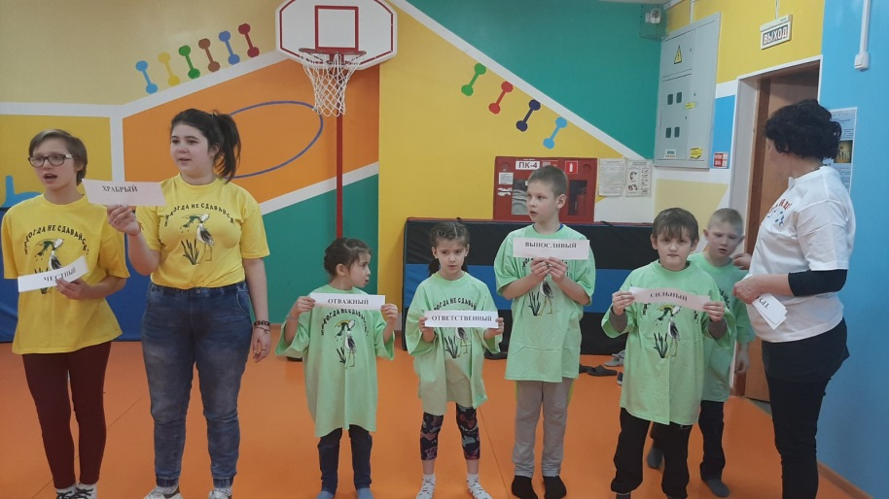
В преддверии праздника «День защитника Отечества» с несовершеннолетними воспитанниками стационарного отделения БУ «Сургутский центр социальной помощи семье и детям» прошли весёлые старты «Виват, мальчишки!» среди команд «Суперзвезда» и «Солдатики». Спортивный праздник был направлен на воспитание чувства патриотизма, уважения к мужчине – сильному и смелому защитнику Отечества.
Ребята с большим энтузиазмом приняли активное участие во всех этапах спортивных состязаний. Каждая команда стремилась к победе! В итоге счёт оказался равный, и победила «дружба», а участники получили сладкие призы.

Материал подготовлен воспитателями
стационарного отделения Л.С. Цоколаевой, Н.В. Тынкевич

_______________________________________________

«Открытки и оригами ко «Дню защитника Отечества» ______________________________________________

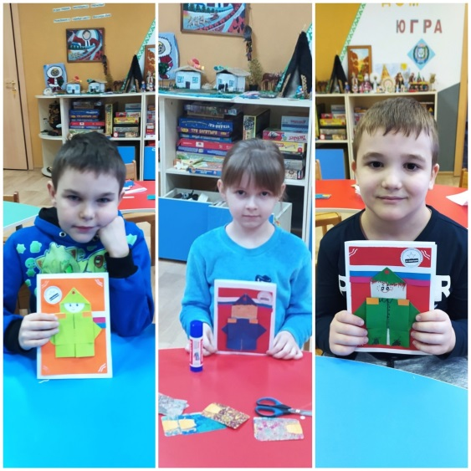
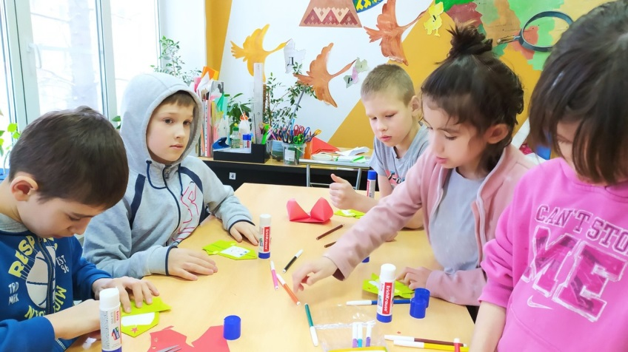
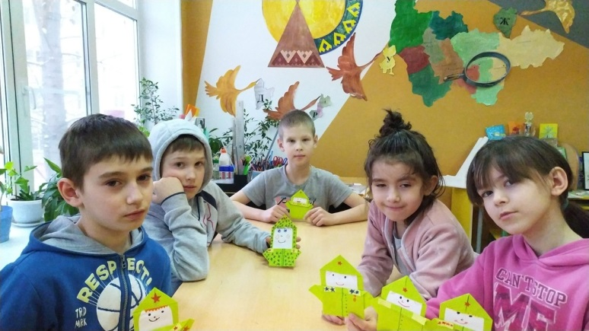
Специалисты отделения психологической помощи гражданам (сектор дневного пребывания несовершеннолетних) БУ «Сургутский центр социальной помощи семье и детям» провели мастер-класс по изготовлению поздравительной открытки и оригами ко «Дню защитника Отечества».
Несовершеннолетние воспитанники стационарного отделения изготовили в технике оригами военнослужащего новобранца, узнали кто они такие и как выглядит их форма. И написали теплые слова для своих пап, братьев и дедушек.

Материал подготовлен
специалистом по работе с семьей Ю.С. Мельник

_______________________________________________

Конкурсно-развлекательной программе "Мама - мой ангел!"

______________________________________________

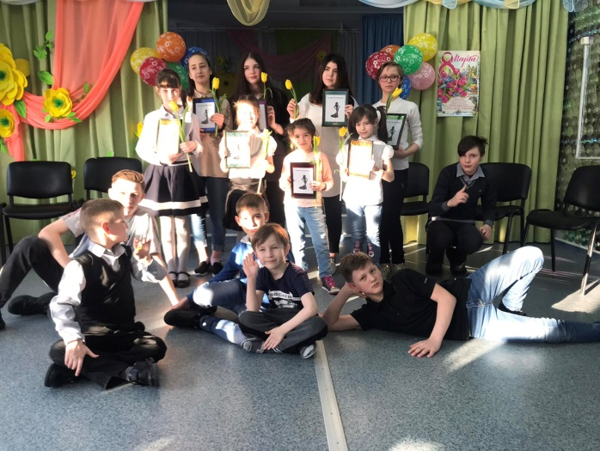
Вместе с весной к нам пришел замечательный праздник – Международный женский день.
8 марта воспитанники стационарного отделения БУ "Сургутский центр социальной помощи семье и детям" приняли активное участие в Конкурсно-развлекательной программе "Мама - мой ангел!". В ходе мероприятия были организованны конкурсы на находчивость, очарование, привлекательность, чувство юмора и интеллектуальность. В конкурсе "Самая грациозная" девушкам предстояло пройти по сцене с книгой на голове, не уронив ее. Все участницы справились с такой нелёгкой задачей. Мальчики, в роли независимых судей подчеркнули, что у участниц "походка девушек Востока". В конкурсе "Болтуньи" выяснилось, что Светлана - "Любитель поболтать по телефону". Наши девушки не только красавицы, но и умницы, отличились в конкурсе "Всё обо всём".
И, вправду, девушки бывают разные! Улыбки и восхищение вызвало выступление независимого жюри, показавшие мастер-класс, как правильно преподносить цветы дамам, вручив каждой участнице номинации:
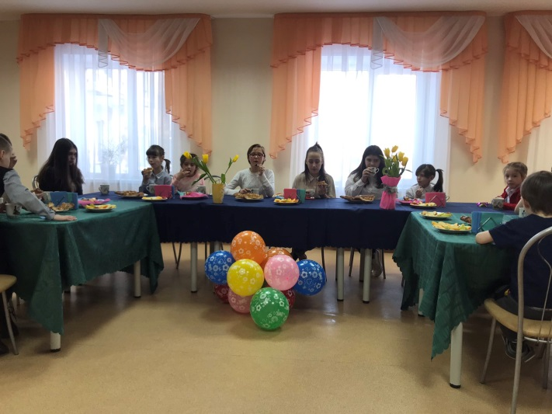
"Самая красивая", "Самая милая", "Самая весёлая", "Самая спортивная", цветы и подарки.
Жюри конкурса убедилось, что наши девочки умеют прекрасно танцевать, читать стихи, отвечать на самые каверзные вопросы и находить выход из любой ситуации, благодаря своей артистичности, невероятной сообразительности, ответственности, с достойностью пройдя сквозь все препятствия.
Праздник удался на славу! И участницы, и жюри получили массу положительных эмоций, заряд энергии, весенний настрой!
Материал подготовлен воспитателями стационарного отделения: Н.М. Насыровой и И.И. Мухаметовой

_______________________________________________

«Масленица»

______________________________________________

Масленица, Масленица!
Мы тобою хвалимся,
На горе катаемся,
Блинами объедаемся!

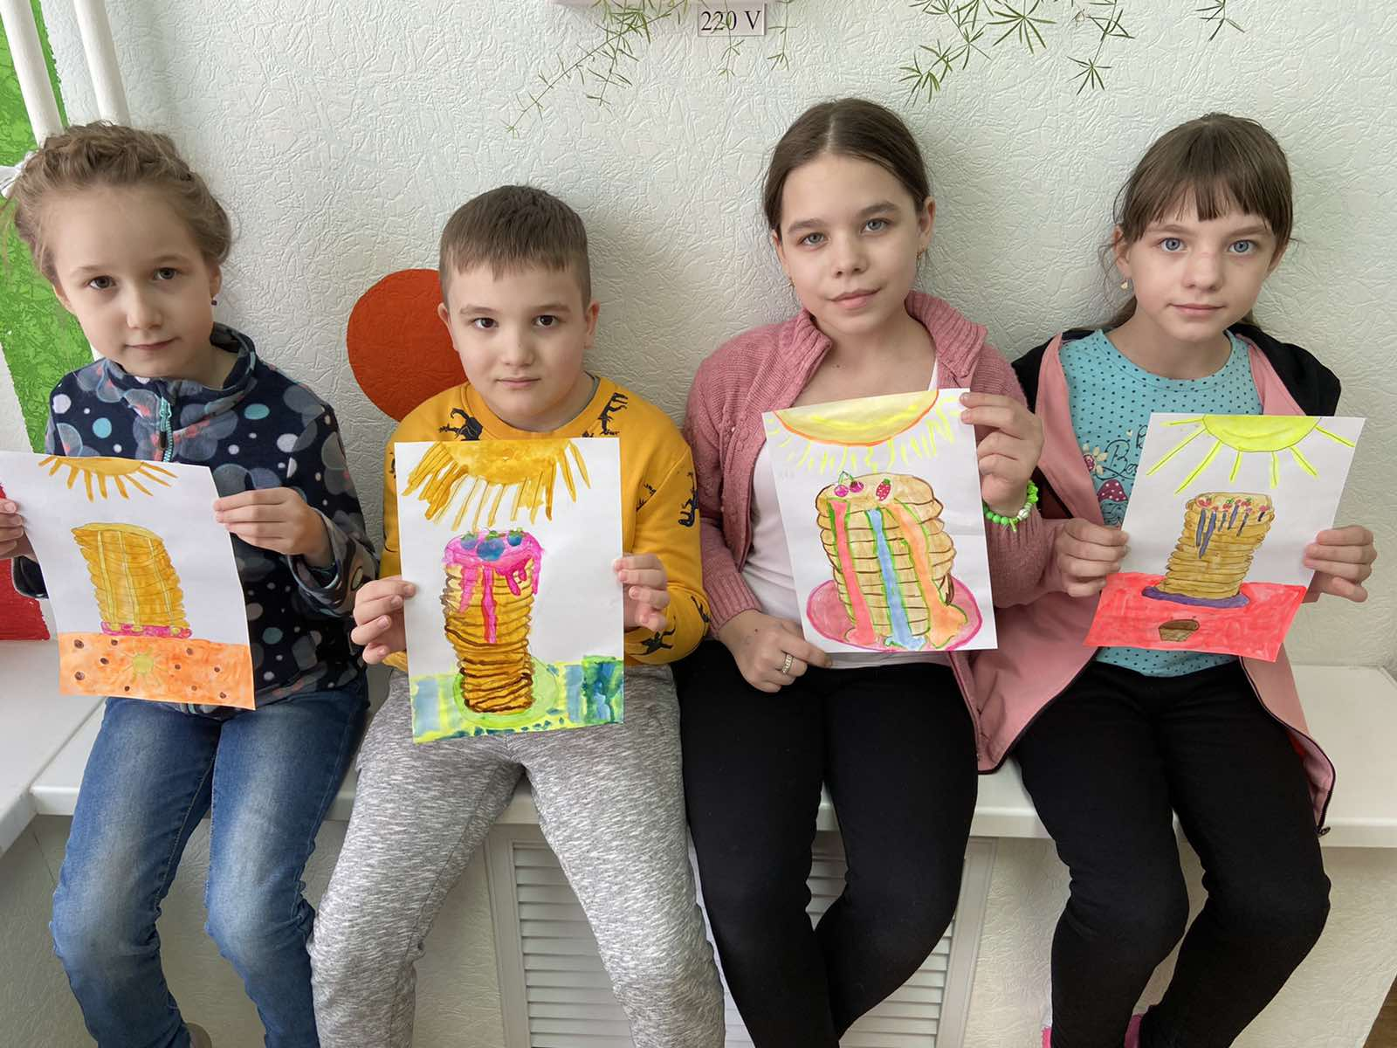
Для ребят, посещающих сектор дневного пребывания несовершеннолетних, специалисты БУ «Сургутский центр социальной помощи семье и детям» провели праздничное мероприятие - «Масленица».
Масленица – это крестьянский народный праздник и длится целую неделю – называется масленичная неделя. Ребят познакомили с традициями и обычаями праздника.
На мероприятии ребята вспомнили и традиции, связанные с приходом весны - пробуждение природы через обрядовый праздник.
Каждый день Масленицы имеет своё значение. На Масленицу обязательно пекутся блины (блин - символ солнца). Этими блинами украшают праздничный стол и угощают от души всех гостей.
Главным обычаем Масленицы является сжигание чучела Зимы - символа ухода зимы и наступления весны. Люди поют песни, водят хороводы и угощаются блинами.
Мероприятие прошло познавательно и позитивно, у ребят получились очаровательные и вкусные блинчики!

Материал подготовлен специалистами
сектора дневного пребывания несовершеннолетних

_______________________________________________

«Наши руки не для скуки»

______________________________________________
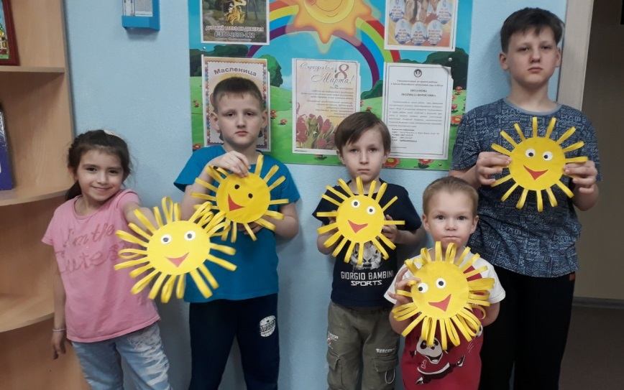

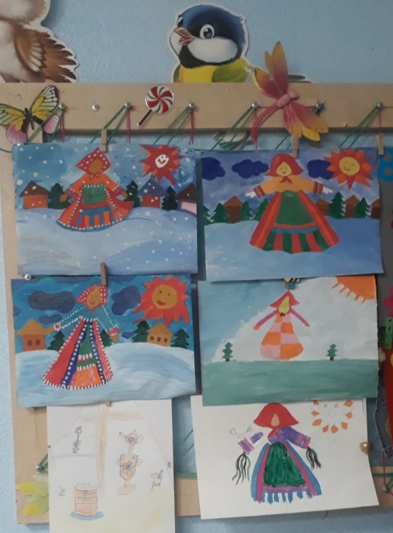
Масленица – весёлый праздник и отмечая Масленичную неделю люди встречают приход весны и тепла. Главными символами этого праздника является чучело Масленицы, блины и весеннее солнышко. День становится длиннее, а солнце все чаще радует, проглядывая из-за туч. О приближении тепла свидетельствует и начало сезона поделок на Масленицу, ведь, в основном, это всевозможные вариации небесного светила.
Ребята стационарного отделения БУ "Сургутский центр социальной помощи семье и детям" выполнили своими руками тематические поделки на Масленицу.
Девчонки и мальчишки с желанием и восхищением нарисовали гуашью "Широкую Масленицу", выполнили аппликацию "Красивое солнышко".
Работы получились очень красивыми и оригинальными.

Материал подготовлен воспитателями
стационарного отделения
Н.М.Насыровой и И.И.Мухаметовой

_______________________________________________

Игровая программа «Широкая Масленица»

_______________________________________________

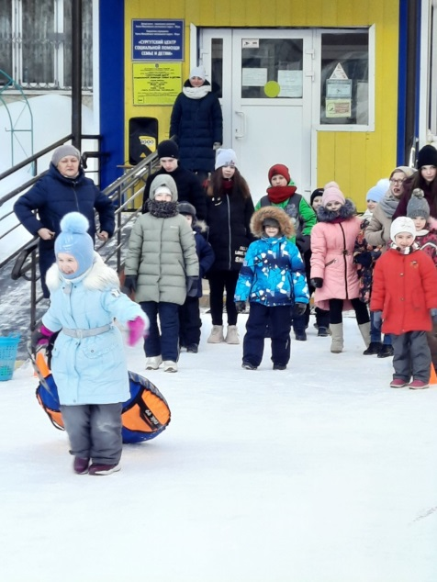
С целью ознакомления несовершеннолетних с русским обрядовым праздником Масленицей, вовлечения детей в участие в празднике, создания атмосферы веселья, дружеского состязания и удовольствия для ребят стационарного отделения и сектора дневного пребывания была организована и проведена игровая программа «Широкая Масленица».
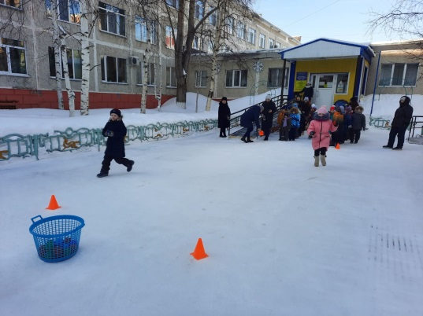
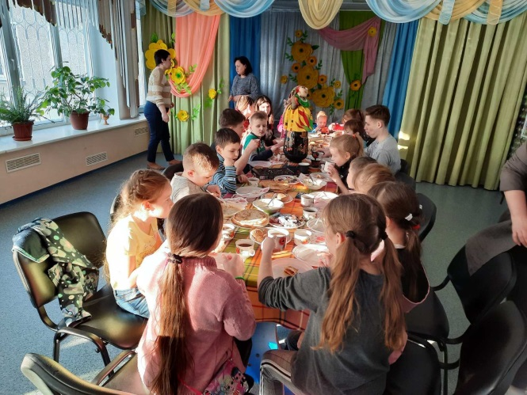
Разделившись на две команды, ребята соревновались в удали, быстроте, координации. Они бегали наперегонки, метали мячи, «скакали на лошадях», катали друг друга на санках, водили хороводы.
Мероприятие проходило задорно, весело, с размахом.
Закончилось празднование сладким застольем с горячим чаем и вкусными блинами.

Материал подготовлен
воспитателем стационарного отделения Л.С. Цоколаевой

_______________________________________________

«Проводы Масленицы» ______________________________________________

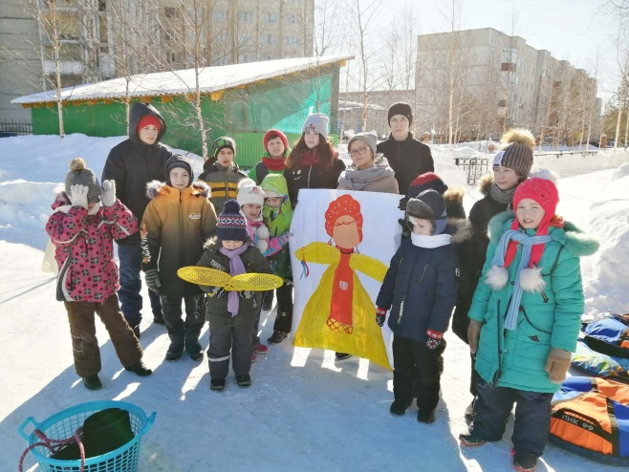
В день Прощеного воскресенья несовершеннолетние стационарного отделения БУ "Сургутский центр социальной помощи семье и детям" стали участниками проводов Масленицы. Очень важно проводить Зиму и встретить Красавицу Весну.
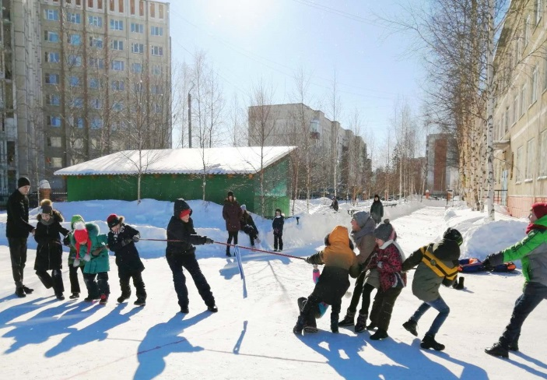
Масленица – очень веселые, озорные и вкусные дни, полные веселья и задора. Это веселые проводы зимы, озаренные радостным ожиданием близкого тепла и весеннего обновления природы. Всю неделю ребята готовились к этому событию и ждали его с нетерпением.
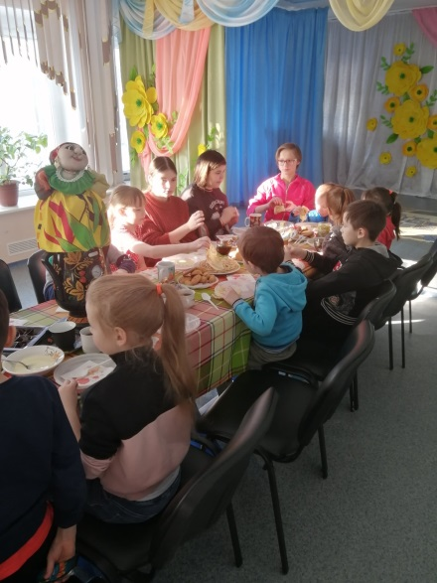
На мероприятии ребята узнали как раньше на Руси праздновали Масленицу, что означает и откуда берет начало этот обычай, познакомились с традициями русского народа, рисовали Масленицу, пели песни, водили хороводы, играли в русские народные игры и участвовали в спортивных состязаниях.
В заключение ребята с удовольствием съели вкусные блины и сладости, запивая их горячим чаем.

Материал подготовлен воспитателем
стационарного отделения Н.В.Тынкевич

_______________________________________________

«Первая медицинская помощь при ожогах» ______________________________________________

Неосторожное обращение с огнем
Ведет к ожогам, к сожалению.
На всякий случай надо знать,
Как при ожогах помощь оказать.

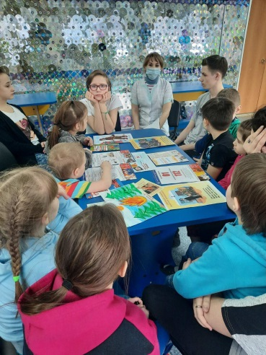
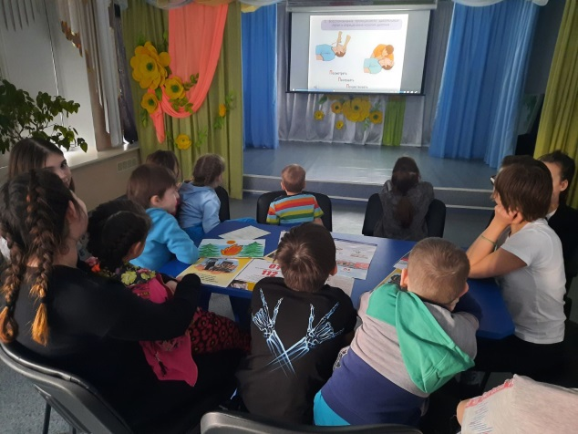
Ожоги являются одним из наиболее широко распространенных видов травм. Они возникают вследствие несчастных случаев при неосторожном обращении с огнём, горячими жидкостями, разнообразными химическими веществами. Чаще всего ожоги дети получают в младшем возрасте. В это время они особенно любознательны, неуклюжи и не знают чувства страха. Детям хочется прикоснуться к пламени, потрогать плиту, взять кружку с кипятком. И именно для детей ожог представляет особую опасность, куда большую, чем для взрослого.
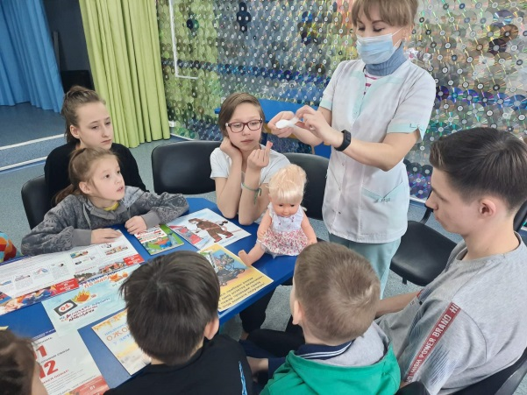
Чтобы предотвратить несчастные случаи и познакомить детей с правилами оказания первой медицинской помощи, в том числе при ожогах, с несовершеннолетними стационарного отделения БУ "Сургутский центр социальной помощи семье и детям" совместно с медицинской сестрой БУ «Сургутская клиническая городская поликлиника № 5» была проведена профилактическая беседа на тему «Правила безопасного поведения». Затем дети просмотрели видеофильм «С огнем шутить нельзя!».
Основная цель данного мероприятия – ознакомить детей с причинами получения ожогов, научить их правильно вести себя в опасной ситуации, освоить и закрепить практические навыки по оказанию первой медицинской помощи при ожогах.

Материал подготовлен воспитателями стационарного отделения Л.С. Цоколаевой, Е.Н.Попковой

_______________________________________________

Интерактивная выставка «Внутри человека»

______________________________________________

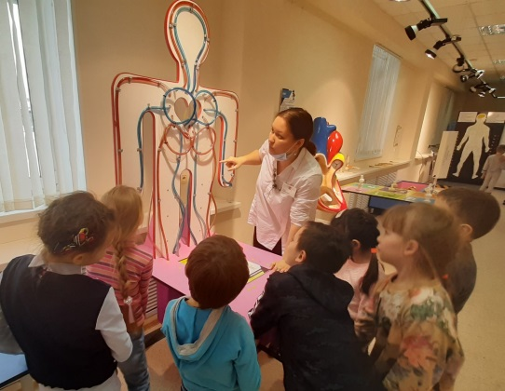
18 марта несовершеннолетние стационарного отделения БУ «Сургутский центр социальной помощи семье и детям» посетили детскую интерактивную выставку «Внутри человека», впервые открывшаяся в галерее современного искусства "СТЕРХ".
Во время мини-приключения ребята с интересом наблюдали за всем происходящим и внимательно слушали экскурсовода.
Почему человек чихает? У кого самые длинные волосы? Сколько памяти хранится в мозге? Сколько кубиков сахара в кока-коле? Сколько оттенков серого может различать глаз? Что такое резцы, клыки и какую функцию они выполняют? В музее «Внутри человека» наши почемучки нашли ответы на сотни вопросов.
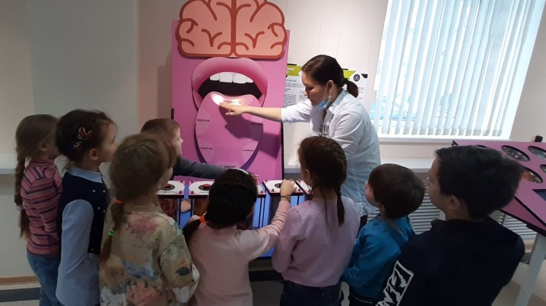
Дети были удивлены, узнав, что сердце совсем по-другому! Ребят ждало удивление, что сердце размером с кулачок, а столько важной работы делает для человека!
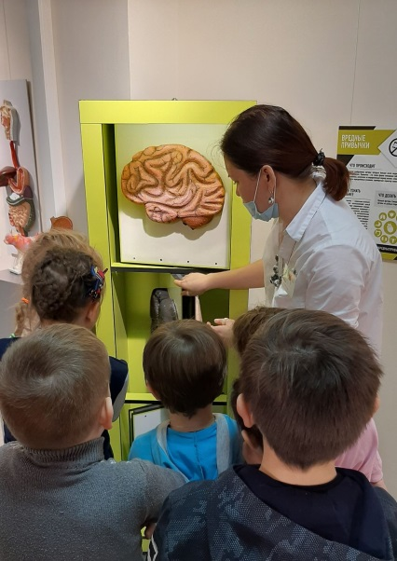
Все экспонаты на выставке «Внутри человека» можно было потрогать-покрутить-повертеть, чтобы лучше понять, как устроен организм человека внутри. Часть экспонатов в музее представлена, как – объёмные модели.
Звуки организма – самый любимый и «зависательный» экспонат выставки. Дети от него не отходили, всем было весело похохотать над икотой, урчанием и другими привычными, но такими забавными звуками организма.
Еще ребята узнали очень интересное дело – почему наши лица такие гармоничные, и как так получается, что от мамы достаются уши и глаза, а от папы нос и брови? Рассказ про генетику оказался простым и доступным.
Выставка детям очень понравилась и была очень полезной. Девчонки и мальчишки узнали много интересного и нового.
Материал подготовлен воспитателями
стационарного отделения Н.М. Насыровой и Н.В. Тынкевич

_______________________________________________

Изготовление книжки – раскладушки «Права ребенка»

______________________________________________

Будь ты слабым или сильным,
Белым, черным – все равно!
Ты родился быть счастливым,
Это право всем дано!
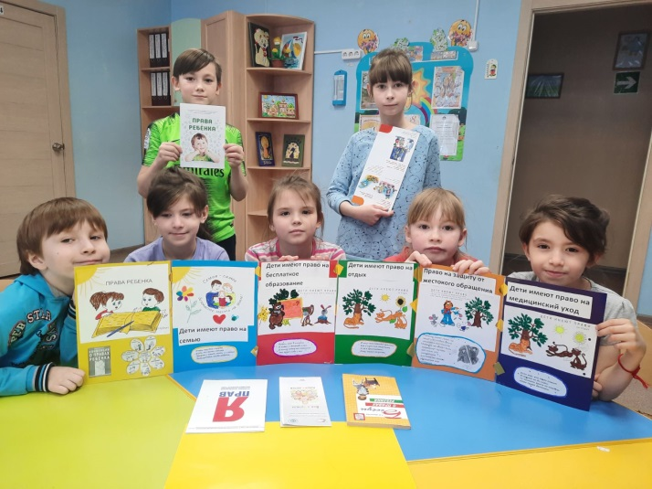
Каждый ребенок – это маленький человек со своими правами, которые в обязательном порядке должны соблюдаться взрослыми. Ребёнок будет уважать права других людей, если будут уважать его права. 21 марта с несовершеннолетними стационарного отделения БУ «Сургутский центр социальной помощи семье и детям» был проведен мастер-класс по изготовлению книжки-раскладушки «Права ребенка». Проявив свои творческие способности и фантазию, ребята нарисовали свои права и создали книжку – раскладушку «Права ребенка».
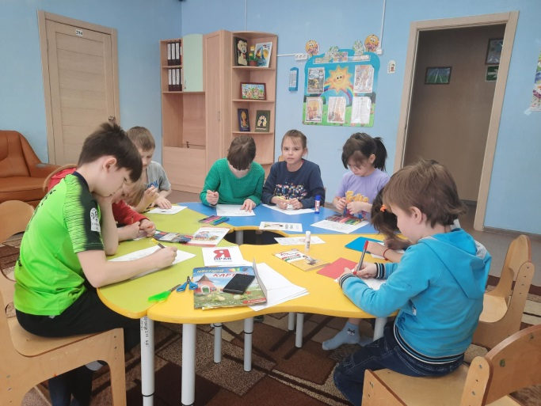
Мастер – класс прошел в дружеской обстановке. Несовершеннолетние получили массу ярких, положительных впечатлений, повторили и закрепили, что такое права ребенка, и каждый, вне зависимости какого он пола и какой национальности, имеет право на имя при рождении, на жизнь, на семью, на медицинское обслуживание, на бесплатное образование, на отдых и досуг, на защиту от насилия и жестокого обращения и т.д.
Основная цель данного мероприятия – способствовать правовому воспитанию, донести до сознания детей в доступной форме важный документ «Конвенция о правах ребенка».

Материал подготовлен воспитателем
стационарного отделения Л.С. Цоколаевой

_______________________________________________

«Мы выбираем жизнь!»

(профилактика употребления ПАВ)

_______________________________________________

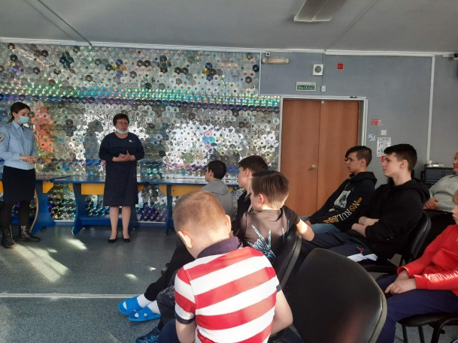
23.03.2021, с несовершеннолетними стационарного отделения БУ «Сургутский центр социальной помощи семье и детям» инспектором по делам несовершеннолетних УМВД России по городу Сургуту была проведена профилактическая беседа о здоровом образе жизни, вреде курительных смесей среди несовершеннолетних подростков и последствиях употребления ПАВ.
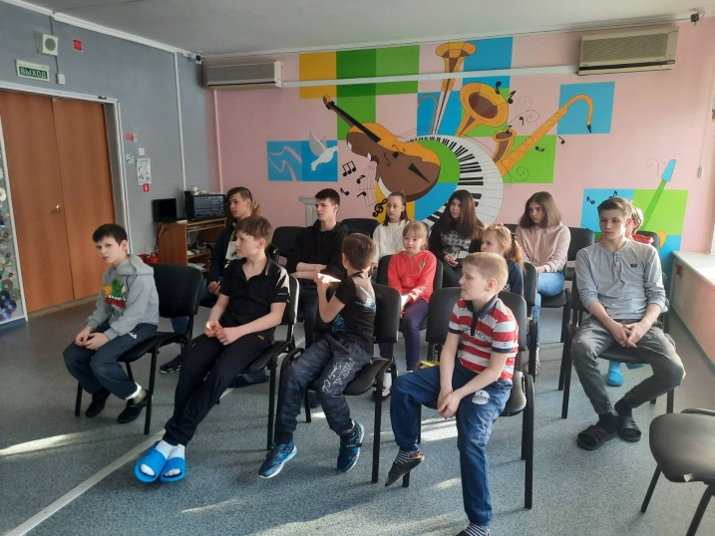
В ходе беседы ребятам рассказали о вреде потребления табачных и курительных смесей, алкогольных напитков и наркотических средств, которые становятся результатом правонарушений. Особое внимание инспектор уделил теме наркомании, потому что наркомания представляет большую опасность как для человека, так и для общества и цивилизации в целом. А также несовершеннолетним объяснили как вести себя, чтобы не переступить запретную черту, что необходимо развивать силу воли, выработать негативное отношение к употреблению ПАВ. Нужно уметь говорить «Нет!» другим и самому себе, стараться заботиться о своем здоровье и здоровье близких людей.
Ребята с большим интересом слушали инспектора и охотно вступали в дискуссию на интересующие их вопросы и делились своим мнением и впечатлениями.
Хочется надеяться, что данная встреча не прошла даром, и что эта тема очень важна для подрастающего поколения.
Здоровье - главное богатство человека, и мы должны беречь его!

Материал подготовлен воспитателем
стационарного отделения Л.С. Цоколаевой.

_______________________________________________

«1 Апреля – День смеха и веселья»

_______________________________________________

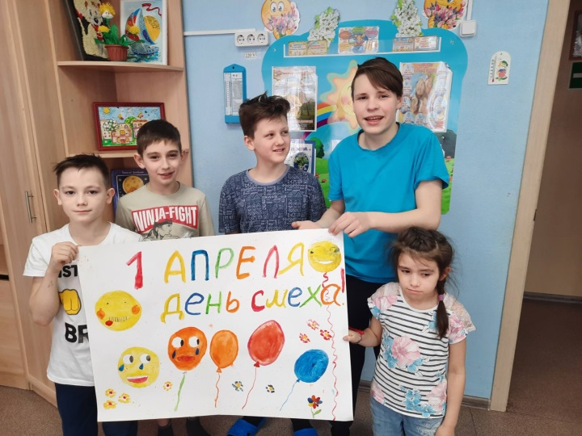
1 апреля - один из самых веселых и необычных праздников. Именно в этот день можно шутить, разыгрывать друг друга. В России о празднике шуток, веселья и смеха узнали благодаря Петру I. Многие утверждают, что именно поэтому по всей стране начали широко отмечать праздник. Сам Петр был любителем всевозможных розыгрышей, которыми с удовольствием развлекались придворные дамы и господа.
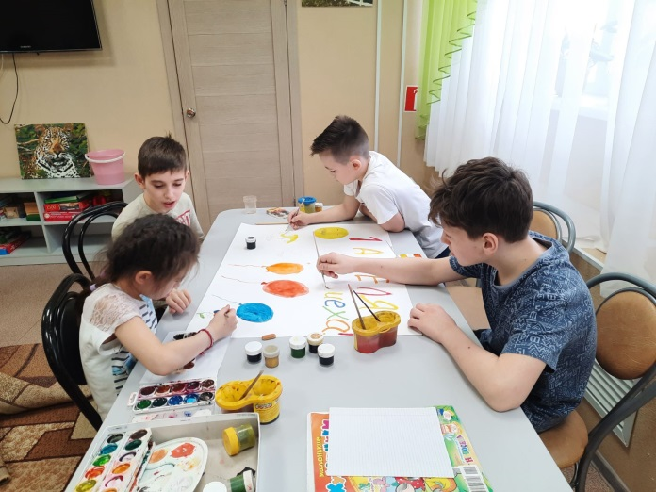
Несовершеннолетние стационарного отделения БУ «Сургутский центр социальной помощи семье и детям» тоже не остались в стороне, ведь для каждого ребенка радость - это одна из главных ценностей, очень важно получать положительные эмоции. Может и правильно говорят, что люди, которые умеют смеяться, дольше будут оставаться молодыми и красивыми. Недаром говорится – смех продлевает жизнь! Ребята познакомились с историей и традициями появления праздника, много шутили, а в заключение нарисовали плакат «1 Апреля – День смеха».
Смех – это неотъемлемая часть нашей жизни, и пусть этот прекрасный и беззаботный день подарит всем много улыбок и звонкого смеха, а в сердцах наших ребят поселится радость и счастье!

Материал подготовлен воспитателем
стационарного отделения Л.С. Цоколаевой.

_______________________________________________

Развлекательная программа для ребят

______________________________________________

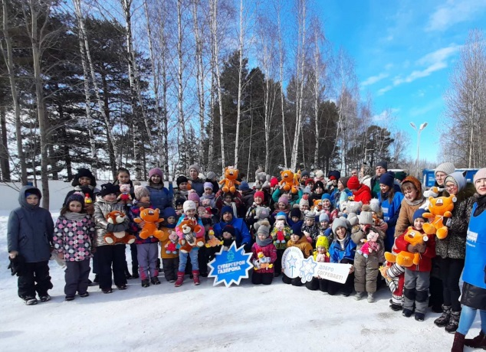
27 марта 2021 года несовершеннолетние воспитанники стационарного отделения БУ «Сургутский центр социальной помощи семье и детям» вновь стали гостями компании общества с ограниченной ответственностью «Газпром трансгаз Сургут». На территории спортивно-оздоровительной базы «ЗДОРОВЬЕ» была организована развлекательная программа для детей.
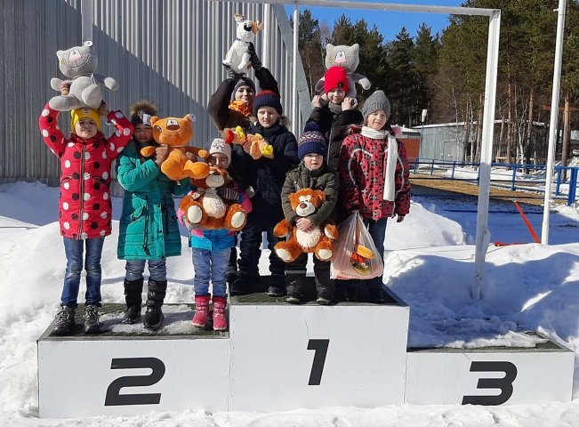
Вначале мероприятия для девчонок и мальчишек были организованы весёлые игры, спортивные состязания, чаепитие с пирогами. Каждый ребёнок получил в подарок – мягкую игрушку.
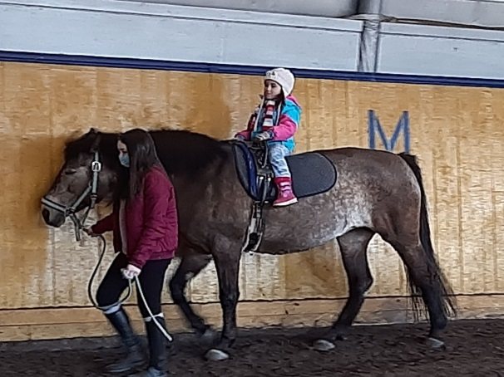
В завершении праздника дети побывали на конно-спортивной базе, где некоторые ребята впервые увидели настоящих лошадей. Кульминацией всего происходящего стало катание верхом. Каждый ребенок смог ощутить себя наездником. На лицах детей была счастливая улыбка, чувствовалось восхищение и доверие. Во время верховой езды в работу включаются все основные группы мышц тела. Контакт с лошадьми подарил нашим детям множество положительных эмоций.
Конная прогулка и общение с лошадьми энергетически подпитало несовершеннолетних, ненадолго помогло забыть о повседневных заботах, тревогах и накопившейся усталости, ощутив душевное спокойствие.
Праздник получился весёлым и забавным, все получили заряд бодрости и хорошего настроения!
Материал подготовлен воспитателем
стационарного отделения Н.М. Насыровой

_______________________________________________

«Экскурсия в дом Ф. Салманова»

_______________________________________________

Люди должны знать тех,
кто шел на риск, жертвовать собой,
чтобы приблизить «открытие века»
Ф. Салманов
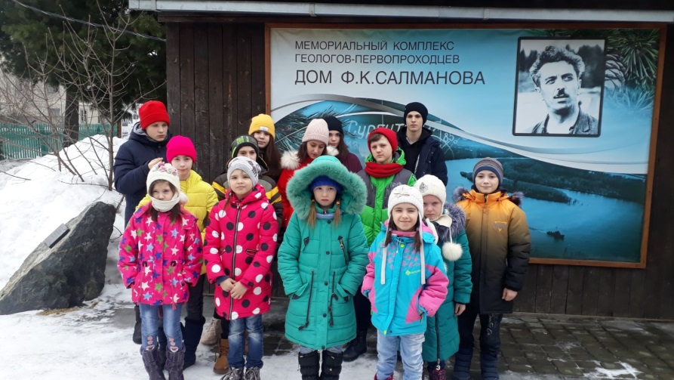
Именно эти слова можно прочесть с памятного камня при входе в Мемориальный комплекс геологов-первопроходцев «Дом Ф.К. Салманова».
1 апреля 2021 года несовершеннолетние стационарного отделения БУ «Сургутский центр социальной помощи семье и детям» посетили это уникальное место.
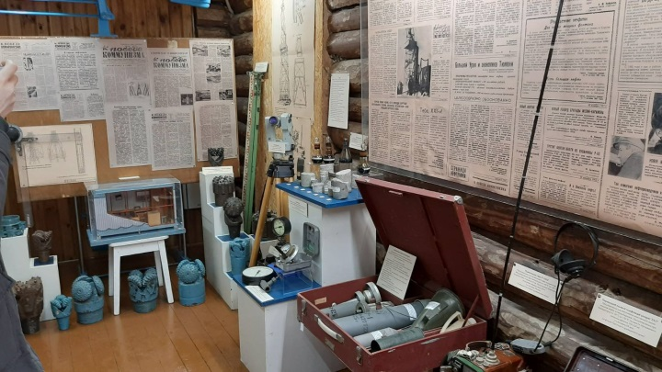
Ребята буквально окунулись в шестидесятые годы. Центром комплекса является дом первооткрывателя сибирской нефти Фармана Курбановича Салманова, сохранившийся на своем историческом месте. Комплекс показывает скромный быт и интерьер нефтяника-первопроходца. Во дворе дома представлены образцы техники периода нефтяного освоения Севера, вагончик геологоразведчиков, история жизни знаменитого нефтяника в черно-белых фотографиях. В доме Фармана Курбановича Салманова ощущается колорит и атмосфера, характерные для Сургута того времени. Девчонки и мальчишки увидели личные вещи геолога и фотографии его семьи. В сенцах дома представлены коллекции буровых долот, проб горных пород и нефти. Особое внимание детей привлекли вековые кедры, оставшиеся от некогда существовавшей тайги, они были сохранены самим Ф.Салмановым.
Ребятам было очень интересно, они узнали историю своего города в лице Ф.К. Салманова. Прониклись тёплом и уютом людей 60-х годов, познакомились с жизнью первопроходцев и первооткрывателей нефтяных фонтанов Югорской земли, узнали технологическую составляющую геологической профессии!

Материал подготовлен воспитателями
стационарного отделения
И.И. Мухаметовой, Н.М. Насыровой

_______________________________________________

«Этот удивительный мир космоса»

_______________________________________________

«Ночью на небе звёзды горят,
Космос бескрайний волнует ребят.
В космос слетать все мальчишки хотят,
Стать космонавтом любой будет рад!»
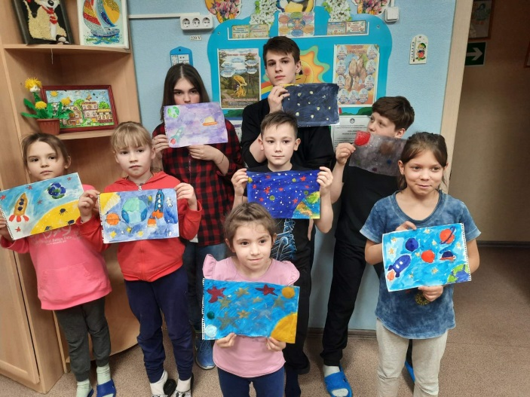
Интерес к космосу у человека появляется очень рано, почти с первых его шагов. Неопознанный мир космоса очень манит и притягивает детей своей таинственностью и красотой. Ребята фантазируют, мечтают быть космонавтами, а также побывать на разных планетах.
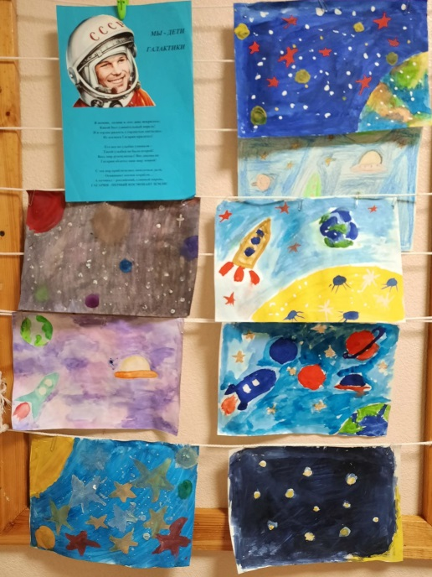
12 апреля - замечательный праздник, День Космонавтики, и к тому же юбилейный - исполняется 60 лет со дня первого полета человека в космос - Юрия Гагарина, который доказал, что человек может жить и работать в космосе. Так появилась на Земле новая профессия – космонавт.
В преддверии празднования Дня Космонавтики, в рамках акции «Мечты о космосе?», с несовершеннолетними стационарного отделения БУ «Сургутский центр социальной помощи семье и детям» был организован и проведен конкурс рисунков далеких и загадочных планет на тему «Этот удивительный мир космоса». Основная цель занятия – расширение представлений ребят о многообразии космоса, знакомство с первым летчиком – космонавтом, героем Советского Союза Ю.А. Гагариным, формирование уважения к профессии космонавта, воспитание патриотических чувств и любви к Родине.
И кто знает, пройдет время, может кто-то из ребят, возможно, станет летчиком – космонавтом и будет изучать этот необычный и таинственный космос.

Материал подготовлен воспитателем
стационарного отделения
Л.С. Цоколаевой.

_______________________________________________

Интерактивная игра «Жизнь со вкусом»

_______________________________________________

«Если хочешь быть богатым,
нужно быть финансово грамотным».
Роберт Кийосаки

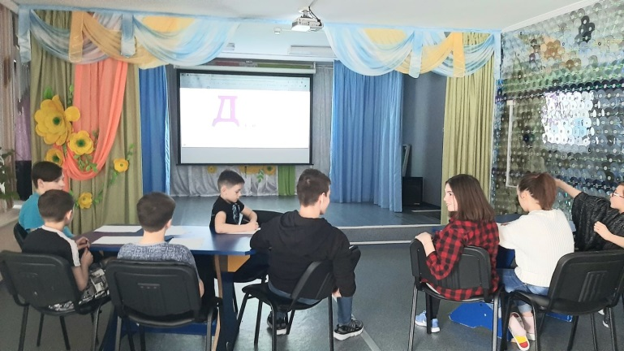
4 апреля 2021 года с несовершеннолетними стационарного отделения БУ «Сургутский центр социальной помощи семье и детям» было проведено интеллектуальное соревнование, которое нацелено на привлечение внимания школьников к необходимости повышения уровня финансовой грамотности в процессе поиска ответов на вопросы многоуровневой сложности.
Финансовая грамотность в XXI веке представляет собой важнейшую компетенцию современного человека. Она также важна для каждого человека, как и умение читать, писать и считать. Финансовая грамотность помогает эффективно планировать и использовать личный бюджет, принимать решения на финансовом рынке, исходя из своих интересов, избегать излишней закредитованности, ориентироваться в сложных финансовых инструментах и услугах, распознавать угрозы и снижать риски мошенничества со стороны потенциально недобросовестных участников рынка.
Цель игрового занятия – знакомство с основными понятиями и систематизация существующих знаний участников через погружение в предметный материал в игровой форме. Игроков интерактивной игры ожидало 4 интеллектуальных раунда: «Ребусы», «Что за слово?», «Найди лишнее…», «Математическая задача».
Ребята во время игрового занятия познакомились с терминами: кредит, доход, капитал, валюта и криптовалюта, налог, инфляция, вклад. Раскрыли смысл основных понятий раздела «Экономическая сфера», получили социальную информацию об экономической жизни общества и финансах. Старались сформулировать и аргументировать собственные суждения, касающиеся отдельных вопросов экономической жизни и опирающиеся на обществоведческие знания и личный социальный опыт.
Девчонки и мальчишки заинтересовались не только в личном успехе, но и в развитии различных сторон жизни общества, в благополучии и процветании своей страны. Получили возможность понимания личной ответственности за финансовые решения.
Материал подготовлен
воспитателем стационарного отделения
Н.М. Насыровой

_______________________________________________

«Учимся говорить слова благодарности!»

_______________________________________________

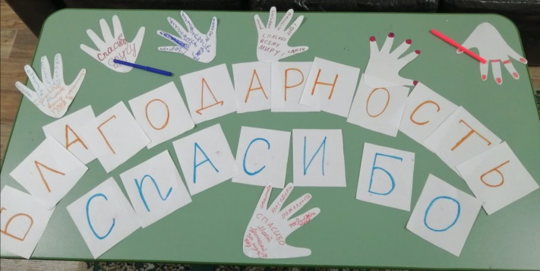
Будьте добры и будьте любезны.
Вежливые слова в разговоре полезны.
С ними легко на прогулке и дома,
Будет приятно их слышать любому!

Для несовершеннолетнего стационарного отделения БУ «Сургутский центр социальной помощи семье и детям» прошло занятие по нравственному воспитанию «Учимся говорить слова благодарности».
Цель - расширение представления детей о необходимости использования вежливых слов в ежедневном лексиконе, воспитание доброжелательности, закрепление правил общения со сверстниками и взрослыми.
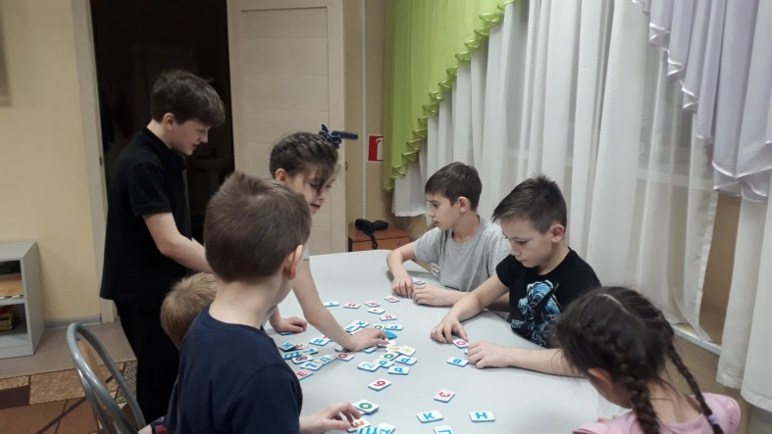
Подарок, который так актуален в праздники, тоже порой служит достойным способом отблагодарить. Но чаще всего мы говорим простое слово с таким великим значением – «спасибо».
Усвоение правил вежливости – одна из составляющих социально-личностного развития людей. Вежливость украшает человека, делает его привлекательным, вызывает у окружающих чувство симпатии. «Ничего не стоит так дешево и не ценится так дорого, как вежливость». Без нее невозможно представить взаимоотношения людей.
Вежливость детей должна основываться на искренности, доброжелательности, уважении к окружающим нас людям. На занятии ребята узнали, что благодарность может быть выражена взглядом, улыбкой и жестом, что называется – «признательность без слов». Уточнили, что добрые слова непременно должны сочетаться с добрыми поступками!

Материал подготовлен воспитателем
стационарного отделения Н.В. Тынкевич

_______________________________________________

«Жизнь со вкусом»

_______________________________________________

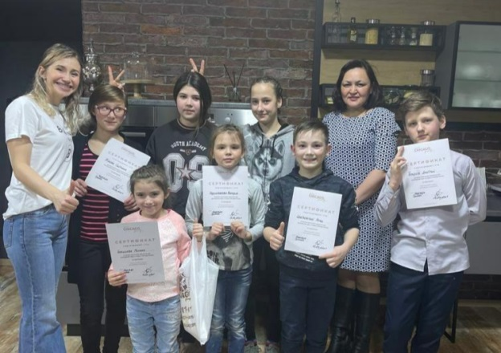
13 апреля 2021 года несовершеннолетние стационарного отделения БУ «Сургутский центр социальной помощи семье и детям» посетили кулинарную студию в современном уютном помещении с тематически оформленным интерьером.
Ребятам представилась возможность окунуться в мир кулинарного искусства. Несовершеннолетние приготовили американскую пиццу, где каждый мог выбрать по своему вкусу различные ингредиенты, проявив креативность. Некоторые участники выполнили одну с тремя разными основными компонентами (салями, куриная грудка, тигровые креветки), дополнили томатами, грибами, болгарским перцем, сыром.
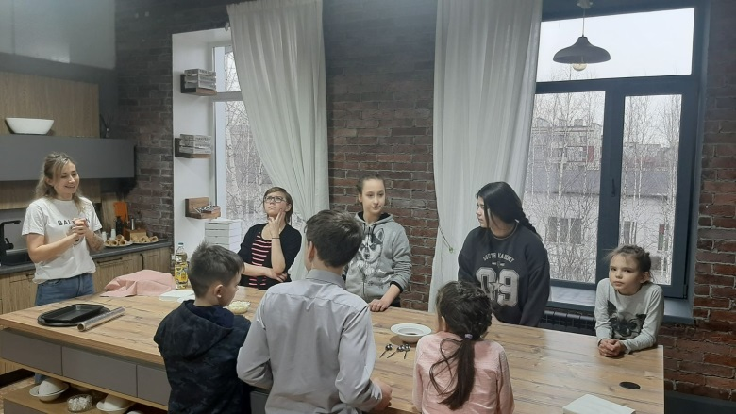
Девчонки и мальчишки также посетили рабочее место суши-повара, где ребятам предоставили возможность изготовить роллы на свой вкус. Кто-то выбрал классические варианты, а кто-то проявил фантазию и соединил различные вкусы рыб, икры «тобико», сыра «филадельфия» и овощей.
В завершении кулинарного путешествия - десерт не был лишним. Трубочки из слоёного теста в сахарной крошке наполнили заварным кремом, девчонки романтично украсили их свежей клубникой!
Очень приятно было смотреть на девчонок со стороны, когда они, приобретая практические навыки по приготовлению пищи, чувствовали себя маленькими хозяюшками большой семьи.
Каждый ребенок смог забрать свои вкусности, которые приготовил самостоятельно, чтобы поделиться с друзьями.
Для детей очень важно признание и оценка их деятельности, каждому был вручён сертификат об успешном прохождении курса «Начинающий творец кулинарных шедевров».
Приготовление пищи по несложным рецептам дало детям возможность развития мастерства, творчества, а также способствовало ориентации в выборе профессии.
Материал подготовлен
воспитателем стационарного отделения
Н.М. Насыровой

_______________________________________________

«Азбука юного пешехода» ______________________________________________

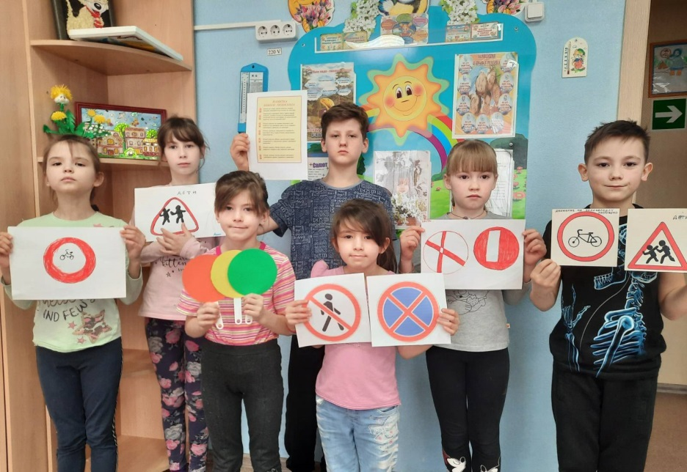
С каждым днем на наших дорогах появляется все больше и больше автомобилей, а вместе с этим происходит огромное количество дорожно – транспортных происшествий. Очень часто это случается потому, что дети не знают правил дорожной безопасности или нарушают их, забывают об осторожности, переходят улицу в неположенных местах, играют вблизи дорог, не осознавая, чем это грозит. Поэтому очень важно воспитывать у ребят чувство ответственности за своё поведение на улице и добиваться того, чтобы соблюдение правил дорожного движения стало для них привычкой.
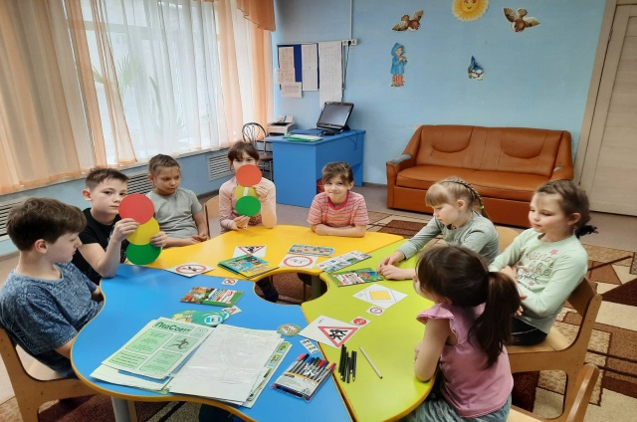
11.04.2021 с несовершеннолетними стационарного отделения БУ «Сургутский центр социальной помощи семье и детям» была проведена викторина «Азбука юного пешехода» по правилам безопасности дорожного движения. Ребята повторили и закрепили основные правила дорожного движения: как перейти через дорогу на светофоре и на нерегулируемом пешеходном переходе, заходить и выходить из транспортного средства. Дети были очень активны и внимательны, проявили большой интерес к изучению правил, каждый из них получил «Памятку юного пешехода».
Основная цель занятия - профилактика детского дорожного травматизма, а также ознакомление ребят с основами правил дорожного движения, развитие навыков безопасного поведения на дороге.
Дисциплина, осторожность и соблюдение правил дорожного движения водителями и пешеходами – это основа безопасности движения!

Материал подготовлен воспитателем
стационарного отделения
Л.С. Цоколаевой

_______________________________________________

«Детство без стресса!» ______________________________________________

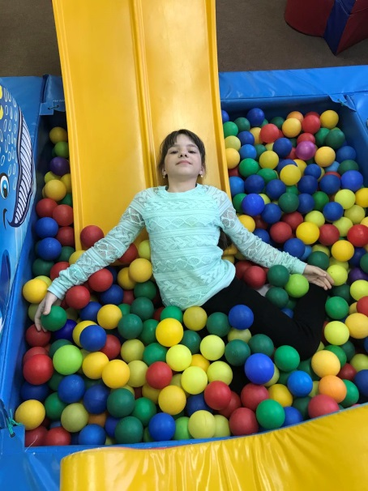
С целью создания положительного эмоционального микроклимата в группе, формирования позитивного отношения детей к сверстникам и взрослым в БУ «Сургутский центр социальной помощи семье и детям» продолжается работа игровой комнаты эмоциональной разгрузки несовершеннолетних.
Реабилитационное оборудование комнаты включает в себя множество компонентов. Мягкие кресла и модули способствуют освоению и совершенствованию двигательных навыков. Напольное и настенное покрытие, пуфики и подушки оказывают приятное расслабляющее воздействие, обеспечивают возможность удобной позы.
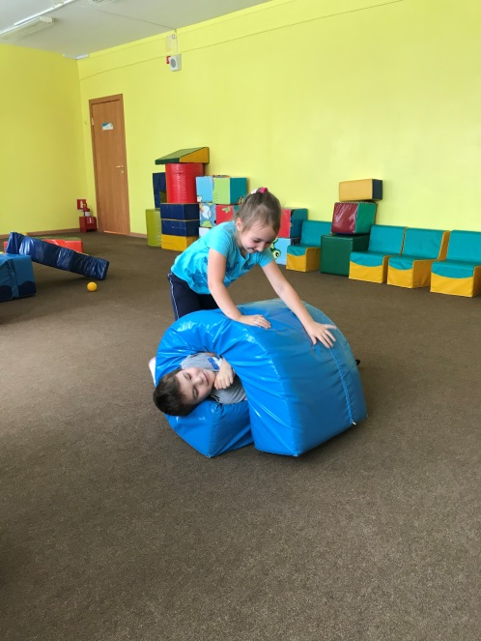
Сухой бассейн используется как для релаксации, так и для активных игр. Лежа в бассейне, ребенок может принять позу, которая соответствует состоянию его мышечного тонуса, и расслабиться. При этом постоянный контакт всей поверхности тела с шариками дает возможность лучше почувствовать свое тело и создает мягкий массажный эффект, обеспечивая глубокую мышечную релаксацию. Мягкие стенки бассейна и пластмассовые шарики служат безопасной опорой для тела, что особенно важно для детей с двигательными нарушениями. Такое воздействие способствует снижение уровня психоэмоционального напряжения и коррекция уровня тревожности.
Количество занятий, их продолжительность и применяемые упражнения зависят от состояния детей и конкретной ситуации, проводятся индивидуально или подгруппами.
Эти занятия являются частью реабилитационной работы, способствующей укреплению психического и физического здоровья детей.
Материал подготовлен
специалистом по работе с семьей
В.В. Сальковой

_______________________________________________

«В гостях у Эврики» ______________________________________________

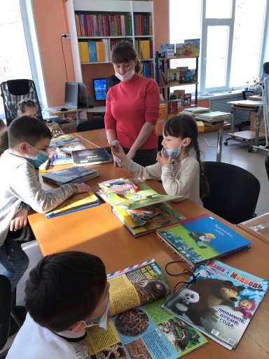
Социальной адаптации несовершеннолетних, посещающих тематический проект «Золотая карта. Или в поисках секрета Югры», уделяется большое внимание. Именно на проекте ребенок получает дополнительное образование, знакомится с учреждениями социума, приобретает умение контактировать с другими детьми и взрослыми, организовывать собственную деятельность.
Сотрудничество с городскими детскими библиотеками - это, в первую очередь, организация экскурсий, в ходе которых дети знакомятся с обустройством библиотек, ее назначением, содержимым, также посещают тематические мероприятия, которые посвящены какому-либо событию, знаменательной дате.
14 апреля 2021 года воспитанники сектора дневного пребывания посетили увлекательную экскурсию в библиотеку, которая посвящена неделе детской книги «Книжкина неделя».
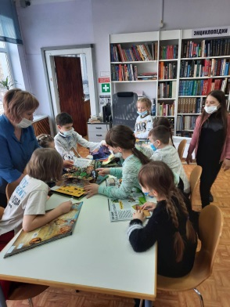
Работники библиотеки радушно встретили ребят и предложили совершить увлекательное путешествие в мир книг. Дети с большим интересом и завораживающими взглядами слушали рассказ библиотекаря. Она познакомила детей с коллекцией книг, журналов, рассказала о правильном обращении с книгами, как выбирать книги и как вести себя на абонементе и в читальном зале. Ребята узнали, по какому принципу они располагаются в библиотеке, что больше любят читать дети.
Ребята с большим восторгом, а кто и затаив дыхание, смотрели на множество книг в красивых переплётах, на замечательно оформленных стеллажах. Такого количества книг дети ещё никогда не видели. Кроме этого состоялось знакомство с электронным библиотекарем по имени Эврика. Каждый смог задать ей свой вопрос, отгадать загадку или просто рассказать о себе.
Дети получили массу впечатлений. В итоге все ребята пообещали быть хорошими, аккуратными читателями и часто приходить в детскую библиотеку.
Экскурсия произвела на воспитанников огромное впечатление. Уходить из библиотеки детям не хотелось, и они пообещали прийти в библиотеку вместе с родителями. Всем очень понравилось посещение библиотеки. Очень важно приобщать детей к книжной культуре, воспитывать любознательного, грамотного человека. Позже ребята рассказали, что в выходные некоторые из них вместе с родителями записались и стали официальными читателями Городской детской библиотеки.
Материал подготовлен
специалистом по работе с семьей
В.В. Сальковой

_______________________________________________

«Верба - символ весны» ______________________________________________

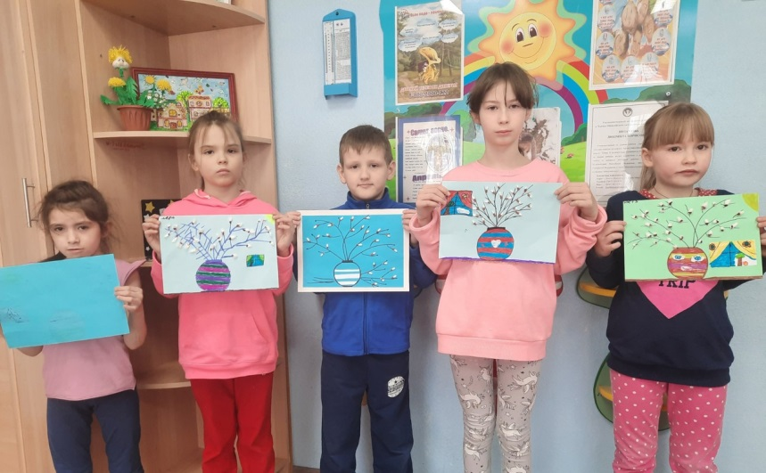
Верба – первое растение, которое расцветает ранней весной, первый вестник прихода весны и тепла. Она символизирует пробуждение природы после зимнего сна и возрождение новой жизни. Даже в зимнюю оттепель могут появиться на её веточках серебристые барашки. Дерево, обласканное первыми лучами солнца, обладает особенной жизненной силой.
В народе считалось, что освященная верба очищает и отгоняет нечистую силу. Существует поверье, что расцветающее дерево может передать здоровье, силу, красоту всем, кто его коснется. Название праздника произошло от обычая освящать в этот день в церкви ветки вербы. Вербное воскресенье — христианский праздник, посвященный торжественному входу Иисуса Христа в Иерусалим, положившему начало его крестных страданий.
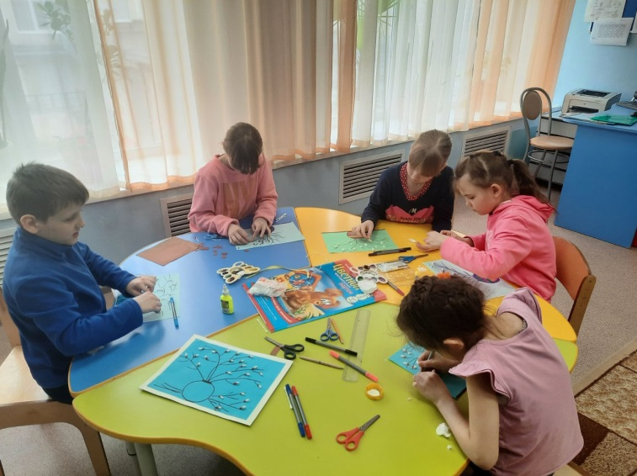
24.04.2021г. с несовершеннолетними стационарного отделения БУ «Сургутский центр социальной помощи семье и детям» был организован и проведен мастер – класс «Верба душистая», а также ребята познакомились с историей и традициями праздника. Основная цель занятия – ознакомление ребят с традициями праздника, воспитание любви к природе, видение красоты и добра.
Занятие прошло в теплой, дружеской обстановке. Ребята очень старались, у всех получились красивые веточки вербы с пушистыми «котиками», которые были украшены цветными ленточками.
Пусть верба будет всегда радовать нас своими пушистыми ярко – желтыми сережками!

Материал подготовлен воспитателем
стационарного отделения
Л.С. Цоколаево

_______________________________________________

26 апреля – «День памяти погибших в радиационных авариях и катастрофах» ______________________________________________

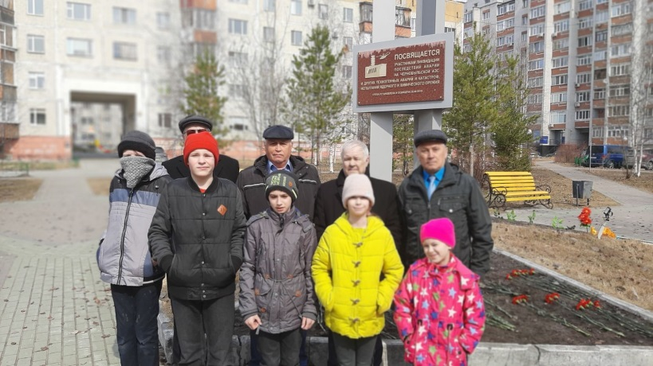
26 апреля 1986 года произошла страшнейшая катастрофа в истории человечества - взрыв на Чернобыльской АЭС. И спустя 35 лет этот день заставляет нас задуматься о возможных последствиях деятельности человека, о нашем неоплатном долге перед теми, кто, рискуя собственной жизнью, спас мир от радиоактивной катастрофы.
Ребята стационарного отделения БУ "Сургутский центр социальной помощи семье и детям" 26 апреля посмотрели документальный фильм "Чернобыль: краткая история катастрофы" и посетили аллею в честь граждан, подвергшихся воздействию радиации.
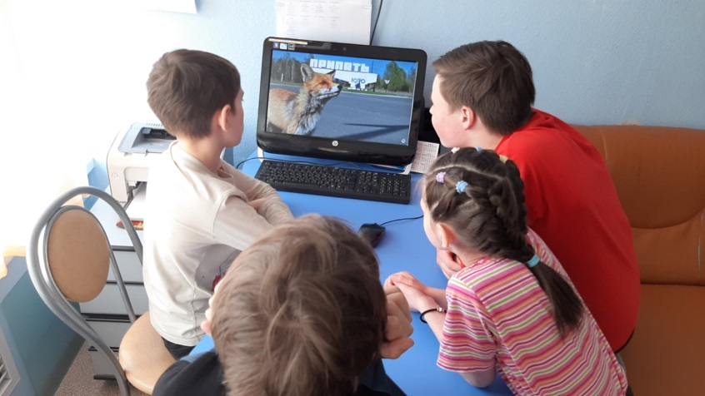
Именно в этот день 35 лет назад на Чернобыльской атомной электростанции произошла крупнейшая в мире ядерная катастрофа. В результате двухнедельного пожара в атмосферу было выброшено около 190 тонн радиоактивных веществ. Население Чернобыля подверглось облучению в 90 раз большему, чем население Хиросимы после падения атомной бомбы. Масштабы катастрофы могли быть большими, если бы не мужество и самоотверженность участников ликвидации пожара. Эти люди, рискуя жизнью и здоровьем, работали там, где отказывали машины.
Детям удалось пообщаться с ликвидаторами той страшной аварии и узнать много нового об аварии и героях, кто подвергся воздействию радиации.
Память о трагедии незаживающей раной останется в душе нашего народа. Подвиг, который осуществили ликвидаторы аварии на Чернобыльской АЭС, никогда не будет забыт. Горько осознавать, что с каждым днём этих героев становится все меньше.

Материал подготовлен
воспитателями стационарного отделения
Н.М. Насыровой и Н.В Тынкевич

_______________________________________________

Пасхальные чудеса

_______________________________________________

На землю сходит светлый праздник Пасхи,
Волшебнее любой волшебной сказки,
Чудеснее любых земных чудес:
Христос воскрес!
Воистину воскрес!
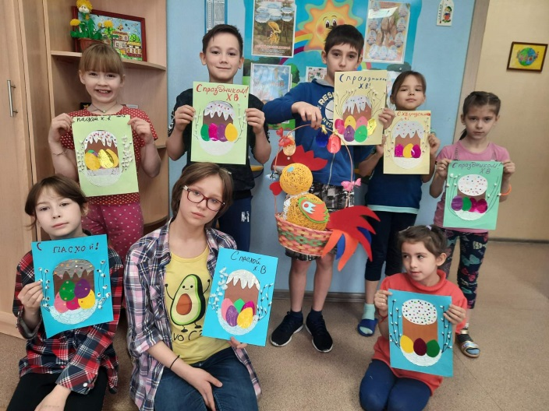
Праздник Пасха – один из самых светлых, добрых и любимых праздников, и вне зависимости от того, взрослые мы или дети, для нас этот праздник пронизан весенней и радостной атмосферой. Он объединяет людей, наполняет души любовью, радостью, желанием прощать и делиться теплом с другими. Древний обычай приветствовать друг друга в Пасху словами: «Христос Воскресе!» и отвечать: «Воистину воскресе!» - говорит о светлой радости и торжестве жизни над смертью. Одна из самых красивых, ярких, интересных традиций Пасхи — это украшение яиц, которыми принято одаривать всех в день Воскресения Христова, яйца на Руси испокон веков считались символом жизни.
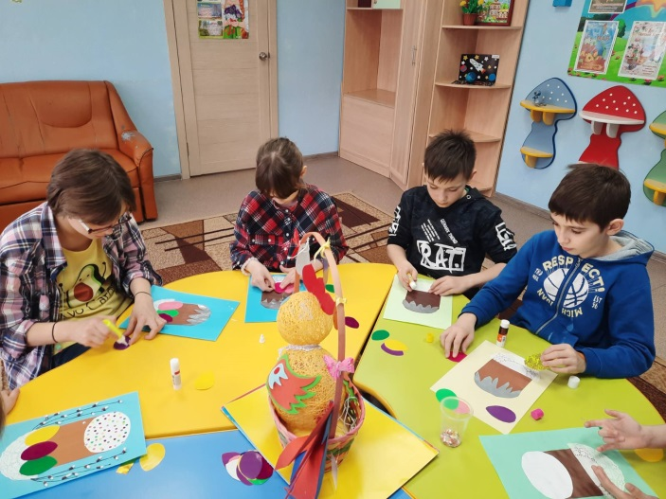
В преддверии праздника в целях приобщения к народной культуре с несовершеннолетними стационарного отделения БУ «Сургутский центр социальной помощи семье и детям» был организован и проведен мастер – класс «Пасхальные чудеса». Ребята, проявив свои творческие способности и фантазию, сделали оригинальные работы, в которые вложили свою любовь и тепло, а также познакомились с традициями и обычаями праздника Светлой Пасхи, узнали, как праздновали Пасху на Руси. Особенно детям понравилась главная ее традиция – дарить друг другу крашеные яйца.
Пасха - один из самых любимых семейных праздников, это день милосердия и сострадания, и каждый из нас может проявить эти качества, помогая своему ближнему. И пусть жизнь в семьях наших ребят наладится, и они вернутся к своим родным и близким!
В конце занятия ребята оформили в группе выставку творческих работ «Светлая Пасха».
Материал подготовлен воспитателем
стационарного отделения
Л.С. Цоколаевой

_______________________________________________

Окна Победы!

_______________________________________________

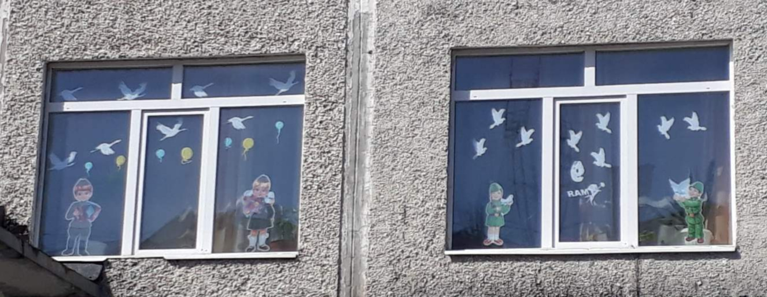
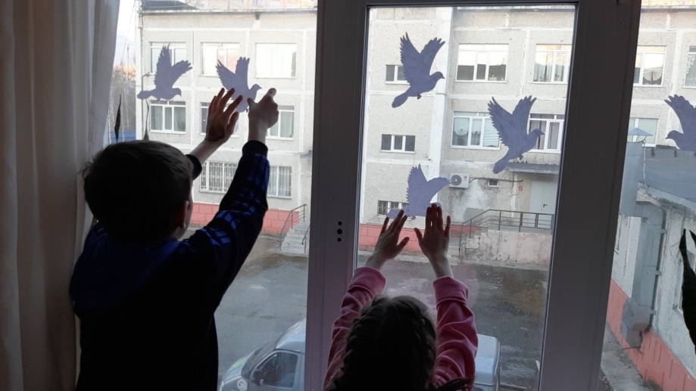
Приближается великий праздник - День Победы в Великой Отечественной войне. Это торжественный и волнующий всех нас праздник. Вся Россия в этот день радуется со слезами на глазах, победе и печалится о погибших. Пережитая трагедия тех лет, до сих пор болью отзывается в наших сердцах.
Подготовка к этому важному празднику ежегодно проходит в БУ "Сургутский центр социальной помощи семье и детям".
Ребята совместно с воспитателями стационарного отделения в память о победе в Великой Отечественной войне создали на окнах группы бумажную композицию.
Данным мероприятием у детей воспитываются и укрепляются чувства патриотизма, любви к Родине и гордости за подвиг соотечественников в тяжелые годы войны.

Материал подготовлен
воспитателями стационарного отделения
Н. М. Насыровой, И.И. Мухаметовой

_______________________________________________

Георгиевская ленточка

_______________________________________________

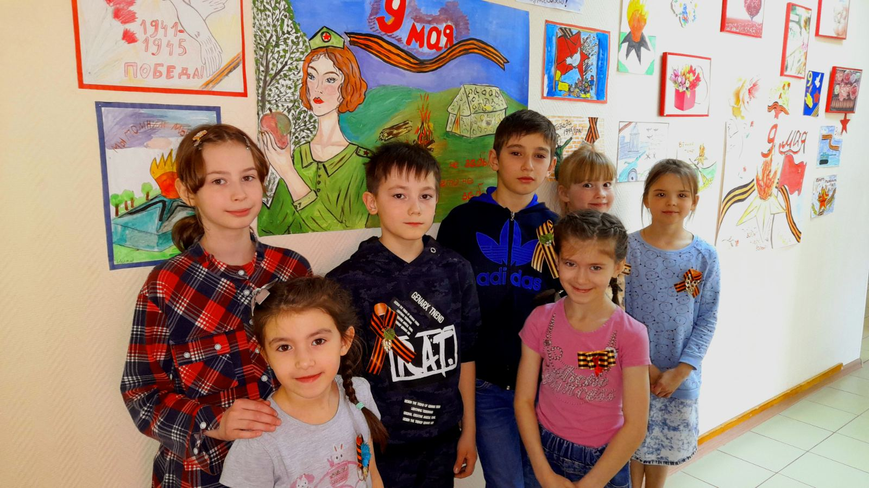 В преддверии празднования Дня Победы в стационарном отдалении БУ "Сургутский центр социальной помощи семье и детям" прошла акция "Георгиевская ленточка". Воспитатели рассказали ребятам о значении Георгиевской ленточки, объяснили, почему она стала символом Победы и что означают цвета на ленточке. Это цвета Победы, мужества и героизма, а лента символ памяти и уважения к ветеранам. Георгиевская лента — это символ праздника, символ нашего уважения к людям, погибшим в этой ужасной войне, символ памяти павшим. Это наша память, наше отношение к событиям, которые происходили с 1941 по 1945 год. Это наша боль и наша гордость! За погибших бойцов и тружеников тыла, за детей и вдов войны, за блокадный Ленинград, за концлагеря и сожжённые деревни.
Наша акция "Георгиевская ленточка" эстафета памяти, уважения к людям, добывшим нам наше мирное будущее.
Дети с удовольствием мастерили брошки, привнося в них цветы и листву, как бы проводя параллель, что жизнь продолжается.
Занятие прошло воодушевленно, дети отнеслись к работе с теплом и ответственностью. Дети делали брошь с Георгиевской лентой для дорогих людей, в качестве подарка. Прикрепляя Георгиевскую ленточку к сердцу, мы все чувствуем свою сопричастность к общей памяти и подвигу наших предков.
Мы помним!!! Мы гордимся!!!

Материал подготовлен
воспитателями стационарного отделения Е. Н. Попковой

_______________________________________________

Война. Сургут. Победа

_______________________________________________
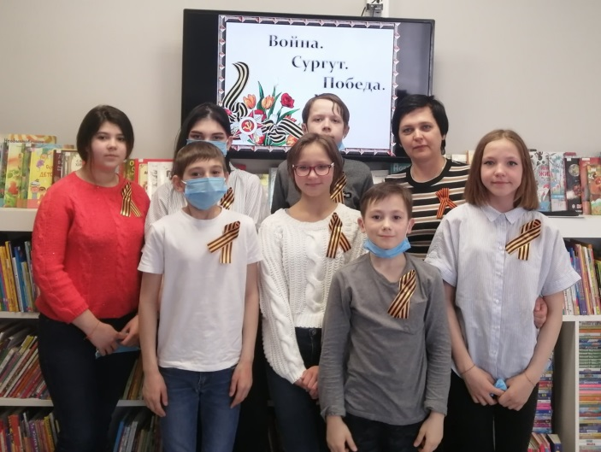

Для несовершеннолетних стационарного отделения БУ "Сургутский центр социальной помощи семье и детям" в Центральной библиотеке им. А. С. Пушкина был организован познавательный час "Война. Сургут. Победа". Ребята узнали о вкладке жителей Сургута и Сургутского района в Великую Победу над фашизмом. Хотя военные действия на нашей территории не проводились, жители не находились в фашистской оккупации, но каждый день с июня 1941 до победного мая 1945 года сургутяне трудились под лозунгом «Все для фронта! Все для победы». С декабря 1942 года в Сургуте начала выпускать продукцию эвакуированная Одесская консервная фабрика имени Ленина. В городе развернулась масштабная работа по сбору помощи в Фонд Победы, сюда поступали денежные средства, продукты питания, скот, предметы домашнего обихода, одежда и обувь. Труженики Сургута и района на свои личные сбережения строили боевые машины. Вносили деньги, облигации государственных займов, золотые и серебряные вещи, другие ценности в Фонд обороны страны. Для восстановления шахт Донбасса заготавливалась сургутская древесина.
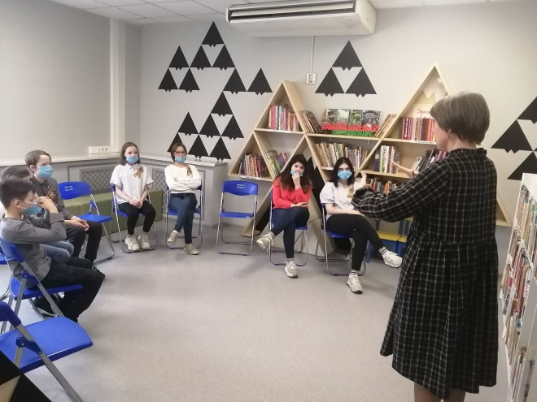
К началу войны в Сургутском районе насчитывалось 14 тысяч жителей, за годы войны Сургут и район проводили на фронт 2615 человек, из них 1240 не вернулось с полей сражений.
За героические подвиги на фронте наши земляки заслужили множество наград, среди них два Героя Советского Союза - Тулебай Ажимов и Иван Васильевич Корольков.
Победа - для нас, современного поколения, священна! Наш долг - сохранить историческую память о Великой Отечественной войне, о наших героических земляках, не оставить в забвении ни одного погибшего солдата, отдать дань благодарности за героический подвиг живым ветеранам войны и трудового фронта.

Материал подготовлен воспитателем
стационарного отделения
Н.В. Тынкевич

_______________________________________________

Окна Победы!

_______________________________________________

Пусть радостью льется из окон: "Победа!!!"
И счастью на лицах не будет конца.
Спасибо за жизнь без войны и за мирное небо,
Ваш подвиг бессмертный в наших сердцах
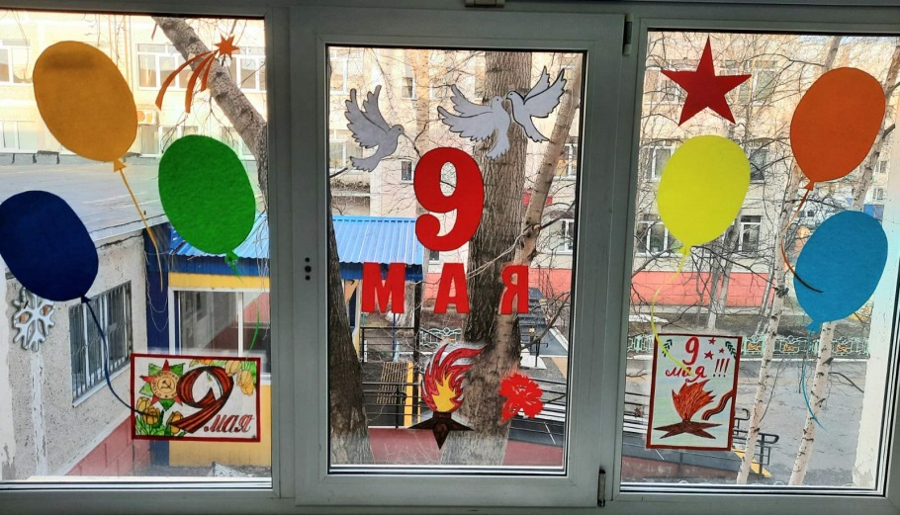
9 мая — День Победы — великий всенародный праздник, который стал для всех нас символом гордости, славы, доблести и подвига народа, отстоявшего свободу. Он и сегодня сплачивает всех нас, вселяя веру в будущее и вдохновляя на новые совершения во имя процветания и благополучия нашей Родины.
В преддверии праздника «День Победы» с несовершеннолетними стационарного отделения БУ «Сургутский центр социальной помощи семье и детям» юными волонтерами движения «Шаги добра» проводились различные мероприятия: «Война – для меня это…», «День победы в моей семье», «Не смолкает слава тех великих лет», «Открытка ветерану», «Пусть всегда будет мир!», оформляли тематические выставки, учили стихотворения, рисовали плакаты, готовили поздравительные открытки ветеранам, а также приняли активное участие во Всероссийской акции «Окна Победы!» - в одном из значимых мероприятий Года памяти и славы.
Юные волонтеры с воспитателями внесли свой маленький вклад в сохранение истории и украсили окна в своих группах главными символами победы - Вечным огнём, звёздами, георгиевскими лентами, поздравительными надписями, салютом, цветами и белыми журавлями и голубями. Тем самым мы смогли выразить благодарность всем тем, кто подарил нам мирное небо. Подрастающее поколение должно помнить и знать о мужестве и героизме советского народа, которые проявились во время Великой Отечественной войны. Эти знания должны быть заложены в самом раннем детстве, пронесены через всю жизнь и передаться потомкам, они воспитывают и укрепляют чувства патриотизма, любви к Родине и гордости за подвиг в тяжелые годы войны.
Мы благодарим наших героев! Спасибо за Победу! Спасибо за мужество, героизм, отвагу и смелость! Спасибо за мир!
Материал подготовлен воспитателем
стационарного отделения
Л.С. Цоколаевой

_______________________________________________

Мы помним, мы гордимся!

_______________________________________________
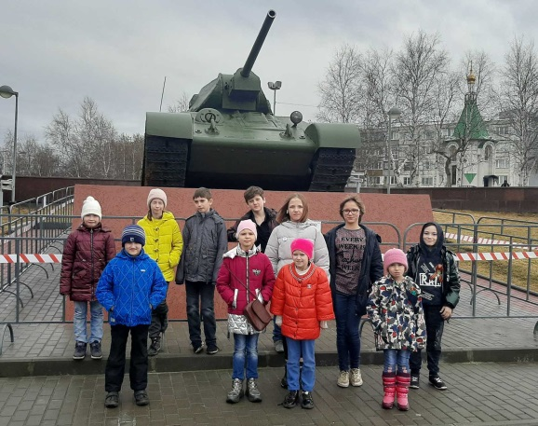
Прошла война, прошла страда,
Но боль взывает к людям:
Давайте, люди, никогда
Об этом не забудем.
Пусть память верную о ней
Хранят, об этой муке,
И дети нынешних детей,
И наших внуков внуки.
Пускай во всем, чем жизнь полна,
Во всем, что сердцу мило,
Нам будет памятка дана
О том, что в мире было.
Затем, чтоб этого забыть
Не смели поколенья.
Затем, чтоб нам счастливей быть,
А счастье – не в забвенье!
День Победы один из самых почитаемых праздников в нашей стране. 9 мая 1945 года уходит всё дальше от нас, но мы по-прежнему помним, какой ценой досталась эта победа нашему народу.
Дети стационарного отделения БУ «Сургутский центр социальной помощи семье и детям» накануне праздничного дня почтили память погибших воинов во время войны минутой молчания у «Вечного огня» на Мемориале Славы. Также ребята увидели на площади уникальную боевую машину, танк Т-34, который принимал непосредственное участие в войне. В боях под Воронежем сдетонировал боекомплект, танк взорвался и затонул в болоте. На сегодняшний день танков такой модели первого Сталинградского завода осталось только три. Один из них теперь в Сургуте.
Сегодня нет у нас более важной задачи, чем сохранить для потомков добрую память о погибших на полях боёв, умерших от ран в госпиталях, без вести пропавших и всех тех, кто не жалел своих сил, жизни и здоровья на фронте и в тылу. После войны осталось много братских могил, обелисков, мемориалов, памятников. К ним приходят люди, чтобы почтить память защитников России. Наша память – наша сила. Пока мы будем помнить подвиг защитников Родины, мы несокрушимы, непобедимы.
Материал подготовили
воспитатели стационарного отделения
Н.М. Насырова и Н.В. Тынкевич

_______________________________________________

Мы рисуем мелом на асфальте «Салют, Победа!»

_______________________________________________

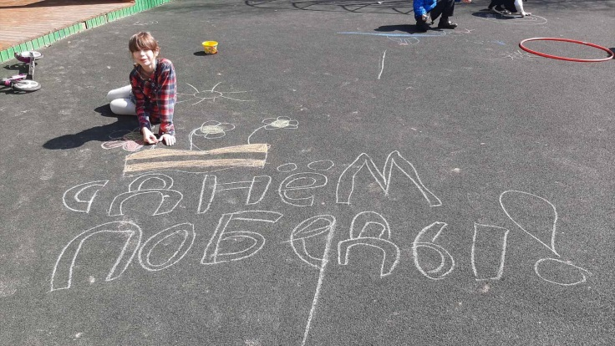
В великий праздник День Победы на площадке БУ «Сургутский центр социальной помощи семье и детям» состоялся конкурс рисунков на асфальте «Салют, Победа!» для ребят стационарного отделения.
Рисунок на асфальте – любимое занятие у ребят с детства. Мелок, оказавшийся в руках у ребёнка, мгновенно превращает скучный асфальт в эмоциональное чудо творчества.
Вооружившись цветными мелками, юные художники приступили к творческому заданию, и уже через некоторое время серый асфальт превратился в одну большую красочную галерею.
К конкурсу все участники подошли с особым трепетом. Ребята изобразили мир без войны, красочный салют, цветы, и главный атрибут праздника - георгиевскую ленточку.
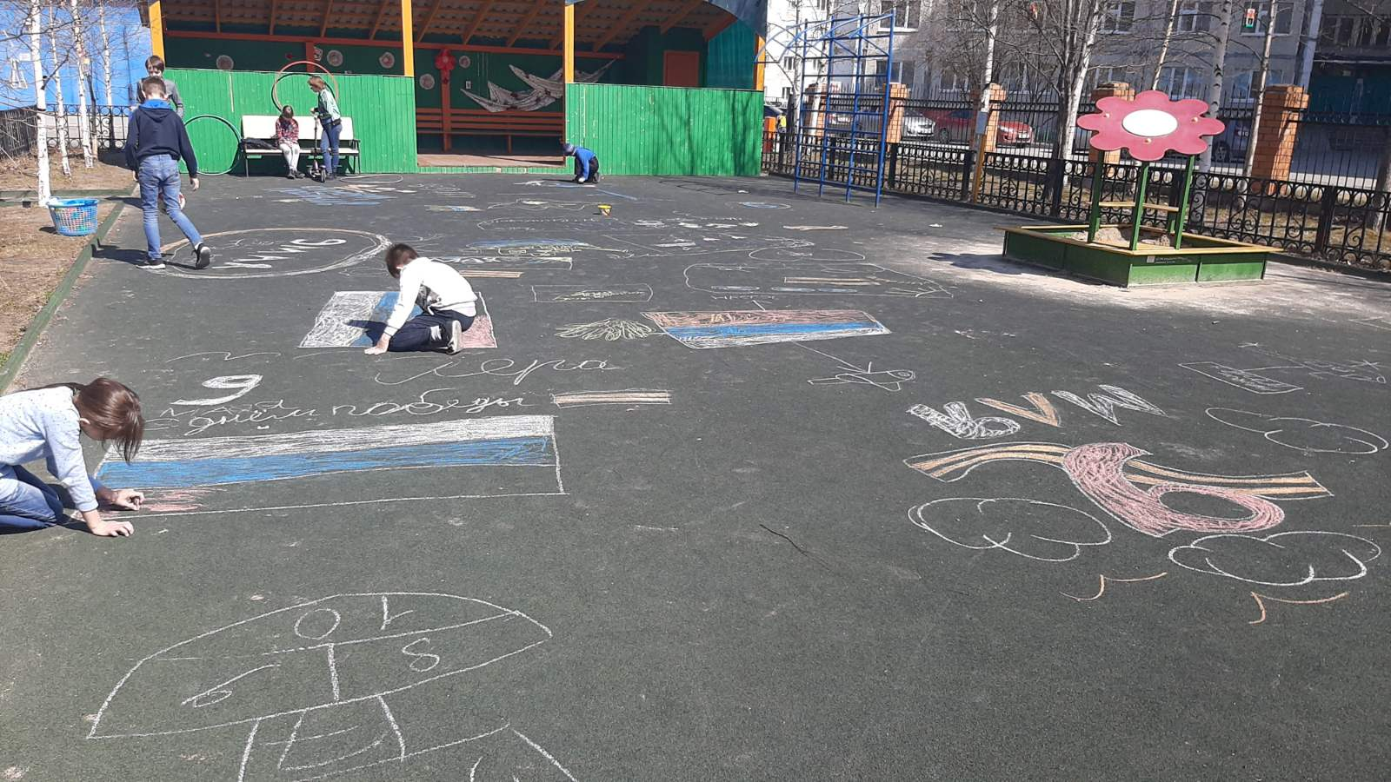
Атмосфера праздника и творческое настроение создали незабываемые впечатления. Интересно было наблюдать за тем, как ребята определяют пропорции и цветовое решение, все процессы гармонично сложились в один неповторимый шедевр. И это завораживает!!!
В завершении мероприятия можно наблюдать такие интересные преображения в детском коллективе, как: доброжелательные советы, помощь своему другу, позитивное оценивание результатов деятельности товарищей, положительный анализ выполненного творческого задания.

Материал подготовлен воспитателем
стационарного отделения Н.М. Насыровой

_______________________________________________

Спортивный праздник, посвящённый Дню Победы

_______________________________________________

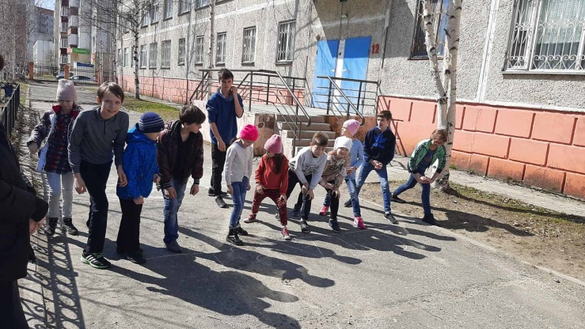
Сегодня праздник – День Победы,
Счастливый праздник – день весны!
В цветы все улицы одеты
И песни звонкие слышны.
Там, где пушки не гремят,
В небе солнце ярко светит!
Нужен мир для всех ребят,
Нужен мир для всей планеты!

9 мая в БУ «Сургутский центр социальной помощи семье и детям» для детей стационарного отделения прошел спортивный праздник, посвященный дню Великой Победы.
9 мая – для всех нас особая дата. Она навсегда останется символом несгибаемого мужества и героизма нашего народа, бессмертным подвигом, которым мы никогда не перестанем гордиться.
Чем дальше от нас годы войны, тем важнее сохранить в сердцах и душах новых поколений светлую память о людях, отдавших жизнь за свободу и мирное небо над головой.
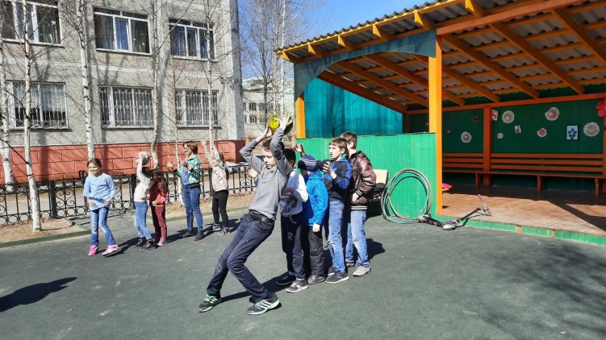
Спортивный праздник подчеркнул значимость и всенародный характер Великого Дня. Конечно, в соревнованиях не было победителей и побеждённых. Как говорят ребята: «Победила дружба!». Ведь каждый из участников данного праздника старался быть достойным наследником героев, отстоявших для всех нас счастливую мирную жизнь.
Проведение подобных мероприятий важно и необходимо в воспитании подрастающего поколения. У детей формируется толерантность, уважение к защитникам Родины, чувство гордости за свой народ, вырабатываются нравственно-патриотические чувства, формируются элементарные знания детей о событиях в Великой Отечественной войне.

Материал подготовлен воспитателем
стационарного отделения Н.М. Насыровой

_______________________________________________

«Открытка Ветерану»

_______________________________________________

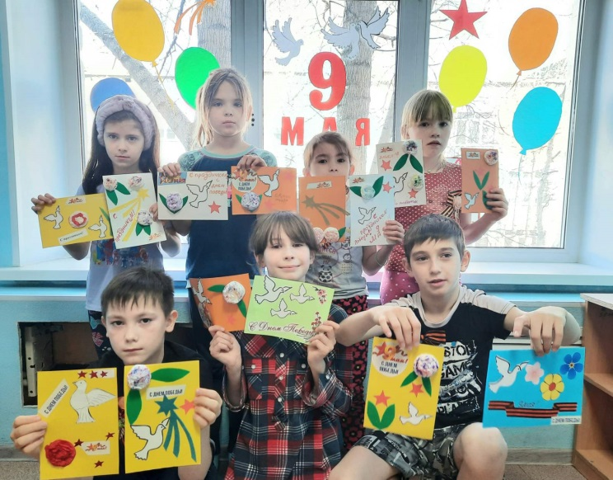
Праздник Победы - это праздник весны,
День пораженья жестокой войны,
День пораженья насилья и зла,
День воскрешенья любви и добра.
Здоровья желаем мы вам, ветераны,
Поменьше болят пусть душевные раны.
Подольше живите, внимания к Вам,
Поклон Вам за то, что Вы дали всем нам!

9 мая - День Победы, один из самых главных праздников для каждого из нас. В этот день закончилась Великая Отечественная война. Отмечая День Победы, мы низко склоняем головы перед светлой памятью героев, павших в борьбе за нашу свободу.
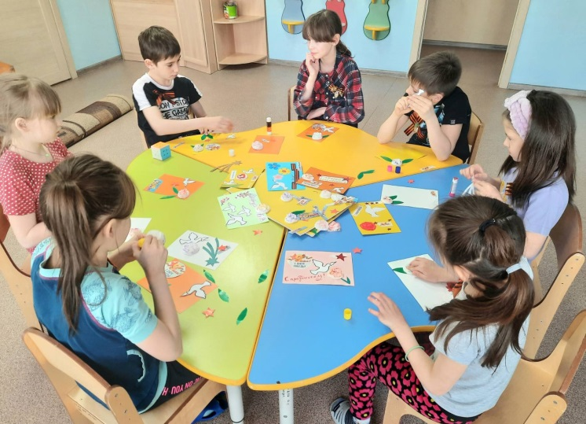
В преддверии праздника с целью привития патриотизма и уважительного отношения к ветеранам с несовершеннолетними стационарного отделения БУ «Сургутский центр социальной помощи семье и детям» были изготовлены поздравительные открытки ко Дню Победы «Открытка Ветерану». Ребята очень старались, у них получились искренние, яркие работы. Они вложили в них тёплые слова благодарности за Великую Победу, за счастливое детство и мирное небо над головой, за возможность радоваться каждому дню, чувствовать себя счастливыми. Таким образом, дети выразили свою признательность и проявили уважение к ветеранам и их подвигу.
С праздником, дорогие ветераны! Спасибо за ваше мужество и героизм, за Великую победу! Здоровья и низкий вам поклон!
Материал подготовлен воспитателем
стационарного отделения
Л.С. Цоколаевой

_______________________________________________

«Песок и вода – наши лучшие друзья»

_______________________________________________
К.Д. Ушинский писал:
«Самая лучшая игрушка для детей – кучка песка!»

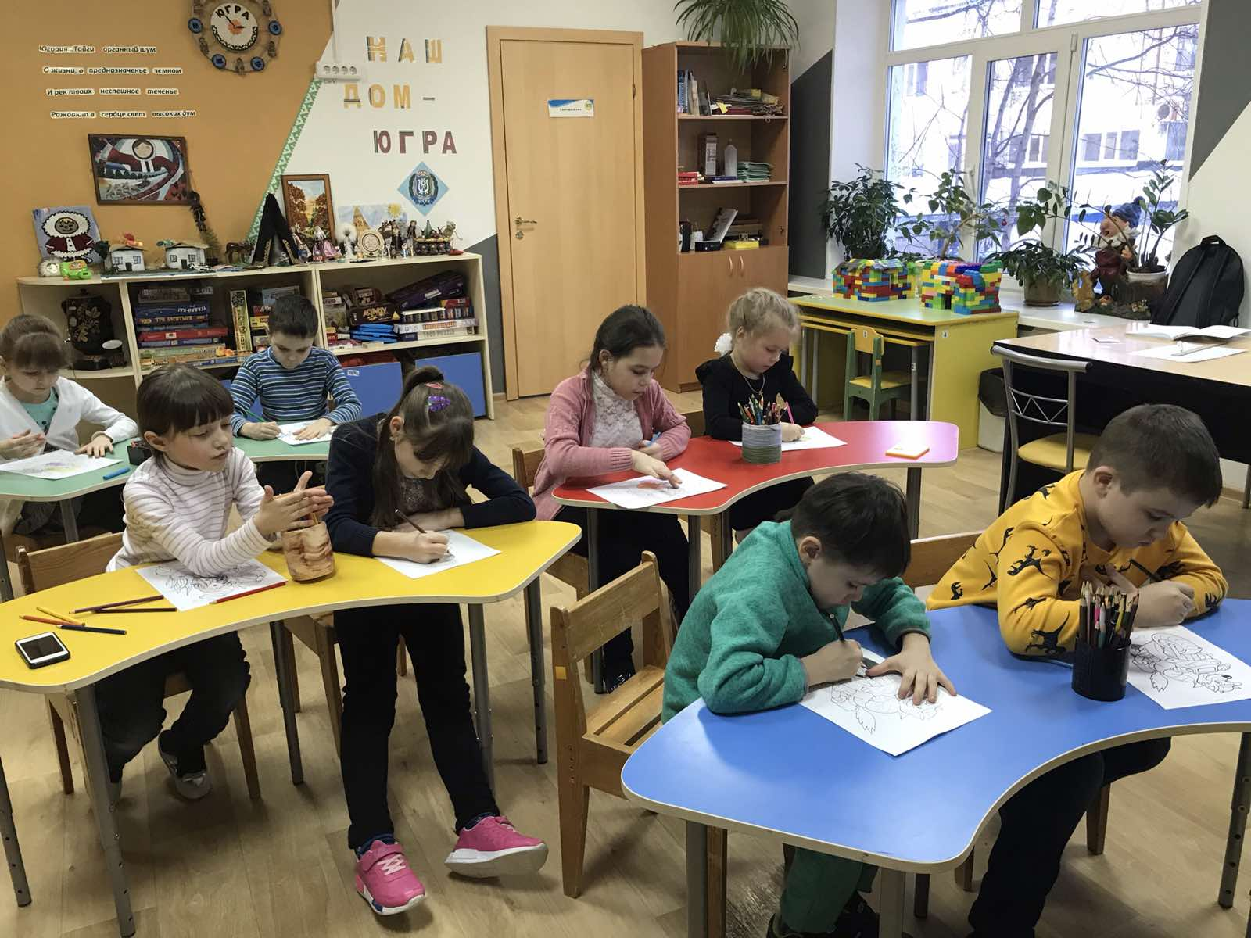
Кто из вас, будучи ребенком, не любил играть в песочнице? Вспомните, сколько радости, удовольствия приносили эти игры. Дети, которые активно играют в песке, чаще вырастают уверенными и успешными.
Сегодня мы живем в очень непростом мире. Жизнь ставит нас в сложные ситуации, требующие адекватных решений. Только уверенный в себе, в своих возможностях человек может добиваться высоких результатов, развивать творческие способности и активно самовыражаться.
С 2014 года в БУ «Сургутский центр социальной помощи семье и детям» функционирует реабилитационная мастерская – педагогическая песочница «Страна чудес», в которой занимаются несовершеннолетние от 3 до 16 лет, а также проводятся развивающие занятия для родителей с детьми до 3 лет.
Используя песочницу как реабилитационную мастерскую, мы помогаем ребенку представить ее своеобразной моделью окружающего мира, в которой он, в самой естественной для него форме (в игре), может "выразить, проиграть" и отпустить всё, что беспокоит, свои страхи, желания, обиды, сомнения и злость, волнения и мечты. Мы учим детей преодолевать возникающие негативные состояния и помогаем создать их собственный мир, который можно изменить одним движением руки.
Так же в комплекс реабилитационных мероприятий включены игры с песком и водой, направленные на развитие мелкой моторики и тактильных ощущений, на развитие познавательной сферы детей и коммуникативных навыков, сопровождаемые речевым и музыкальным материалом. Это позволяет каждому ребенку чувствовать себя комфортно, уверенно, получать удовольствие от выполняемой деятельности.
Строя из песка, придумывая с ребенком различные истории, мы передаем ему наши знания и жизненный опыт, законы окружающего мира.
Для несовершеннолетних 11-16 лет разработана «Технология рисования песком в детской творческой мастерской «Страна чудес» для несовершеннолетних в условиях отделения дневного пребывания несовершеннолетних», занимаясь по которой, ребята совершенствуют свои творческие способности, создавая картины из цветного песка.
Занятия с песком имеют большое значение и для поддержания психического здоровья, развития познавательных процессов, влияют на становление всех сторон личности несовершеннолетних, формируют гуманное, искреннее отношение к людям и всему живому.
Материал подготовлен
специалистом по работе с семьей В.В. Сальковой

_______________________________________________

«С праздником Победы!»

_______________________________________________

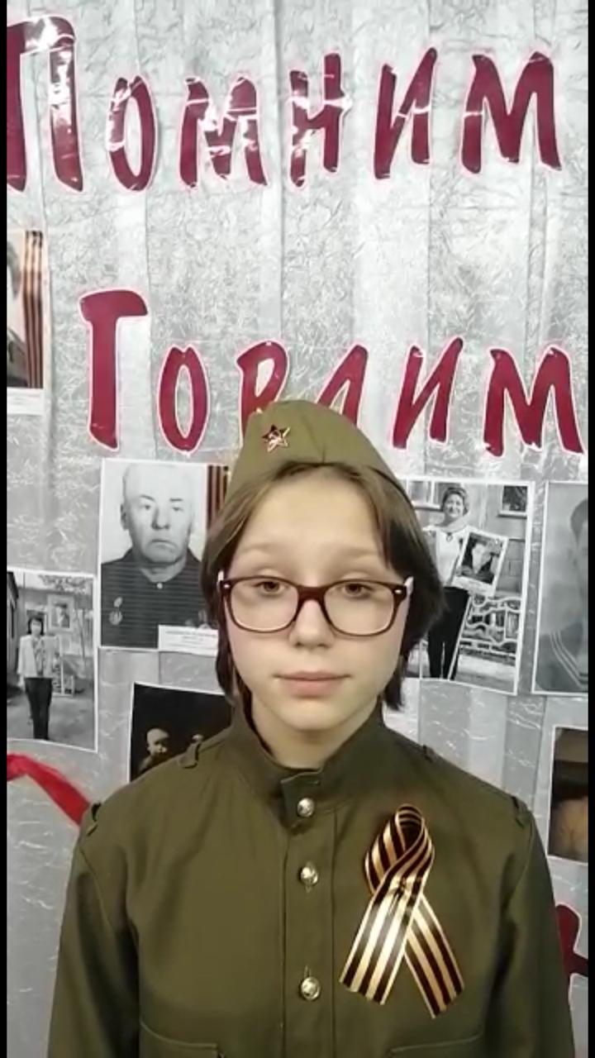
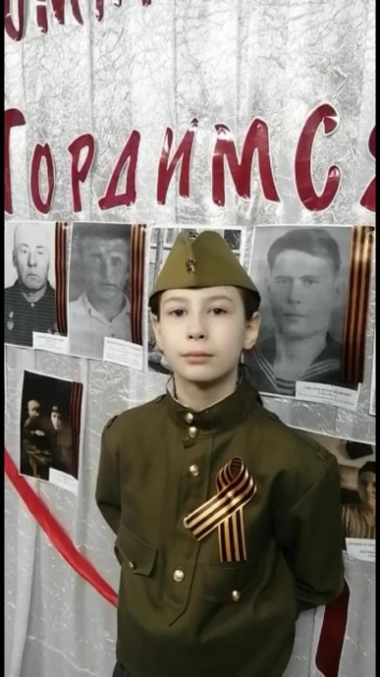

9 Мая – один из самых ярких, значимых праздников в нашей стране и во всем мире. День Победы - это праздник, который дорог каждому из нас, он является символом гордости и героизма нашего народа, несгибаемой стойкости и несокрушимости духа. Главная задача взрослых - передать по наследству память и гордость за этот святой день подрастающему поколению.
В честь праздника Победы, любви к своей Родине несовершеннолетние стационарного отделения БУ «Сургутский центр социальной помощи семье и детям», юные волонтеры движения «Шаги добра», разучивали стихи и песни военных лет. Таким образом, ребята выразили огромную признательность за счастливое детство и мирное небо над головой и поздравляют всех с праздником Великой победы над фашизмом и выражают слова благодарности ветеранам, погибшим защитникам Отечества и труженикам тыла!
Спасибо за ваше мужество и героизм, за Великую победу, за каждую весну!
Мы помним!
Мы гордимся!

Материал подготовлен
воспитателями стационарного отделения
Н.В. Тынкевич., Л.С. Цоколаевой

_______________________________________________

Экологический субботник «Зеленая Весна»

_______________________________________________

«К нам спешит «Зеленая Весна!»
Вся природа проснулась ото сна.
Надо нам помочь весне.
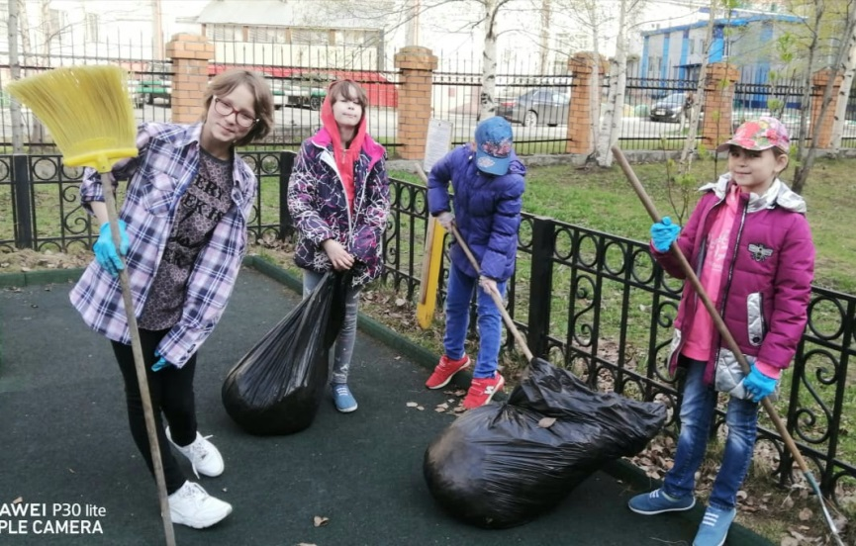
Предстать пред миром во всей ее красе!

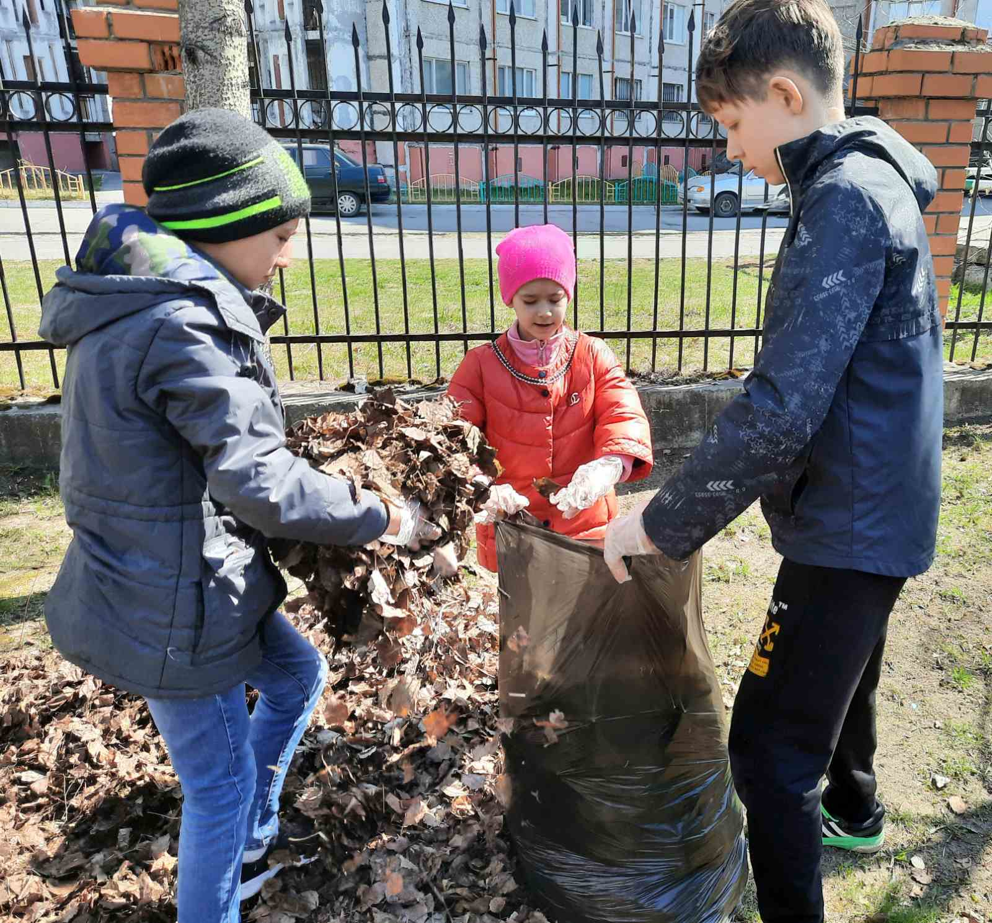
14 мая несовершеннолетние стационарного отделения БЦ «Сургутский центр социальной помощи семье и детям», юные волонтеры движения «Шаги добра» вместе с воспитателями приняли активное участие во Всероссийском экологическом субботнике «Зеленая Весна 2021». Вооружившись необходимым инвентарем, ребята с удовольствием приводили игровую площадку и территорию учреждения в порядок: все вместе дружно подметали листву, оставшуюся с прошлого года, сгребали и собирали мусор в мешки. Ничто так не объединяет детей, как совместный труд для общей пользы, это воспитывает у них трудолюбие и ответственность за порученное дело, доставляет им удовольствие и радость.
Субботник прошел весело и активно, ребята были довольны своей работой, еще и день выдался солнечным, что придавало хорошее настроение. Приятно видеть результаты своего труда, каждый из нас внес частичку своего добра и тепла, чистая ухоженная территория радует глаз.
Основная цель нашего занятия – развитие экологической культуры, воспитание любви и бережного отношения к природе, чувство ответственности за все живое на земле, пропаганда чистоты и порядка.
Любить природу — это значит воссоздавать и приумножать богатство нашей Родины!
Материал подготовлен воспитателями стационарного отделения
Л.С. Цоколаевой, Н.В.Тынкевич

_______________________________________________

«Безопасность на воде»

_______________________________________________

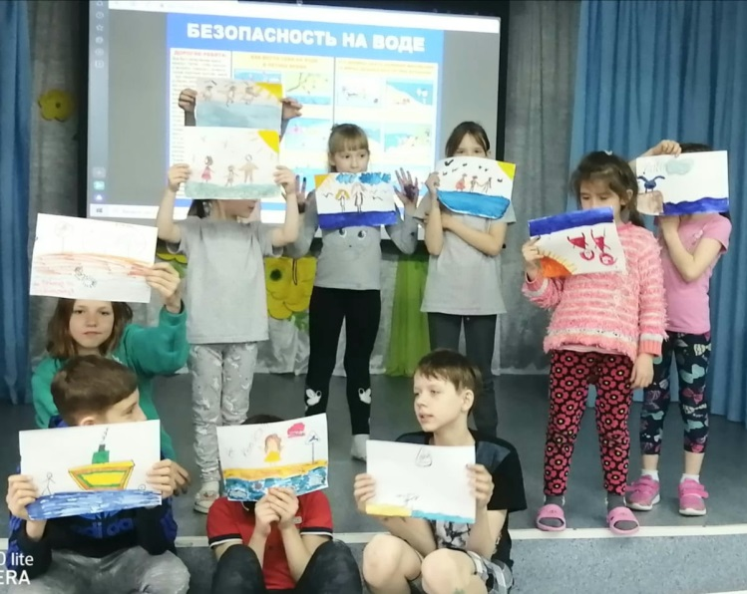
Вода – опасная для детей стихия. Лето - любимое время года ребят. Каникулы, тёплые дни, купание, физическая активность - всё это благотворно влияет на организм. Однако необходимо соблюдать простейшие правила безопасного поведения на воде, которые помогут сохранить жизнь и здоровье. Даже спокойная вода, несмотря на кажущуюся безопасность, таит в себе угрозы. Причём неприятности обычно случаются не с теми детьми, которые не умеют плавать, поскольку они обычно не заходят в воду глубже, чем по пояс, а с теми, кто считают себя отличными пловцами.
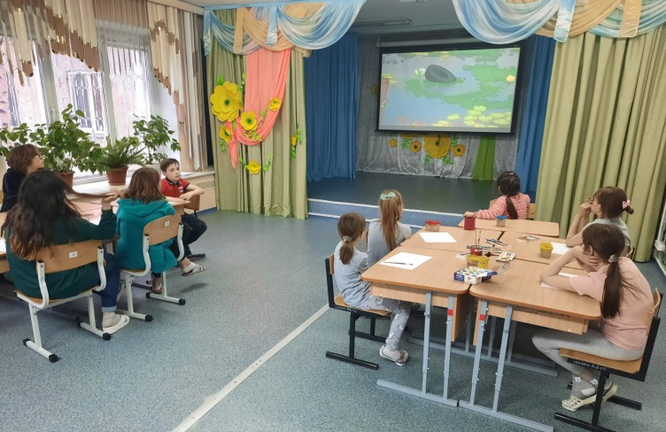
С целью сохранения жизни и здоровья с несовершеннолетними стационарного отделения БУ «Сургутский центр социальной помощи семье и детям» было проведено познавательное занятие «Безопасности на воде» по профилактике детского травматизма. Ребята повторили и закрепили основные правила безопасного поведения на воде. Чтобы избежать несчастного случая, необходимо знать и соблюдать следующие меры предосторожности на воде: дети всегда должны купаться под присмотром взрослых, плавать только в специально отведённых для этого местах с безопасным проверенным дном, при отсутствии глубоких ям, сильного течения, водоворотов или больших волн. Многие несчастные случаи происходят именно из-за купания в запрещённых местах. При возникновении экстремальной ситуации следует сохранять спокойствие и правильно оценивать обстановку. При необходимости нужно позвать на помощь.
Соблюдение несложных требований безопасного поведения на воде сохранит жизнь и здоровье детей!
Материал подготовлен воспитателями стационарного отделения
Л.С. Цоколаевой, Н.В.Тынкевич

_______________________________________________

«Телефон доверия» ______________________________________________

Смысла нет таить обиды
Нужно быть добрее!
И для этого открыта
Линия доверия
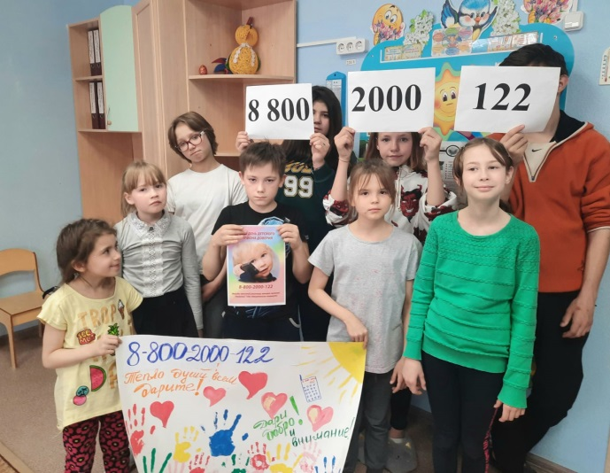
В рамках Международного Дня детского Телефона доверия с несовершеннолетними стационарного отделения БУ «Сургутский центр социальной помощи семье и детям» проводились познавательные беседы, онлайн-игры «В поисках башни», квиз-игра «Турнир доверия» с целью пропаганды детского телефона доверия. Дети в любом возрасте нуждаются в психологической поддержке и эмоциональном воспитании. Иногда в жизни случаются проблемы, которые кажутся неразрешимыми, возникают глубокие душевные переживания, тревога, тоска и даже отчаяние.
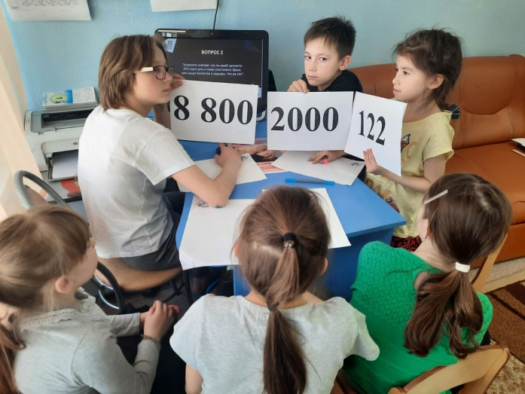
Каждый человек может попасть в такую ситуацию, когда ему необходима помощь. В этот момент важно быть услышанным и понятым! Важным звеном оказания помощи детям, попавшим в трудную жизненную ситуацию, является Телефон доверия. Телефон доверия – это служба, куда можно бесплатно и конфиденциально обратиться, чтобы обсудить отношения с друзьями и близкими, возможные школьные и семейные проблемы.
При звонке на номер 8–800–2000–122 любой может получить экстренную психологическую помощь, которая будет полезной и обязательно поможет в жизни.

Материал подготовлен воспитателем
стационарного отделения
Л.С. Цоколаевой

_______________________________________________

«День пограничника» ______________________________________________

Кто, ребята, на границе
Нашу землю стережет,
Чтоб работать и учиться
Мог спокойно наш народ?

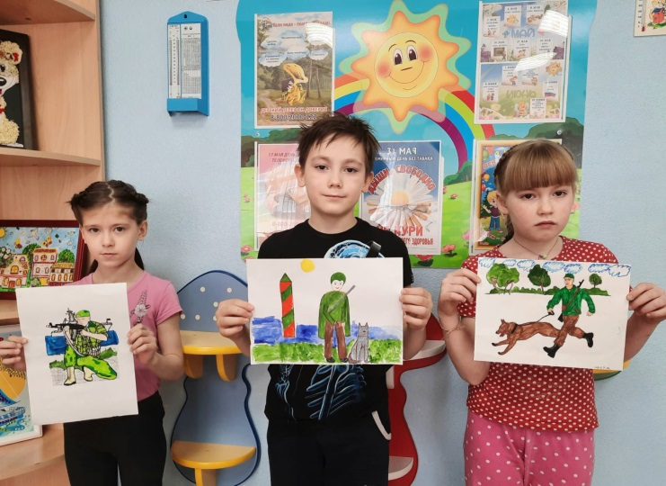
Профессиональный праздник - день пограничника известен далеко не каждому, однако его отмечают тысячи россиян. И не только те, кто прошёл пограничными тропами, не только их друзья и близкие. Эта дата священна для всех, кто дорожит миром.
С целью патриотического воспитания, а также выражения своей благодарности людям, охраняющим нас от вторжения врагов на границе российского государства, с несовершеннолетними стационарного отделения БУ «Сургутский центр социальной помощи семье и детям» была проведена познавательная беседа «Равнение на пограничников».
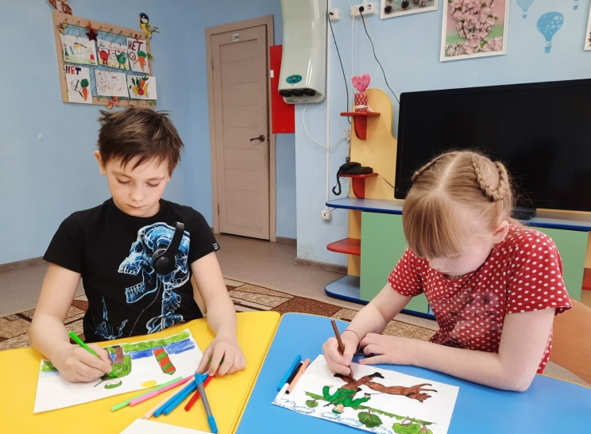
Основная цель данного мероприятия - воспитывать уважительное отношение к военному человеку, прививать любовь к Родине и развивать патриотические чувства.
Воспитанники узнали историю праздника и традиции праздника. Свои творческие способности ребята проявили в конкурсе рисунков. Через такие важные памятные даты важно напоминать о том, что такое смелость, отвага, благородство и мужество.

Материал подготовлен воспитателями стационарного отделения
Л.С.Цоколаевой., Б.Н.Тукужиновой

_______________________________________________

«Всемирный день отказа от курения!» ______________________________________________

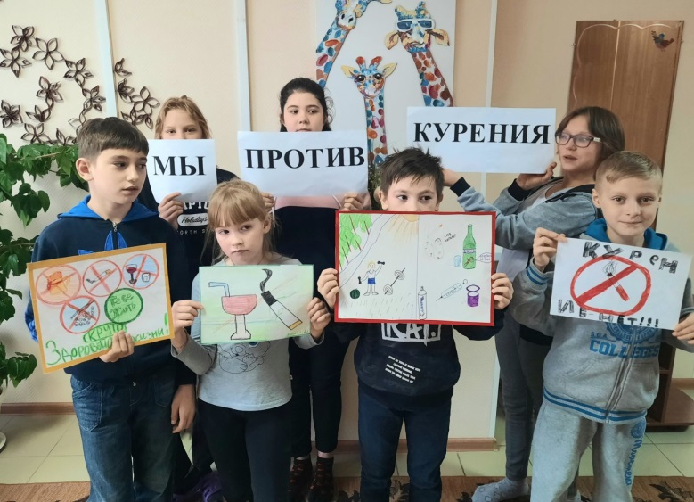
31 мая во всем мире проводится международная акция по борьбе с курением - Всемирный день без табака, т.е. день, свободный от табачного дыма. Он был установлен в 1988 году Всемирной организацией здравоохранения. Курение - главная угроза здоровью и основная причина смертности. Все вредные вещества, которые входят в табачный дым, проникая в лёгкие, быстро всасываются в кровь, которая в свою очередь несёт их во все органы человеческого организма. В процессе курения вырабатывается стойкий условный рефлекс, в конечном итоге развивается пристрастие к никотину.
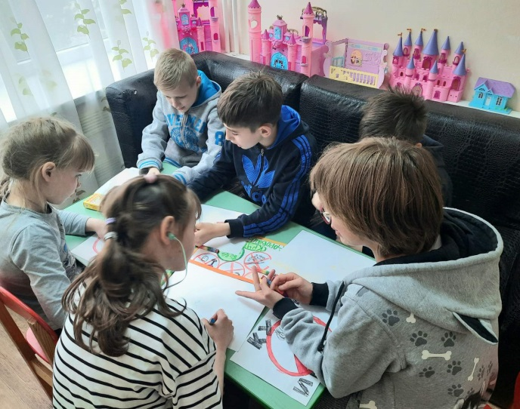
В рамках Всемирного дня без табака, с целью привития элементарных навыков здорового образа жизни, отрицательного отношения к курению, 31 мая с несовершеннолетними стационарного отделения БУ «Сургутский центр социальной помощи семье и детям» была проведена профилактическая беседа «Курить-здоровью вредить!», организован просмотр видеороликов, конкурс рисунков, в которых ребята, используя свои художественные фантазии и впечатления, смогли отразить свое понимание вреда курения. Несовершеннолетние познакомились с последствиями вредного воздействии никотина на организм человека.
Основная цель данного мероприятия – профилактика курения, формирование установки на здоровый образ жизни.
Пусть не пагубная зависимость, а спорт и активный образ жизни станут верными друзьями наших ребят!

Материал подготовлен воспитателем
стационарного отделения
Л.С. Цоколаевой

_______________________________________________

«Здравствуй, лето!»

______________________________________________
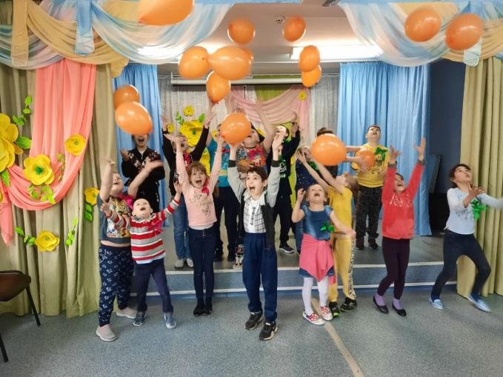
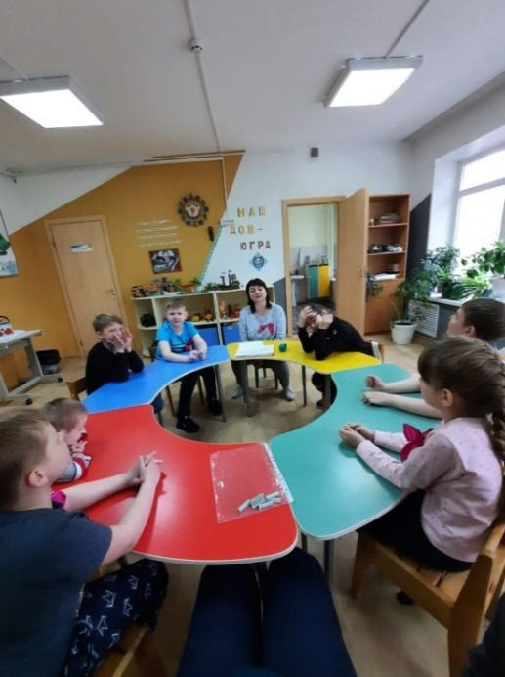
Сегодня, 1 июня, «Сургутский центр социальной помощи семье и детям» распахнул свои двери для несовершеннолетних, признанных нуждающимися в получении социальных услуг, зачисленных на летнюю площадку кратковременного пребывания «Три сольдо».
С раннего утра 20 ребят в возрасте 7-14 лет с нетерпением ждали событий дня. День традиционно начался с праздничной линейки, на которой ребята узнали, какие приключения ждут их в стране финансовой грамотности.
С первым заданием ребята справились на «отлично», выбрав название своим командам и сочинив девизы. Свои умения: сноровку, ловкость, быстроту, сообразительность ребята проявили в увлекательной игре «Шарики за ролики».
Закончился день конкурсом асфальтовой живописи «разноцветный мир детства». В подарок дети получили множество положительных эмоций, воздушные шары и фрукты.
Материал подготовлен
специалистом по работе с семьей В.В. Сальковой

_______________________________________________

«1 июня праздник детства!» ______________________________________________

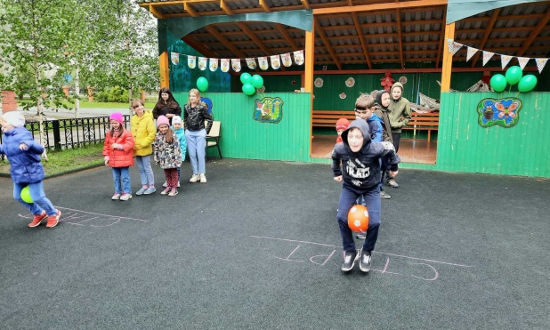
Этот праздник самый главный
Среди праздников на свете,
Его встретят во всех странах,
Ведь нужна защита детям!
1 июня – День защиты детей – праздник счастливого детства, даже мы, взрослые, с большим теплом и любовью вспоминаем годы нашего беззаботного и счастливого детства. Главным символом праздника является флаг зеленого цвета. На нем изображена наша планета, на которой расположены детские фигурки разных рас и национальностей. Они протягивают друг другу руки, символизируя единство и дружбу, как возможность для развития и мира. Дети - наше будущее, и от того, как мы их воспитаем, будет зависеть будущее нашего человечества и рода в частности.
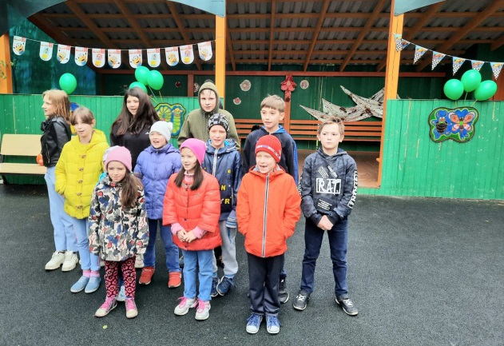
Несовершеннолетние стационарного отделения БУ «Сургутский центр социальной помощи семье и детям» тоже с нетерпением ждут начала лета. Ведь это не просто приход тепла и возможность для отличного отдыха, это настоящий праздник, так как наступают долгожданные каникулы. С утра играла веселая музыка, мальчики и девочки дружно оформляли детскую игровую площадку разноцветными воздушными шарами и цветами. Ребята с большим желанием и азартом принимали участие в конкурсно – игровой программе «Разноцветное море», активно соревновались в спортивной эстафете, играли, проявив свои творческие способности и фантазию, рисовали «Летний пейзаж». Каждый рисовал свою летнюю ассоциацию: солнце, цветы, траву, радугу, бабочек, море или деревья. Несовершеннолетние с интересом провели время, получился очень веселый и красочный праздник.
Лето только началось, и впереди ребят ждет много интересного. Праздник оставляет в сердцах детей самые теплые воспоминания, а счастливое и веселое детство должно быть у каждого ребенка!

Материал подготовлен воспитателями стационарного отделения
Л.С. Цоколаевой, В.Тынкевич

_______________________________________________

«1 июня — Международный день защиты детей»

______________________________________________
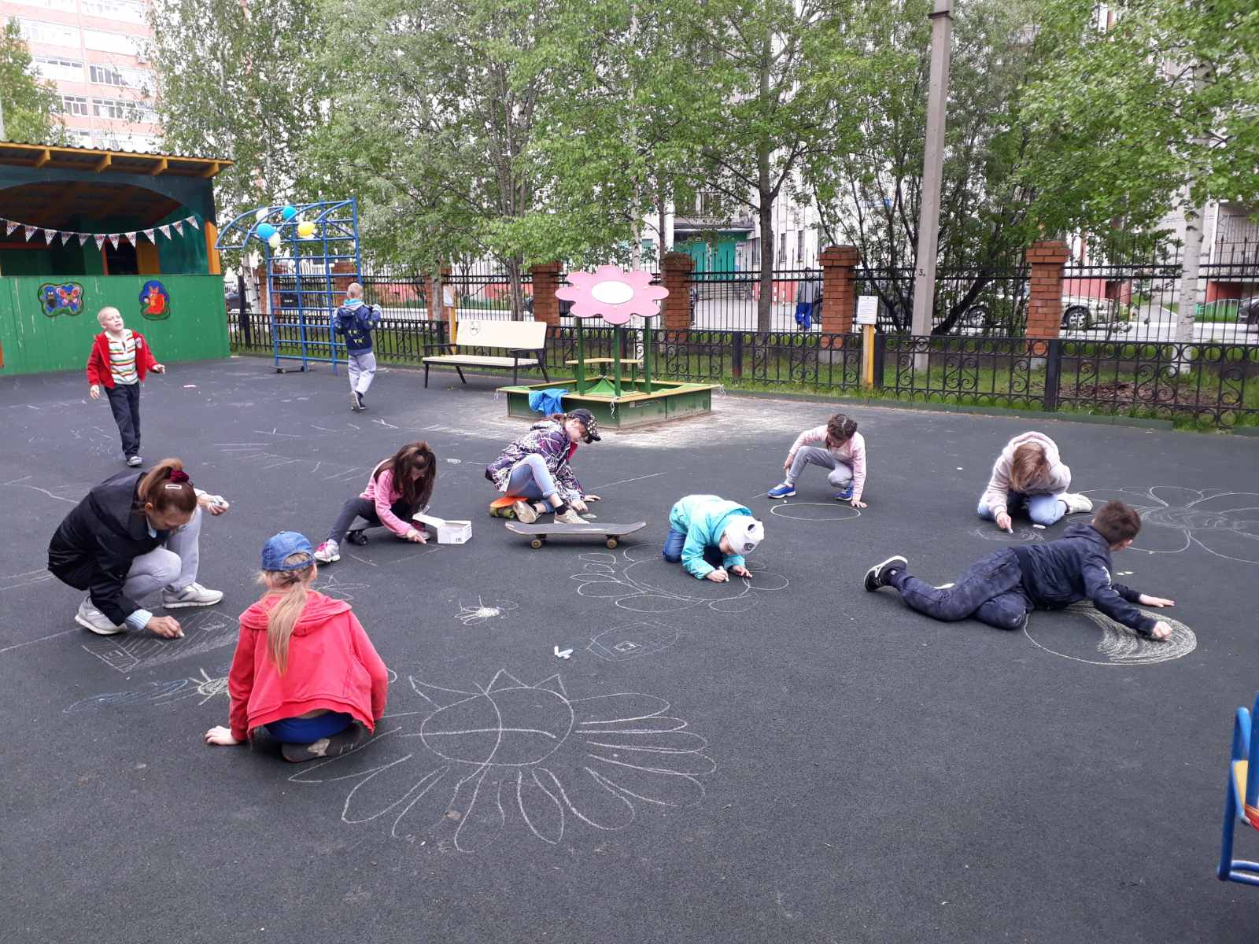

1 июня — Международный день защиты детей. Это не только весёлый праздник для самих детей, это и напоминание обществу о необходимости защищать детей и их права. Счастливое и безопасное детство должно быть у всех, чтобы дети могли учиться, заниматься любимым делом в благоприятной доброжелательной обстановке.
На территории БУ «Сургутский центр социальной помощи семье и детям» для детей стационарного отделения прошёл конкурс рисунков на асфальте "Радуга детства". Девчонки и мальчишки, с большим удовольствием "царапали" разноцветными мелками по асфальту, вкладывая в свои рисунки детскую непосредственность, беззаботность, позитив и жизнерадостность. Маленькие ребята в своих рисунках изображали цветы, бабочек, птичек, солнышко, радугу, детей. Вскоре на серой поверхности появились яркие следы, а волшебные мелки становились все меньше и меньше. Асфальт расцветал чудесными удивительными рисунками. Дети очень старались, аккуратно раскрашивая свои рисунки. Никто не скучал, все были заняты творчеством.
Материал подготовили воспитатели
стационарного отделения Н.М. Насырова и И.И. Мухаметова

_______________________________________________

«Радужное детство»

______________________________________________

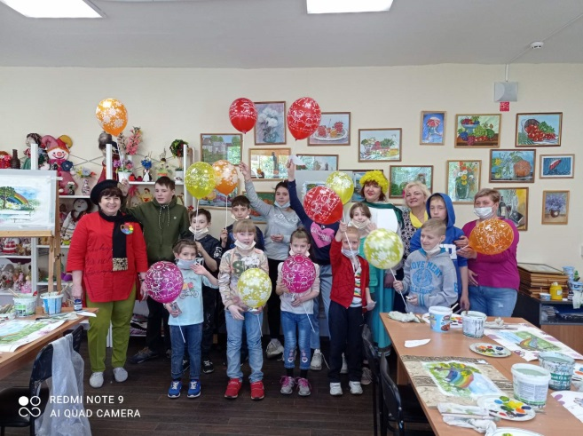
Чудесный день защиты деток
Не зря нам открывает лето!
Важнейшей теме посвящен,
Прекрасно вдохновляет он!
Давайте каждый день стараться
Тепло детишкам улыбаться,
Их будущее - делать краше,
Ведь дети - суть всей жизни нашей!

2 июня несовершеннолетние стационарного отделения БУ «Сургутский центр социальной помощи семье и детям» были приглашены на мастер-класс по интуитивному рисованию «Нарисуем вместе радужное детство».
Мероприятие, приуроченное к Международному Дню защиты детей, организовали сотрудники бюджетного учреждения Ханты-Мансийского автономного округа – Югры «Сургутский комплексный центр социального обслуживания населения».
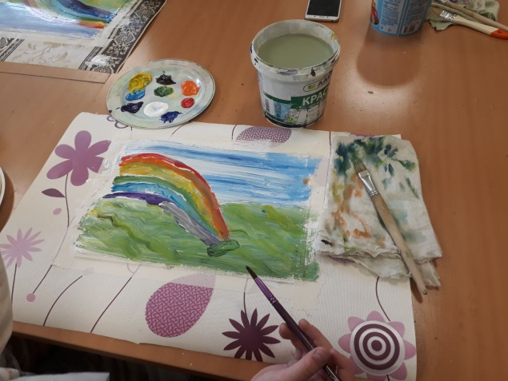
Во время мероприятия девчонки и мальчишки смело брали в руки кисть и увлеченно водили по листам, размазывая краски, а когда заканчивали свои работы, гордились тем, что у них получилось. Самое главное для любого ребенка – удовольствие от процесса. Интуитивное рисование решает две задачи - развивает правое полушарие и раскрывает творческие способности личности ребенка.

Материал подготовлен воспитателями
стационарного отделения И.И. Мухаметовой и Н.М. Насыровой

_______________________________________________

«Пушкинские чтения»

______________________________________________

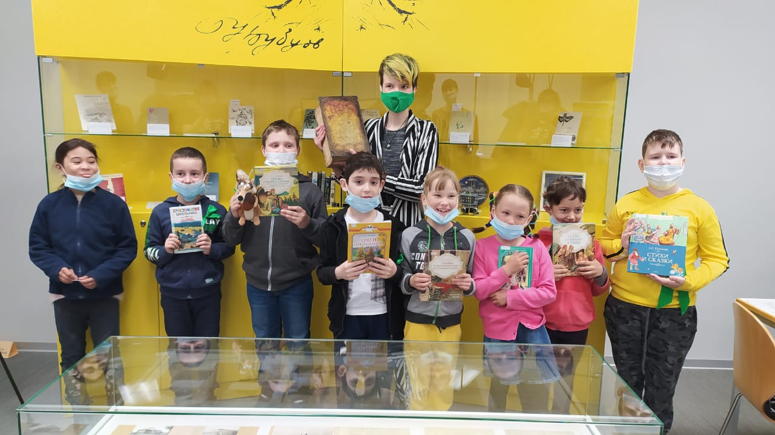
Сказки А.С. Пушкина стали каноном русского литературного языка. Они великолепно сочетают в себе юмор, нравственные принципы, доброту и захватывающий сюжет - обязательные атрибуты любой сказки. А объединившись с великолепным литературным стилем гениального поэта, становятся просто волшебными. Дети готовы слушать эти сказки снова и снова.
И вот уже больше 200 лет многие поколения людей читают, перечитывают, заучивают наизусть эти удивительные сказки Пушкина, о которых другой великий русский писатель Н.В. Гоголь сказал: "Сказки совершенно русские и прелесть невообразимая".
В канун дня рождения великого поэта ребята, посещающие летнюю площадку «Три сольдо» были приглашены в городскую библиотеку 21 на тематическое мероприятие «Читаем сказки вместе». Несовершеннолетние внимательно посмотрели фильм-презентацию о жизни Александра Сергеевича, поучаствовали в викторине и, конечно же, все вместе читали. Осталось время и на игры, и на знакомство с книжными новинками.
Закончился день просмотром мультипликационного фильма «Сказка о царе Салтане». Всем очень понравилось мероприятие и ещё долго в центре звучали отрывки из полюбившихся произведений.
Материал подготовлен
специалистом по работе с семьей В.В. Сальковой

______________________________________________

«Использование сухого бассейна в работе с детьми» ______________________________________________

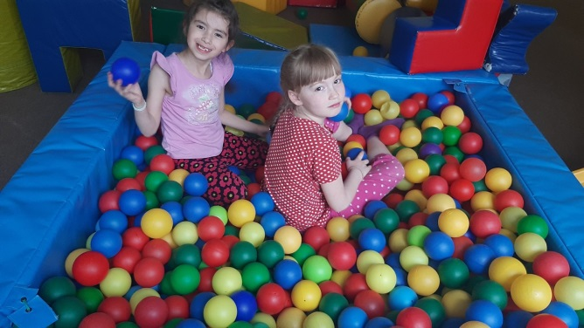
Воды в бассейн не наливают,
Его шарами наполняют.
В бассейне этом сухо,
Вода не попадает в ухо.
В шары ныряем, валяемся,
В них купаемся, ими кидаемся!
Несовершеннолетние стационарного отделения ежедневно посещают сухой бассейн в игровой комнате БУ «Сургутский центр социальной помощи семье и детям».
Сухой бассейн представляет собой своеобразную емкость, которая наполняется огромным количеством мягких шариков. Разноцветные мячики для сухого бассейна, которые наполнены воздухом и при давлении принимают первоначальную форму, служат безопасной опорой для тела ребенка. Играя в таких бассейнах, дети поддаются физической нагрузке, которая благотворно влияет на общее развитие и здоровье ребенка. Игры в специально оборудованных манежах благотворно влияют на физическую подготовку, психоэмоциональное состояние, общее развитие ребят. Мягкие шарики выступают в качестве массажного элемента, стимулируя кровообращение и обмен веществ. Регулярные занятия в шариковом бассейне способствуют улучшению работы нервной системы, органов дыхания. Кроме того, укрепляется опорно-двигательный аппарат и стимулируется работа сердца.
Игры в сухом бассейне способствуют: развитию мелкой моторики пальцев, улучшению координации движения, работы вестибулярного аппарата, получению положительных эмоций, приобретению хорошего аппетита, расслаблению, нормализации сна, общему укреплению здоровья.
Во время нахождения в сухом бассейне дети получают большое удовольствие, радость. Они пребывают в состоянии счастья и эмоциональной насыщенности. Погружения в своеобразные волны, нахождение среди множества разноцветных шаров способствует расслаблению. Во время игры ребята выполняют общеукрепляющие упражнения. Игры в резервуаре с шариками дают эффект психологической разгрузки и выплеска накопившейся энергии.
В таком сухом бассейне можно нырять, прыгать, прятаться с головой под массой шариков и играть в различные игры. Стоит опустить ребенка в массу разноцветных шариков, и он сам решит, что ему делать: нырять или выкладывать шарики по цветам. Все это также положительно сказывается на развитии детей.
Сухой бассейн для детей любого возраста является отличным местом развлечения, которое одновременно обладает оздоровительным эффектом. Разнообразные формы и цветовые решения нравятся детям, и они с удовольствием играют, прыгают, ныряют, перебирают шарики. Сухой бассейн как дополнение к детскому спортивному комплексу в детской комнате — это гарантированное здоровье ребенка.
Материал подготовили воспитатели
стационарного отделения Н.М. Насыровой и И.И. Мухаметовой

_______________________________________________

«Рабочая встреча с руководителями

Национальных диаспор» _______________________________________________

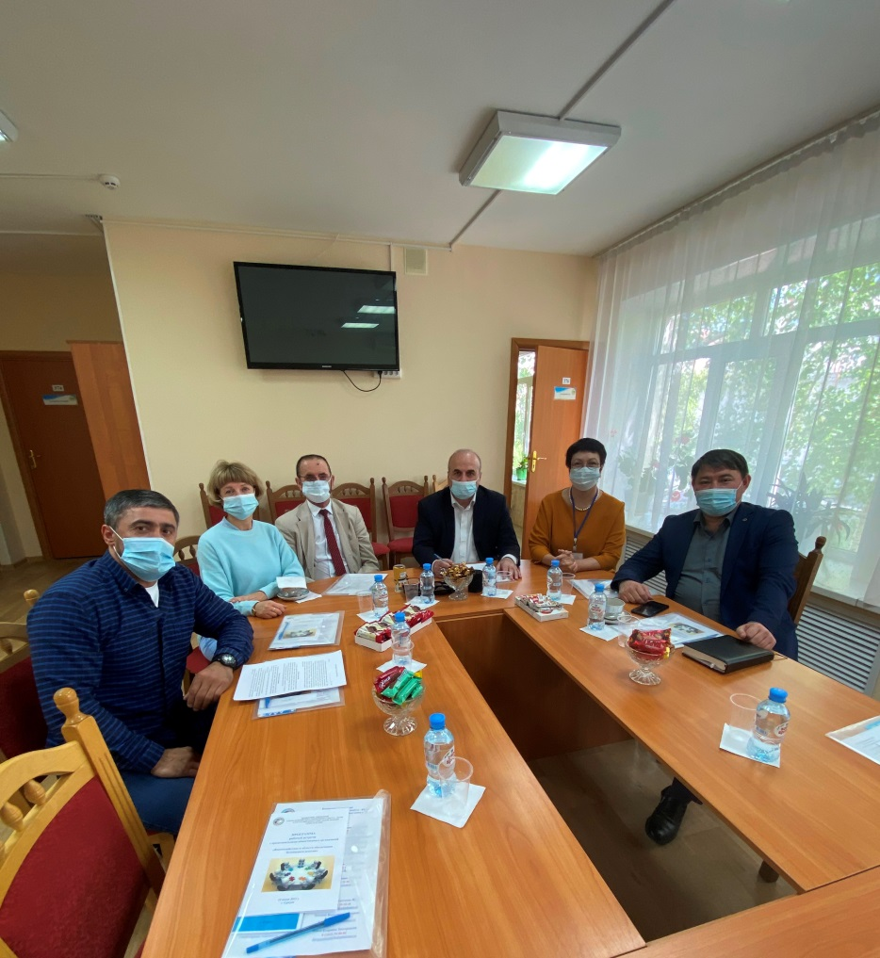

10 июня 2021 года на базе бюджетного учреждения Ханты-Мансийского автономного округа – Югры состоялась рабочая встреча с руководителями Национальных диаспор, осуществляющих деятельность на территории города Сургута.

БЮДЖЕТНОЕ УЧРЕЖДЕНИЕ
ХАНТЫ-МАНСИЙСКОГО АВТОНОМНОГО ОКРУГА – ЮГРЫ
«СУРГУТСКИЙ ЦЕНТР СОЦИАЛЬНОЙ ПОМОЩИ
СЕМЬЕ И ДЕТЯМ»

БЮДЖЕТНОЕ УЧРЕЖДЕНИЕ
ХАНТЫ-МАНСИЙСКОГО АВТОНОМНОГО ОКРУГА – ЮГРЫ
«СУРГУТСКИЙ ЦЕНТР СОЦИАЛЬНОЙ ПОМОЩИ
СЕМЬЕ И ДЕТЯМ»

БЮДЖЕТНОЕ УЧРЕЖДЕНИЕ
ХАНТЫ-МАНСИЙСКОГО АВТОНОМНОГО ОКРУГА – ЮГРЫ
«СУРГУТСКИЙ ЦЕНТР СОЦИАЛЬНОЙ ПОМОЩИ
СЕМЬЕ И ДЕТЯМ»

Тема обсуждения: консолидация усилий и сотрудничество в области оказания помощи и поддержки семьям с детьми, находящихся в трудной жизненной ситуации.
Участники мероприятия ознакомились с основными направлениями деятельности учреждения, обсудили вопросы совместной работы по созданию в семьях благоприятной обстановки, исключающей социально опасное положение, жестокое обращение в отношении несовершеннолетних; о порядке действий в тех или иных ситуациях.
Встреча прошла в теплой и дружеской обстановке.

Материал подготовлен
заведующим отделением
информационно-аналитической работы,
Бажаевой Д.У.

_______________________________________________

«12 июня - День России» _______________________________________________

Россия, наша дорогая,
Державы больше нет такой,
Да нам и не нужна другая:
Тебя мы любим всей душой!
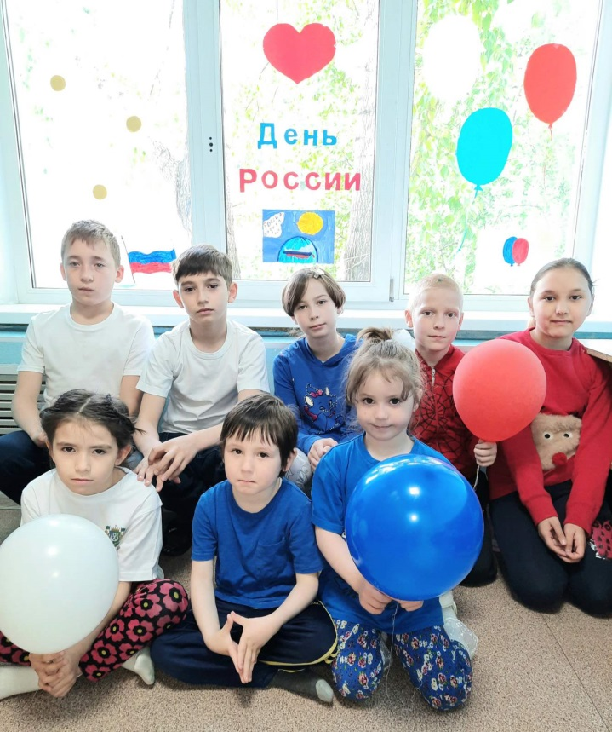
День России — государственный праздник, и является одним из самых «молодых» праздников в стране, праздник единения всех россиян во имя процветания нашей Родины. Официальное название праздник получил только 1 февраля 2002 года и стал называться «День России» – символ национального единения и общей ответственности за настоящее и будущее нашей родины России.
В преддверии праздника с целью нравственно - патриотического воспитания, любви к своей Родине с несовершеннолетними стационарного отделения БУ «Сургутский центр социальной помощи семье и детям» проводились различные мероприятия, познавательные беседы, выставки детских творческих работ на тему «Все краски России!», а также ребята приняли участие во всероссийской акции «Окна России-2021». В рамках акции несовершеннолетние, проявив свой креативный потенциал, вместе с воспитателями украсили окна в группах главными символами и достопримечательностями нашей Родины.
Основная цель мероприятия – воспитание патриотических чувств, любви к Родине, также ребята познакомились с историей нашей огромной и самой красивой в мире многонациональной страны. Ребята также узнали, что изображено на гербе России, почему наш флаг состоит из трех цветов, историю их возникновения и что обозначает каждый цвет. Мероприятие прошло организованно, в дружеской обстановке.
Мы гордимся своей страной, Родиной, ее богатствами и подвигами и уверены, что в нашей стране растет достойное молодое поколение.
Желаем всем мирного и голубого неба над головой!
Материал подготовлен воспитателем
стационарного отделения
Л.С. Цоколаевой

_______________________________________________

«Подвижные игры в жизни детей» _______________________________________________

«Игра – это огромное светлое окно,
через которое в духовный мир ребенка
вливается живительный поток представлений,
понятий об окружающем мире».
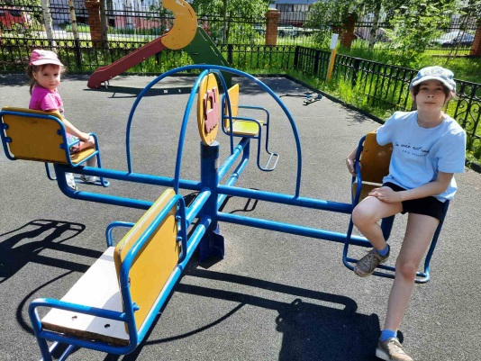
В.А Сухомлинский

Подвижные игры являются прекрасным средством развития и совершенствования движений детей, укрепления и закаливания их организма. Игры являются одними из важнейших условий развития культуры ребенка. В них они познают окружающий мир, а также благодаря играм в них развивается интеллект, фантазии, воображение ребенка, формируются его социальные качества. Подвижные игры являются творческой деятельностью, в которой проявляется естественная ловкость детей в движении. Недаром говорят: движение – это жизнь и важное средство воспитания, игры дают детям яркие минуты общения, развивает опыт поведения. Двигаясь, ребенок познает окружающий мир, учится любить его и целенаправленно действовать в нем.
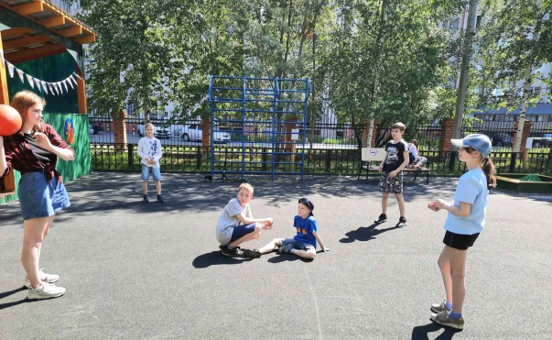
Несовершеннолетние стационарного отделения БУ «Сургутский центр социальной помощи семье и детям» тоже очень любят играть, игра для них -неотъемлемая часть детства, оказывающая огромное влияние на различные аспекты развития. В игре ребята обучаются навыкам самостоятельности, раскрывают свой творческий потенциал и находят варианты решения многих проблем, с которыми им только предстоит столкнуться во взрослой жизни. Разнообразные подвижные игры с мячом, катание на велосипедах, самокатах не только помогают девчонкам и мальчишкам весело провести досуг, но еще развивают ловкость, выносливость, здоровое соперничество и умение взаимодействовать.
Подвижные игры очень важны для здоровья и воспитания наших детей, и самое главное – это хорошее настроение и заряд положительных эмоций!

Материал подготовлен воспитателями стационарного отделения
Л.С.Цоколаевой, Н.В.Тынкевич

_______________________________________________

«22 июня День памяти и скорби» _______________________________________________

«Тот самый длинный день в году,
с его безоблачной погодой,
Нам выдал общую беду на всех,
на все четыре года...»
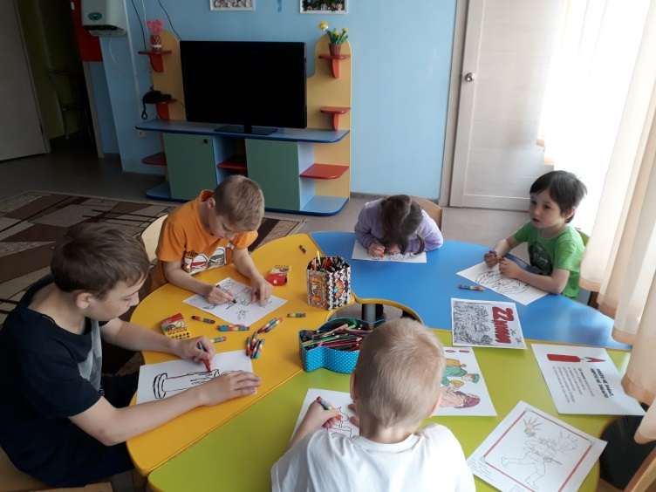
22 июня 1941 года — одна из самых печальных дат в истории России — День памяти и скорби — день начала Великой Отечественной войны.
С несовершеннолетними стационарного отделения БУ "Сургутский центр социальной помощи семье и детям" были проведены: беседа, просмотр и обсуждение документального фильма "Детям о Великой Отечественной войне", творческая работа 'Свеча памяти".
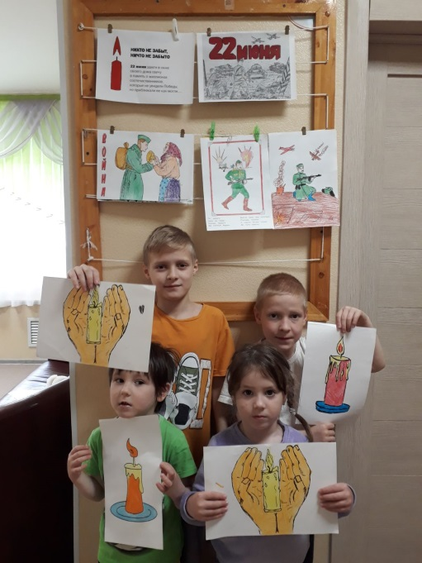
22 июня - день, который стал непросто напоминанием о случившимся, а огромной частью истории.
Мы скорбим по всем, кто ценой своей жизни выполнил святой долг, защищая в те суровые годы наше Отечество.
Рано утром 22 июня 1941 года без объявления войны фашистская Германия напала на Советский Союз, нанеся массированный удар по военным и стратегическим объектам и многим городам. Так началась Великая Отечественная война, которая продолжалась 1418 дней и ночей, и в которой СССР потерял около 27 миллионов человек.

…Прошла война, прошла страда,
Но боль взывает к людям:
Давайте, люди, никогда
Об этом не забудем.

Материал подготовлен воспитателями
стационарного отделения Н.М. Насыровой и И.И. Мухаметовой

_______________________________________________

«Уроки Мойдодыра» _______________________________________________

Моем-моем ручки наши,
Будут ручки наши краше,
Чистотою засверкают,
Белизною засияют!

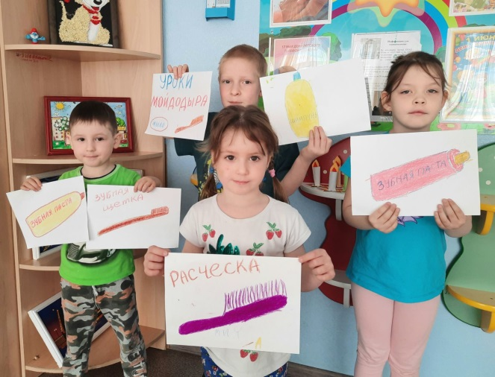
Здоровье - это главная ценность в жизни каждого человека и во многом зависит от него самого. Поэтому несоблюдение правил личной гигиены оказывает пагубное влияние на его здоровье. Необходимо с малых лет приобщать детей к соблюдению правил личной гигиены, сформировать практические навыки здорового образа жизни. Ведь если человек часто болеет, у него плохое настроение, он не может нормально учиться и работать. С малышами стационарного отделения БУ «Сургутский центр социальной помощи семье и детям» 23.06.2021 было проведено познавательное занятие «Уроки Мойдодыра».
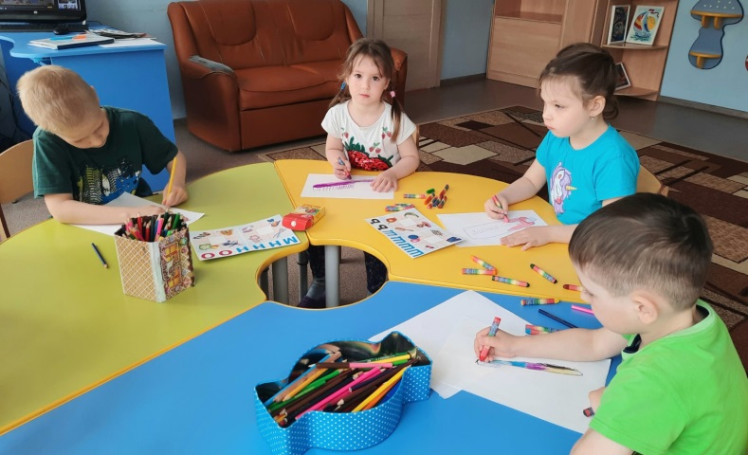
Основная цель занятия - воспитывать привычку и потребность в здоровом образе жизни, а также вызвать интерес к спорту, физическим упражнениям и сформировать у ребят представления о личной гигиене как одной из главных составляющих здоровья человека. Несовершеннолетние повторили и закрепили основные правила личной гигиены: умываться по утрам и вечерам, чистить зубы два раза в день, ежедневно расчесывать волосы, стричь вовремя ногти, мыть руки с мылом. Проявив творческие способности и воображение, ребята нарисовали тематические рисунки, в которых отразили закрепленные ими правила личной гигиены.

Материал подготовлен воспитателем
стационарного отделения
Л.С. Цоколаевой

_______________________________________________

«Полезная информация» ______________________________________________

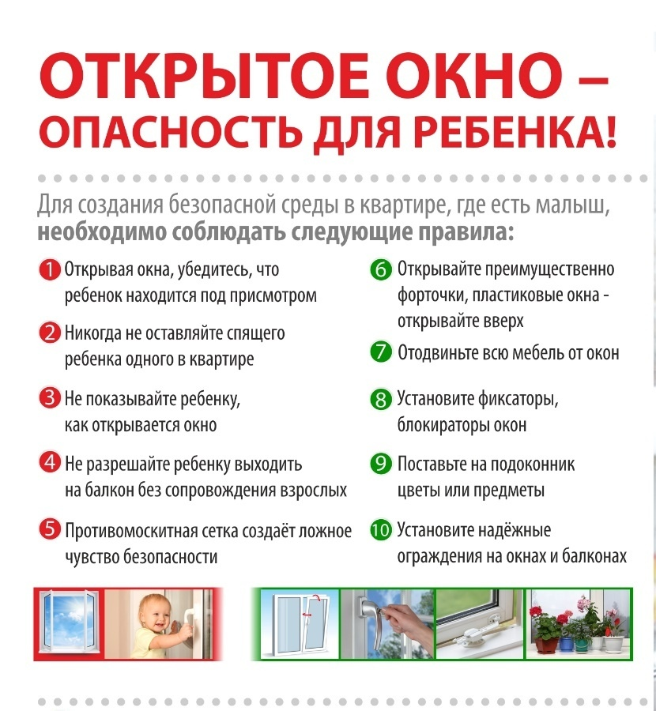

_______________________________________________

«Семейная линия»

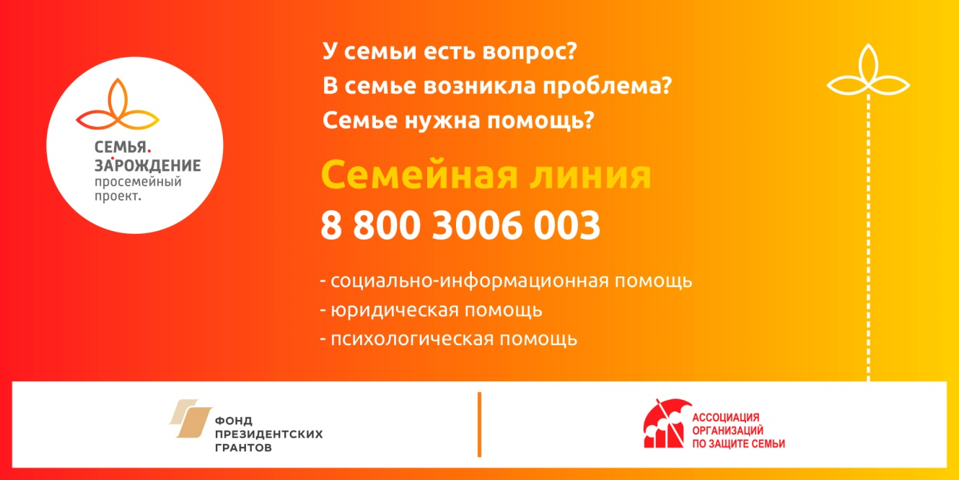
______________________________________________

С 1 сентября в 11 пилотных регионах России, в т.ч. в ХМАО-Югре, начала работать федеральная Семейная линия 8-800-3006-003 (звонок бесплатный) в рамках проекта «Семья. ЗаРождение», разработанного Ассоциацией организаций по защите семьи и поддержанного Фондом президентских грантов. Круглосуточный оператор-центр принимает обращения от семей с детьми и оказывает оперативную социально-информационную, юридическую, психологическую и иную помощь, привлекая специалистов Семейных ресурсных центров, создаваемых в пилотных регионах на базе профильных некоммерческих организаций.
Ежедневно на Семейную линию поступает от 20 до 50 обращений от многодетных, малоимущих семей, а также от семей, воспитывающих детей с ОВЗ.
В ХМАО-Югре Семейный ресурсный центр создается на базе ХМГОО «Культурно-просветительский центр «Гармония» - члена Ассоциации при участии партнеров из государственного, некоммерческого секторов и бизнес-структур, с которыми налажено тесное взаимодействие в сфере защиты семьи, материнства, отцовства и детства.

_______________________________________________

Единая горячая линия

«Контакт-центр» _______________________________________________

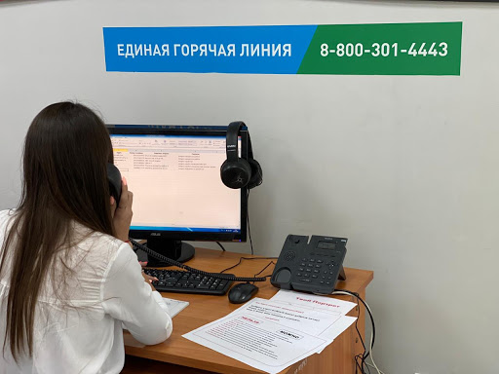
В Югре открыта единая горячая линия «Контакт-центр» по вопросам предоставления мер социальной поддержки, социальных услуг, опеки и попечительства.

На базе КУ «Центра социальных выплат Югры» в Ханты-Мансийске открыта единая горячая линия «Контакт-центр» для взаимодействия и обеспечения обратной связи с югорчанами по вопросам предоставления мер социальной поддержки, социальных услуг, опеки и попечительства.

Контакт-центр создан для приема вопросов югорчан, предоставления консультаций и ответов на эти вопросы, а также оперативной их обработки и принятия решений.

Звонки принимаются по бесплатному для граждан многоканальному федеральному номеру: 8-800-301-44-43.

Прием вопросов на единую горячую линию осуществляется с 09:00 до 21:00 часов ежедневно (без перерывов, выходных и праздничных дней).

Контакт-центр представляет собой следующую структуру:

- первый уровень – гражданину предоставляется ответ на вопрос безотлагательно в соответствии с базой знаний единой горячей линии;

- второй уровень – гражданину предоставляется ответ в течение 24 часов с момента его обращения (в случае поступления вопроса, требующего при ответе дополнительных сведений и специальных профессиональных знаний).

Работу Контакт-центра координирует и контролирует Депсоцразвития Югры.

https://depsr.admhmao.ru/vse-novosti/4522300/

https://vk.com/csvhmao?w=wall-178882626_4881

_______________________________________________

Важные телефоны

_______________________________________________

На базе КУ «Центра социальных выплат Югры» в Ханты-Мансийске открыта единая горячая линия «Контакт-центр» для взаимодействия и обеспечения обратной связи с югорчанами по вопросам предоставления мер социальной поддержки, социальных услуг, опеки и попечительства.

Контакт-центр создан для приема вопросов югорчан, предоставления консультаций и ответов на эти вопросы, а также оперативной их обработки и принятия решений.

Звонки принимаются по бесплатному для граждан многоканальному федеральному номеру: 8-800-301-44-43.

Прием вопросов на единую горячую линию осуществляется с 09:00 до 21:00 часов ежедневно (без перерывов, выходных и праздничных дней).

_______________________________________________

Важные телефоны

_______________________________________________
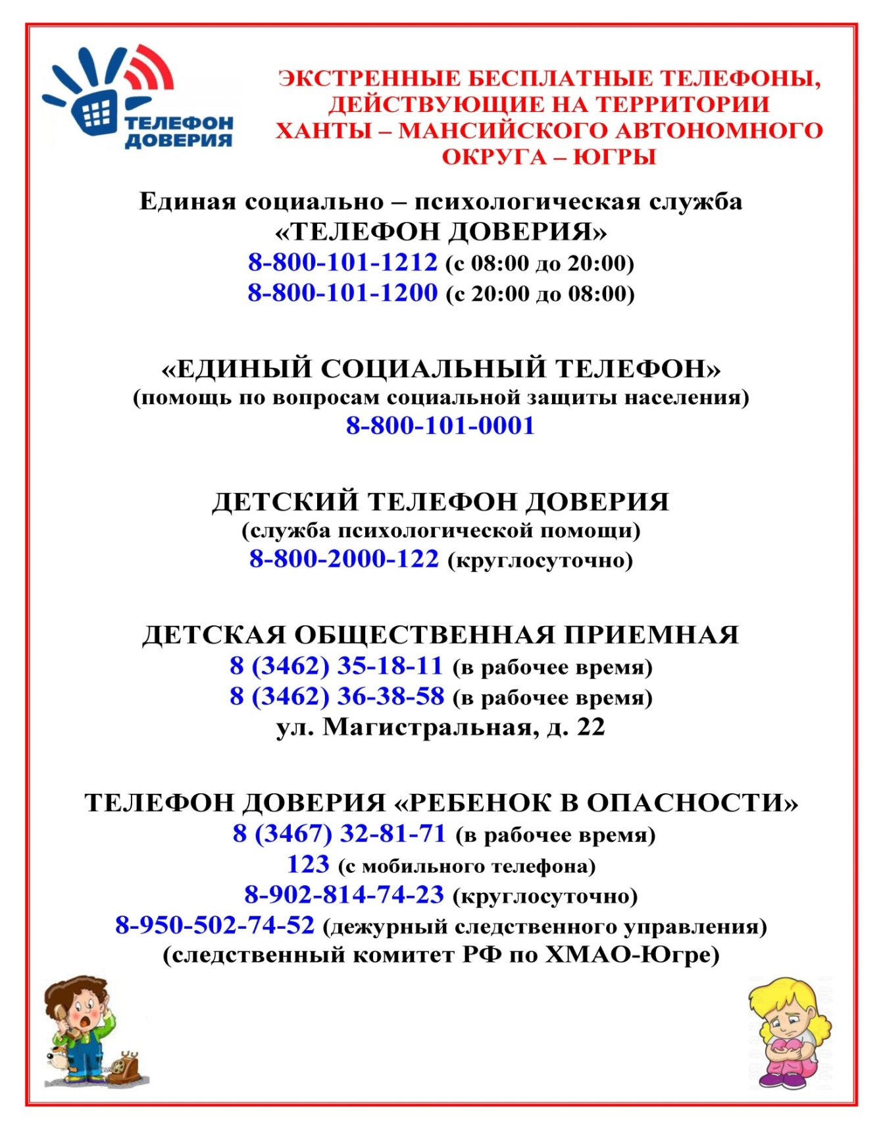

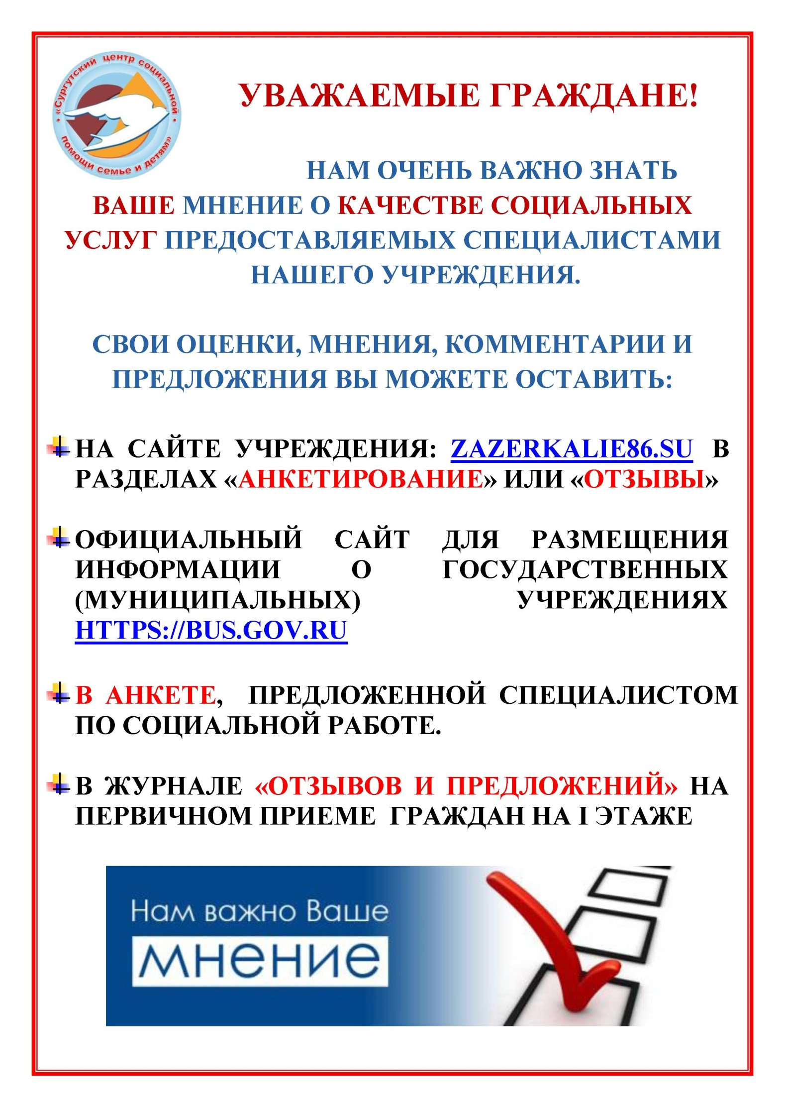
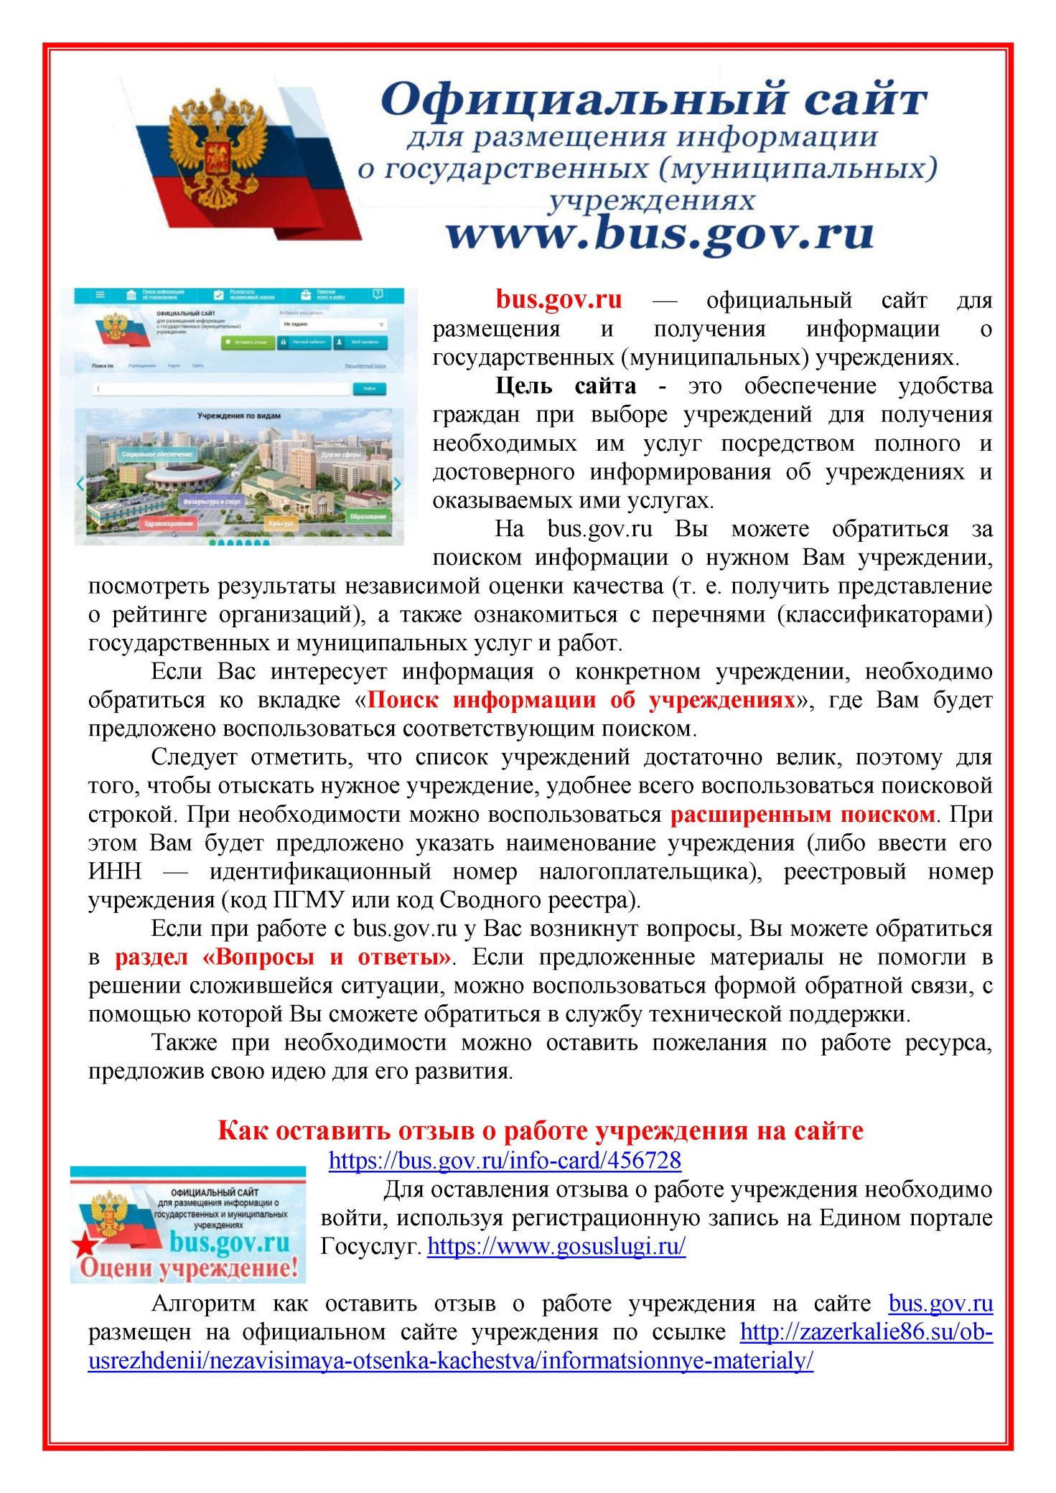
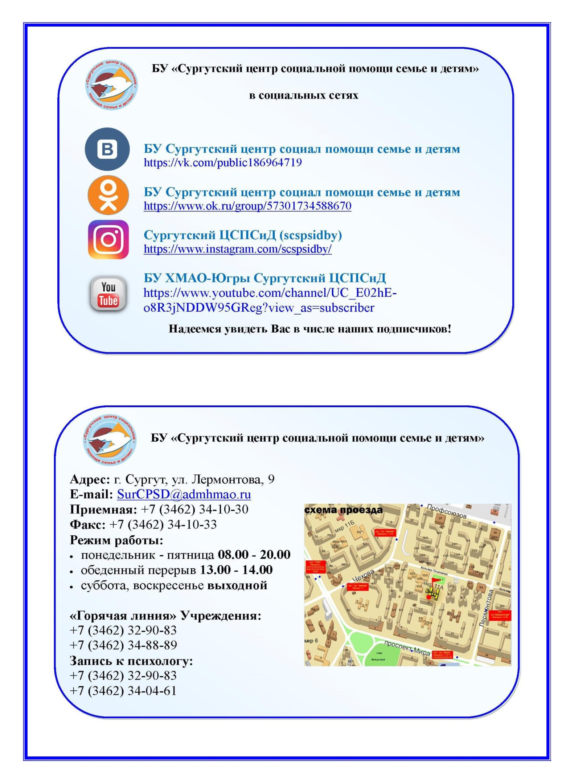
Если вам нужна помощь в связи с семейными трудностями, юридическая консультация, обращайтесь
по телефонам:
8 (3462) 34-33-38, 8 (3462) 34-88-89

Если у вас проблемы в семейных взаимоотношениях, вы можете обратиться к психологам, позвонив
по телефонам:
8 (3462) 35-18-28, 8 (3462) 32-90-80

По вопросам занятости вашего ребенка в свободное время Вы
можете проконсультироваться
по телефону 8 (3462) 34-05-18

Более подробную информацию о деятельности учреждения вы можете узнать, позвонив
по телефону 8 (3462) 35-48-60
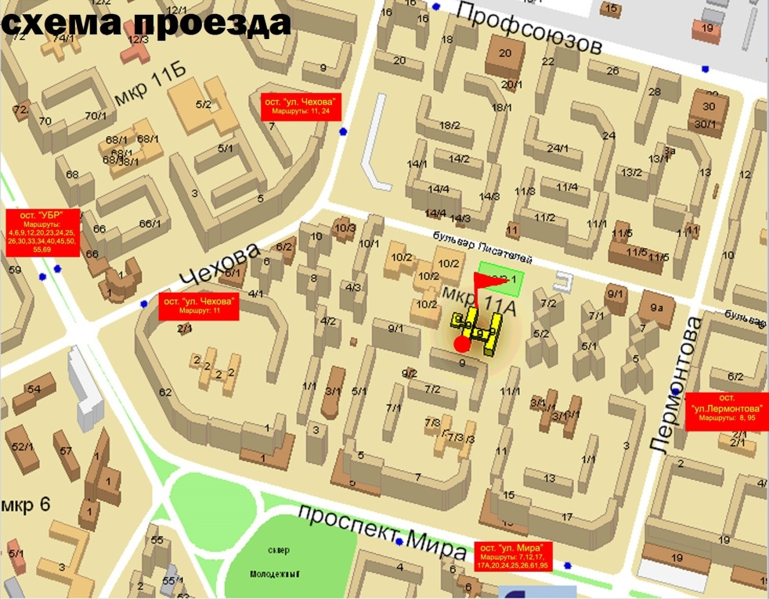

Наш адрес:
628418, ул. Лермонтова, дом 9,
г. Сургут, ХМАО-Югра
тел. 8 (3462) 34-10-30
факс 8 (3462) 34-10-33
E-mail: SurCPSD@admhmao.ru
Сайт: http://zazerkalie86.su
Составитель
специалист по социальной работе
Данилова С.Г.

